**TRƯỜNG ĐẠI HỌC CÔNG NGHIỆP HÀ NỘI**

**KHOA CÔNG NGHỆ THÔNG TIN**

**======***======**



**BÁO CÁO ĐỒ ÁN TỐT NGHIỆP**

CHUYÊN NGÀNH CÔNG NGHỆ THÔNG TIN

**TÊN ĐỀ TÀI:**

**XÂY DỰNG WEBSITE QUẢN LÍ PHÒNG TRỌ**

|  |  |
| --- | --- |
| **CBHD:** | ***Ths Phạm Thị Kim Phượng*** |
| **Sinh viên:** | ***Nguyễn Duy Hoàng*** |
| **Mã sinh viên:** | **2020607189** |
| **Lớp: CNTT6** | **Khóa 15** |
|  |  |
|  |  |

**Hà Nội, Năm 2024**

**TRƯỜNG ĐẠI HỌC CÔNG NGHIỆP HÀ NỘI**

**KHOA CÔNG NGHỆ THÔNG TIN**

**======***======**



**BÁO CÁO ĐỒ ÁN TỐT NGHIỆP**

CHUYÊN NGÀNH CÔNG NGHỆ THÔNG TIN

**TÊN ĐỀ TÀI:**

**XÂY DỰNG WEBSITE QUẢN LÍ PHÒNG TRỌ**

|  |  |
| --- | --- |
| **CBHD:** | ***Ths Phạm Thị Kim Phượng*** |
| **Sinh viên:** | ***Nguyễn Duy Hoàng*** |
| **Mã sinh viên:** | **2020607189** |
| **Lớp: CNTT6** | **Khóa 15** |
|  |  |
|  |  |

**Hà Nội, Năm 2024**

LỜI CẢM ƠN

Đầu tiên, tôi xin chân thành cảm ơn đến các thầy cô, giảng viên trường Đại Học Công nghiệp Hà Nội nói chung, và khoa Công Nghệ Thông Tin, chuyên ngành Công Nghệ Thông tin nói riêng vì đã hướng dẫn, cung cấp những kiến thức quan trọng về cả khía cạnh chuyên ngành và xã hội, giúp tôi có được kinh nghiệm, kỹ năng trong công việc, học tập, cách sống thật đúng đắn.

Đặc biệt, tôi xin chân thành cảm ơn sự hướng dẫn và chỉ bảo tận tình của cô Phạm Thị Kim Phượng - người đã luôn hướng dẫn, quan tâm, động viên, thông cảm, tạo điều kiện thuận lợi cho nhóm rất nhiều trong quá trình thực hiện đề tài. Các định hướng và sự hiểu biết về khoa học của cô chính là tiền đề để tôi hoàn thành được đề tài này.

Bài báo cáo và ứng dụng có thể còn nhiều hạn chế. Kính mong các thầy cô góp ý để đề tài ôi hoàn thiện hơn. Cho tôi những lời khuyên để có thêm kinh nghiệm bước vào tương lai.

Tôi xin chân thành cảm ơn!

TP.Hà Nội, ngày 18 tháng 5 năm 2024

Nguyễn Duy Hoàng

MỤC LỤC

LỜI CẢM ƠN 1

MỤC LỤC 1

MỞ ĐẦU 1

CHƯƠNG 1. KHẢO SÁT HỆ THỐNG 2

1.1. Giới thiệu về chung về công ty/tổ chức 2

1.2. Hoạt động của hệ thống 2

1.3. Các yêu cầu chức năng 3

CHƯƠNG 2. PHÂN TÍCH HỆ THỐNG 5

2.1. Biểu đồ use case 5

2.1.1. Biểu đồ Uc tổng quát 5

2.1.2. Quan hệ giữa các Use case 6

2.2. Mô tả chi tiết các use case 8

2.2.1. Đăng ký 8

2.2.2. Đăng nhập 10

2.2.3. Xem phòng trọ theo danh mục 11

2.2.4. Xem chi tiết phòng trọ 12

2.2.5. Tìm kiếm phòng trọ 13

2.2.6. Gửi liên hệ 14

2.2.7. Đăng tin 15

2.2.8. Quản lý tin đăng 16

2.2.9. Quản lý thông tin cá nhân 18

2.2.10. Quản lý tin đăng của thành viên 19

2.2.11. Quản lý thành viên 21

2.2.12. Quản lý liên hệ 24

2.2.13. Thống kê 25

2.3. Thiết kế cơ sở dữ liệu 26

2.3.1. Biểu đồ thực thể liên kết 26

2.3.2. Thiết kế bảng 27

2.4. Phân tích các use case 34

2.4.1. Phân tích use case Đăng nhập 34

2.4.2. Phân tích use case Xem chi tiết phòng trọ 37

2.4.3. Phân tích use case Xem phòng trọ theo danh mục 38

2.4.4. Phân tích use case Tìm kiếm phòng trọ 40

2.4.5. Phân tích use case Đăng tin 42

2.4.6. Phân tích use case Quản lý tin đăng 43

2.4.7. Phân tích use case Quản lý thông tin cá nhân 46

2.4.8. Gửi liên hệ 48

2.4.9. Phân tích use case Quản lý tin đăng của thành viên 50

2.4.10. Phân tích use case Quản lý thành viên 54

2.4.11. Phân tích use case Quản lý liên hệ 59

CHƯƠNG 3. THIẾT KẾ GIAO DIỆN, CÀI ĐẶT VÀ KIỂM THỬ 61

3.1. Sơ đồ điều hướng giữa các màn hình 61

3.1.1. Màn hình người dùng 61

3.1.2. Màn hình quản trị 62

3.2. Thiết kế chi tiết màn hình 62

3.2.1. Trang chủ, Phòng trọ, Nhà nguyên căn, Chung cư mini, Homestay, Tìm kiếm, Kết quả tìm kiếm phía người dùng 62

3.2.2. Đăng nhập 63

3.2.3. Đăng kí 63

3.2.4. Đăng tin, Sửa tin 64

3.2.5. Gửi liên hệ 64

3.2.6. Quản lí tin đăng của thành viên 65

3.2.7. Xem chi tiết bài đăng 66

3.2.8. Quản lý thành viên 67

3.2.9. Thêm, sửa người dùng 68

3.2.10. Xem chi tiết người dùng 68

3.2.11. Thống kê 69

3.3. Giới thiệu ngôn ngữ cài đặt 70

3.3.1. Giới thiệu về Angular 70

3.3.2. Giới thiệu về Spring Framework 71

3.4. Cài đặt chương trình 73

3.4.1. Đăng nhập 73

3.4.2. Đăng ký 74

3.4.3. Tìm kiếm phòng trọ 75

3.4.4. Lọc tin đăng 76

3.4.5. Xem chi tiết phòng trọ 77

3.4.6. Gửi liên hệ 78

3.4.7. Đăng tin 79

3.4.8. Quản lý tin đăng 81

3.4.9. Sửa thông tin cá nhân 83

3.4.10. Quản lý tin đăng của thành viên 84

3.4.11. Quản lý thành viên 87

3.4.12. Quản lý liên hệ 90

3.4.13. Thống kê 91

3.5. Kiểm thử 92

3.5.1. Đăng nhập 92

3.5.2. Tìm kiếm phòng trọ 95

3.5.3. Đăng tin 99

3.5.4. Quản lý tin đăng 101

3.5.5. Gửi liên hệ 104

3.5.6. Quản lý thông tin cá nhân 105

3.5.7. Quản lý tin đăng của thành viên 106

3.5.8. Quản lý người dùng 111

3.5.9. Quản lý liên hệ 113

3.5.10. Đăng ký 114

CHƯƠNG 4. TỔNG KẾT VÀ KẾT QUẢ 116

4.1. Kết luận 116

4.2. Hướng phát triển 116

TÀI LIỆU THAM KHẢO 117

MỞ ĐẦU

Hàng năm có rất nhiều sinh viên nhập học mà đa số sinh viên là người vùng khác, ngoại thành đổ về thành phố, không chỉ có sinh viên mà còn có nhiều người cũng rời quê nha để tới các thành phố lớn để làm việc mưu sinh. Đối với những thành phố lớn, đặc biệt là thành phố Hà Nội thì nhu cầu về nhà trọ cho dân nhập cư, công nhân và sinh viên rất lớn.

Ngoài ra những cá nhận đi thuê, còn có nhiều tổ chức, công ty lớn, vừa, nhỏ cũng cần thuê nhà nguyên căn để làm địa điểm giao dịch, văn phòng đại diện,…

Việc tìm kiếm phòng trọ tại thành phố Hà Nội luôn là một trong những vấn đề khó khăn đối với những người đi thuê, đặc biệt là đối với các bạn học sinh, sinh viên từ quê vào thành phố để tiếp tục con đường học tập. Còn đối với người cho thuê, họ cũng khó có thể tiếp cận với những người đi thuê với các cách tiếp thị truyền thống.

Khi tìm kiếm phòng trọ người đi thuê luôn suy nghĩ rất nhiều về những vấn đề về giá thuê, điều kiện, vị trí của phòng trọ có thuận lợi với nhu cầu của bản thân không. Vậy làm thế nào để giải quyết những vấn đề này?

Để giải quyết được vấn đề này, ý tưởng về một website tìm nhà trọ đã được ra đời với hi vọng sẽ giúp những người đi thuê giảm thiểu những suy nghĩ, khó khăn trong quá trình đi thuê phòng trọ. Đồng thời cũng giúp người cho thuê dễ dàng giới thiệu phòng trọ của họ dễ dàng hơn.

Với những chức năng mà website có, hi vọng rằng website sẽ giải quyết được một phần nào đó các vấn đề mà người đi thuê hay gặp phải trong quá trình tìm kiếm nhà trọ.

CHƯƠNG 1. KHẢO SÁT HỆ THỐNG

1.1. Giới thiệu về chung về công ty/tổ chức

Đây là một website chứa một lượng lớn thông tin về các nhà, phòng hiện tại chủ nhà không có nhu cầu sử dụng và muốn cho thuê. Người truy cập vào trang web có thể sử dụng chức năng tìm kiếm theo khu vực nội thành Hà Nội như quận huyện, phường nào đó, theo giá thuê cũng như tiện nghi của nhà, phòng cho thuê… Đồng thời website cũng liên kết với các website khác nhằm cung cấp cho người truy cập thông tin chi tiết về nhà. Website cũng có khả năng tiếp nhận cập nhật thông tin về một ngôi nhà nào đó mà người chủ nhà muốn đăng tải trên website.

1.2. Hoạt động của hệ thống

Hệ thống gồm 3 đối tượng sử dụng: khách thuê, chủ trọ, admin.

Nếu người dùng chưa đăng nhập vào website (khách thuê) thì bạn chỉ có thể xem và tìm kiếm thông tin phòng trọ. Bạn có thể tìm kiếm dựa theo các tiêu chí như quận, phường, giá tiền, diện tích. Trong mỗi tin đăng đều có phần liên hệ với quản trị viên trong website, người đi thuê có thể vào đó để gửi nội dung đánh giá về phòng trọ cho admin phòng trọ thông qua tài khoản tìm kiếm mà khách thuê đã đăng kí. Khi có tin đăng được duyệt phù hợp với tiêu chí người đi thuê đã cài đặt, hệ thống sẽ gửi thông báo tới họ để họ có thể xem qua. Trong thông tin chi tiết phòng trọ sẽ hiển thị số điện thoại và số zalo chủ trọ, khách có thể gọi trực tiếp hoặc trao đổi qua zalo với chủ trọ.

Nếu người dùng đã đăng nhập vào website với tài khoản chủ trọ thì bạn có thêm chức năng đăng tin trên website và chờ admin duyệt bài đăng. Trong tin đăng sẽ bao gồm các thông tin liên quan tới phòng trọ như hình ảnh, địa chỉ, tiền điện, tiền nước, internet, nhà vệ sinh, máy lạnh, gác lửng, tình trạng phòng (còn hay hết phòng). Khi thông tin phòng trọ thay đổi chủ nhà có thể thay đổi các thông tin trên trên website, hoặc nếu hết phòng, chủ nhà cập nhật lại tình trạng là hết phòng. Nếu chủ nhà không muốn thông tin phòng trọ hiện trên website nữa, họ có thể ẩn nó.

Nếu người dùng đăng nhập vào website bằng tài khoản admin của hệ thống, họ sẽ phải xem xét nội dung các tin đăng do chủ nhà đăng lên. Nếu tin đăng có nội dung hay thông tin không hợp lệ thì kiểm duyệt viên sẽ không duyệt và nó sẽ không được hiển thị lên website, ngược lại nếu hợp lệ tin đăng sẽ được duyệt và hiển thị lên website. Nếu admin thấy tin đăng đã được duyệt có vấn đề về thông tin hoặc bài đăng đã hết hạn, họ có thể khóa tin đăng đó, nó sẽ không được hiển thị trên website nữa. Admin có thể thực hiện các chức năng xóa thông tin phòng trọ, tìm kiếm. Quản lý thông tin người dùng đăng nhập vào hệ thống.

1.3. Các yêu cầu chức năng

Xây dựng một website quản lý phòng trọ vừa và nhỏ trong nội thành Hà Nội:

* Backend sử dụng Spring Boot.
* Frontend sử dụng Angular.
* Các tính năng:
* Người dùng chưa đăng nhập:
* Tìm kiếm phòng trọ
* Xem chi tiết phòng trọ
* Đăng ký
* Đăng nhập.
* Người dùng đăng nhập với tài khoản tìm kiếm (Khách thuê):
* Các chức năng của người dùng chưa đăng nhập
* Gửi liên hệ
* Đăng xuất
* Người dùng đăng nhập với tài khoản chủ trọ (Chủ trọ):
* Các chức năng của người dùng chưa đăng nhập
* Đăng tin
* Quản lý thông tin cá nhân
* Quản lý tin đăng (Sửa, xóa tin đăng)
* Đăng xuất
* Người dùng đăng nhập với tài khoản admin (Quản trị viên):
* Quản lý tin đăng của thành viên
* Xem hoạt động của hệ thống
* Duyệt, block tin đăng
* Xóa, tìm kiếm tin đăng
* Thống kê doanh thu
* Quản lý thành viên
* Quản lý liên hệ

CHƯƠNG 2. PHÂN TÍCH HỆ THỐNG

2.1. Biểu đồ use case

2.1.1. Biểu đồ Uc tổng quát

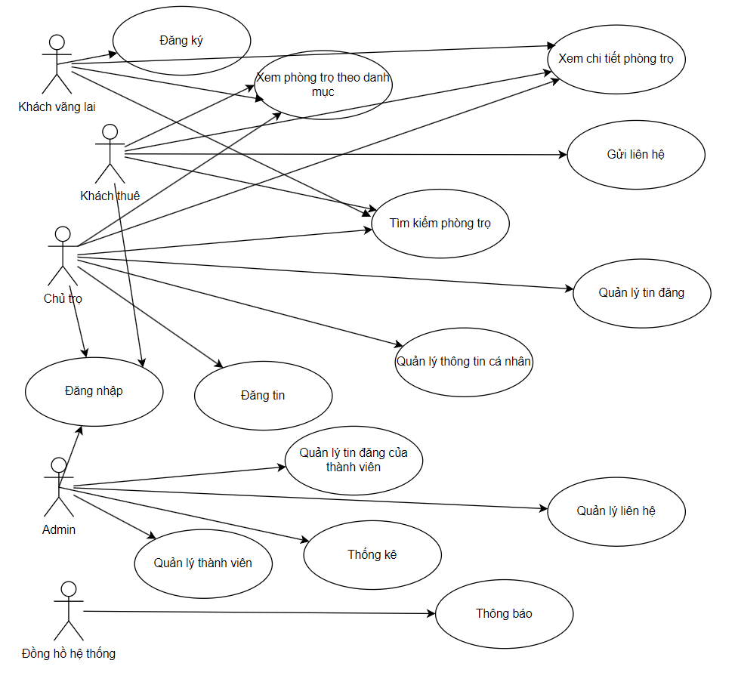

2.1.2. Quan hệ giữa các Use case

Thành viên:

Quản lý tin đăng

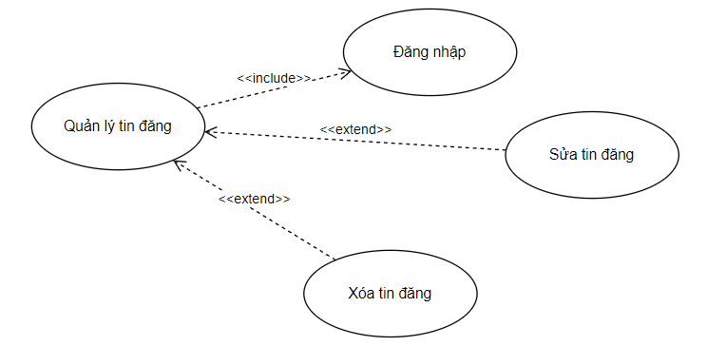

Quản lý thông tin cá nhân

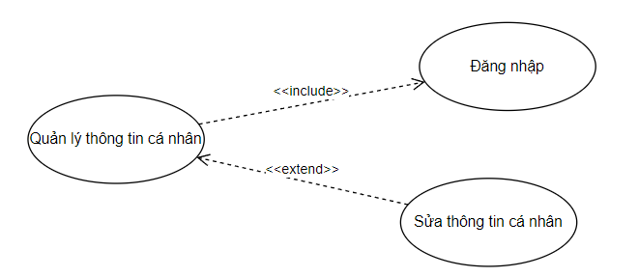

Admin:

Quản lý tin đăng của thành viên

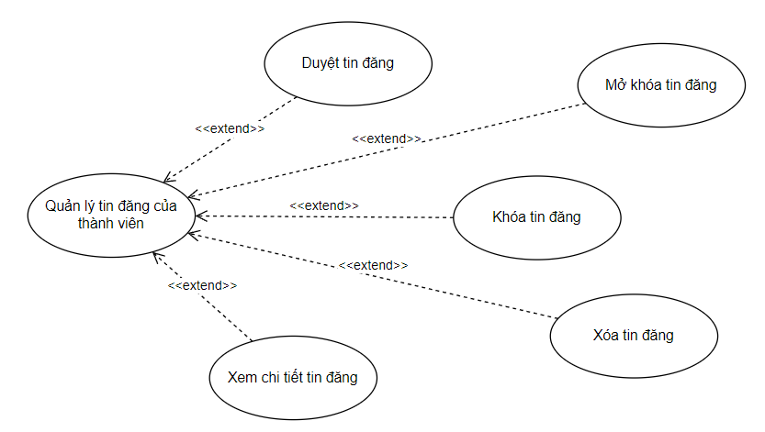

Quản lý thành viên

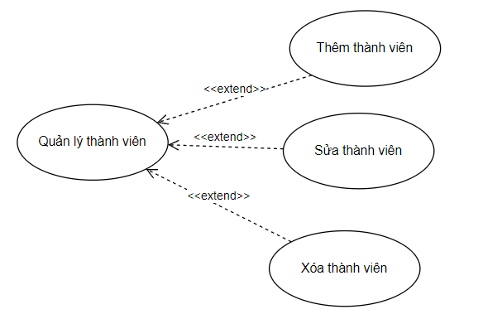

Quản lý liên hệ

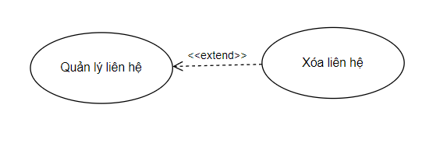

2.2. Mô tả chi tiết các use case

2.2.1. Đăng ký

Use case này cho phép người dùng đăng kí tài khoản

* **Luồng sự kiện:**
  + **Luồng cơ bản:**

Bước 1: UC này bắt đầu khi người dùng click vào nút “Đăng kí” trên thanh menu. Hệ thống sẽ hiển thị màn hình đăng kí.

Bước 2: Khách hàng nhập họ tên, số điện thoại, email, tên đăng nhập, mật khẩu, nhập lại mật khẩu, chọn loại tài khoản. Hệ thống kiểm chứng thông tin đăng ký lấy thông tin người dùng vào bảng **tbluser**, nếu trùng khớp với dữ liệu đã lưu thì hiển thị đã có tài khoản trong hệ thống yêu cầu đăng nhập. Nếu như tài khoản không khớp với bất cứ thông tin nào trong bảng **tbluser** thì cho phép khách hàng đăng ký tài khoản. Use case kết thúc.

* + **Luồng rẽ nhánh:**

Tại bước 2 trong luồng cơ bản, nếu khách hàng nhập số điện thoại mà đã được sử dụng trước đó hệ thống sẽ thông báo lại là “Số điện thoại đã được sử dụng đăng ký tài khoản

Tại bước 2 trong luồng cơ bản, khi khách hàng nhập email không đúng cú pháp của email. Hệ thống hiển thị thông báo “Vui lòng nhập đúng email của bạn”

Tại bước 2 trong luồng cơ bản, nếu khách hàng nhập email mà đã được sử dụng trước đó hệ thống sẽ thông báo lại là “Email đã được sử dụng để đăng ký tài khoản”

Tại bước 2 trong luồng cơ bản, nếu khách hàng nhập tên đăng nhập mà đã được sử dụng trước đó hệ thống sẽ thông báo lại là “Tên đăng nhập đã tồn tại”

Tại bước 2 trong luồng cơ bản, nếu khách hàng nhập mật khẩu nhỏ hơn 6 kí tự hoặc lớn hơn 50 kí tự. Hệ thống sẽ thông báo là “Mật khẩu phải >= 6 kí tự và <=50 kí tự”

Tại bước 2 trong luồng cơ bản, nếu khách hàng nhập nhập lại mật khẩu không khớp với mật khẩu. Hệ thống sẽ thông báo “Mật khẩu không khớp, vui lòng nhập lại”

Tại bước 2 trong luồng cơ bản, nếu khách hàng không nhập các ô input hoặc không chọn loại tài khoản. Hệ thống sẽ thông báo “Không được để trống”.

Tại bất kỳ thời điểm nào trong quá trình thực hiện use case nếu không kết nối được với cơ sở dữ liệu thì hệ thống sẽ hiển thị thông báo “Lỗi kết nối!” và use case kết thúc.

* **Các yêu cầu đặc biệt:**

Không có.

* **Tiền điều kiện:**

Không có.

* **Hậu điều kiện:**

Không có.

* **Điểm mở rộng:**

Không có.

2.2.2. Đăng nhập

**Mô tả vắn tắt:** Use case này cho phép người dùng (khách thuê & chủ trọ & admin) đăng nhập vào hệ thống.

* **Luồng sự kiện:**
  + **Luồng cơ bản:**

Bước 1: Use case này bắt đầu khi người dùng muốn đăng nhập vào hệ thống và click vào nút “Đăng nhập” trên thanh menu. Hệ thống sẽ hiển thị màn hình yêu cầu nhập tên đăng nhập và mật khẩu.

Bước 2: Người dùng nhập tên đăng nhập và mật khẩu sau đó click vào nút “Đăng nhập”. Hệ thống kiểm tra tên đăng nhập, mật khẩu và quyền truy nhập trong bảng **tbluser**, **tblrole** và hiển thị màn hình hệ thống với các menu tương ứng với quyền. Use case kết thúc

* **Luồng rẽ nhánh:**

Tại bước 2 trong luồng cơ bản nếu người dùng không nhập tên hoặc không nhập mật khẩu hệ thống sẽ hiển thị thông báo “Cần phải nhập đủ thông tin!”. Người dùng cần nhập đủ thông tin để tiếp tục.

Tại bước 2 trong luồng cơ bản nếu người dùng nhập sai tên hoặc/và mật khẩu thì hệ thống sẽ hiển thị thông báo lỗi “Thông tin đăng nhập không đúng!”.

Tại bước 2 trong luồng cơ bản nếu người dùng kích vào “Quay lại trang chủ” thì use case kết thúc.

Tại bất kỳ thời điểm nào trong quá trình thực hiện use case nếu không kết nối được với cơ sở dữ liệu thì hệ thống sẽ hiển thị thông báo “Lỗi kết nối!” và use case kết thúc.

* **Các yêu cầu đặc biệt**:Cần phân quyền truy cập khi đăng nhập hệ thống.
* **Tiền điều kiện:** Người dùng cần có một tài khoản trước khi có thể đăng nhập
* **Hậu điều kiện:** Không có.  
  **Điểm mở rộng:** Không có.

2.2.3. Xem phòng trọ theo danh mục

**Mô tả vắn tắt:** Use case này cho phép người dùng (khách thuê & chủ trọ) xem tất cả bài đăng theo danh mục đã chọn.

* **Luồng sự kiện:**
  + **Luồng cơ bản:**

Bước 1: Use case này bắt đầu khi người dùng muốn xem các bài đăng theo danh mục. Hệ thống sẽ hiển thị màn hình các bài đăng theo danh mục người dùng chọn.

Bước 2: Người dùng click vào một trong các danh mục trên thanh menu. Hệ thống truy cập vào bảng **tbllocation**, **tblroom_type**, **tblroom**, **tblarticle**, **tblimage**, **tbluser** và hiển thị màn hình hệ thống với các bài đăng được lấy theo danh mục trong bảng **tblroom_type** gồm: ảnh bài đăng, tiêu đề, tiền phòng, diện tích, địa chỉ, ngày đăng, tóm tắt nội dung, avatar người đăng, tên người đăng. Use case kết thúc.

* **Luồng rẽ nhánh:**

Tại bất kỳ thời điểm nào trong quá trình thực hiện use case nếu không kết nối được với cơ sở dữ liệu thì hệ thống sẽ hiển thị thông báo “Lỗi kết nối!” và use case kết thúc.

* **Các yêu cầu đặc biệt**: Không có.
* **Tiền điều kiện:** Không có.
* **Hậu điều kiện:** Không có.  
  **Điểm mở rộng:** Không có.

2.2.4. Xem chi tiết phòng trọ

**Mô tả vắn tắt:** Use case này cho phép người dùng (khách thuê & chủ trọ) xem chi tiết một bài đăng.

* **Luồng sự kiện:**
  + **Luồng cơ bản:**

Bước 1: Use case này bắt đầu khi người dùng muốn xem chi tiết một bài đăng trên hệ thống. Hệ thống sẽ hiển thị màn hình chi tiết bài đăng mà người dùng chọn.

Bước 2: Người dùng click vào tiêu đề bài đăng hoặc ảnh bài đăng. Hệ thống truy cập vào bảng **tbllocation**, **tblroom_type**, **tblroom**, **tblarticle**, **tblimage**, **tbluser** và hiển thị màn hình hệ thống chi tiết bài đăng gồm: ảnh bài đăng, avatar người đăng, tên người đăng, số điện thoại người đăng, số zalo người đăng, tiêu đề bài đăng, loại phòng, địa chỉ, tiền phòng, diện tích, ngày đăng, mã bài đăng, thông tin mô tả, ngày hết hạn, giá điện, giá nước, giá internet, giá vệ sinh môi trường, vệ sinh, tiện ích. Use case kết thúc.

* **Luồng rẽ nhánh:**

Tại bất kỳ thời điểm nào trong quá trình thực hiện use case nếu không kết nối được với cơ sở dữ liệu thì hệ thống sẽ hiển thị thông báo “Lỗi kết nối!” và use case kết thúc.

* **Các yêu cầu đặc biệt**: Không có.
* **Tiền điều kiện:** Không có.
* **Hậu điều kiện:** Không có.  
  **Điểm mở rộng:** Không có.

2.2.5. Tìm kiếm phòng trọ

**Mô tả vắn tắt:** Use case này cho phép người dùng (khách thuê & chủ trọ & khách vãng lai) tìm kiếm bài đăng.

* **Luồng sự kiện:**
  + **Luồng cơ bản:**

Bước 1: Use case này bắt đầu khi người dùng muốn tìm kiếm bài đăng theo các tiêu chí: loại phòng, quận, phường, giá phòng, diện tích. Hệ thống sẽ hiển thị màn hình các bài đăng theo tiêu chí mà người dùng tìm kiếm.

Bước 2: Người dùng chọn các tiêu chí trong khung tìm kiếm sau đó click nút “Tìm kiếm”. Hệ thống truy cập vào bảng **tbllocation**, **tblroom_type**, **tblroom**, **tblarticle**, **tblimage**, **tbluser** và hiển thị màn hình các bài đăng theo tiêu chí tìm kiếm mà người dùng chọn. Use case kết thúc.

* **Luồng rẽ nhánh:**

Tại bước 2 trong luồng cơ bản, nếu hệ thống không tìm thấy bài đăng nào theo tiêu chí người dùng chọn thì sẽ hiển thị dữ liệu trống.

Tại bất kỳ thời điểm nào trong quá trình thực hiện use case nếu không kết nối được với cơ sở dữ liệu thì hệ thống sẽ hiển thị thông báo “Lỗi kết nối!” và use case kết thúc.

* **Các yêu cầu đặc biệt**: Không có.
* **Tiền điều kiện:** Không có.
* **Hậu điều kiện:** Không có.  
  **Điểm mở rộng:** Không có.

2.2.6. Gửi liên hệ

**Mô tả vắn tắt:** Use case này cho phép người dùng (khách thuê) gửi nội dung phản ánh đến admin.

* **Luồng sự kiện:**
  + **Luồng cơ bản:**

Bước 1: Use case này bắt đầu khi người dùng muốn gửi nội dung phản ảnh bài đăng cho admin. Hệ thống sẽ nhận nội dung phản ánh mà người dùng gửi và thông báo gửi nội dung thành công.

Bước 2: Người dùng click vào nút “Gửi liên hệ” trong màn hình chi tiết bài đăng sau đó nhập họ tên, số điện thoại, nội dung và nhấn nút “Gửi liên hệ”. Hệ thống sẽ lưu vào bảng **tblcontact** hiển thị lên màn hình quản lý liên hệ trên trang quản trị dành cho admin. Use case kết thúc.

* **Luồng rẽ nhánh:**

Tại bước 2 trong luồng cơ bản, nếu người dùng nhập nội dung lớn hơn 500 kí tự, hệ thống sẽ không cho nhập thêm và hiển thị thông báo “Không nhập quá 500 kí tự”

Tại bất kỳ thời điểm nào trong quá trình thực hiện use case nếu không kết nối được với cơ sở dữ liệu thì hệ thống sẽ hiển thị thông báo “Lỗi kết nối!” và use case kết thúc.

* **Các yêu cầu đặc biệt**: Không có.
* **Tiền điều kiện:** Người dùng phải đăng nhập với tài khoản tìm kiếm đã đăng kí.
* **Hậu điều kiện:** Không có.  
  **Điểm mở rộng:** Không có.

2.2.7. Đăng tin

**Mô tả vắn tắt:** Use case này cho phép người dùng (chủ trọ) đăng bài lên hệ thống.

* **Luồng sự kiện:**
  + **Luồng cơ bản:**

Bước 1: Use case này bắt đầu khi người dùng muốn đăng bài lên hệ thống. Hệ thống sẽ nhận nội dung tin đăng người dùng gửi và hiển thị lên màn chờ duyệt bên phía quản trị để admin duyệt bài.

Bước 2: Người dùng click vào nút “Đăng tin” trên thanh menu. Hệ thống sẽ hiển thị màn hình đăng tin và yêu cầu người dùng nhập gồm: địa chỉ cho thuê, loại phòng, tiêu đề, nội dung mô tả, giá thuê, diện tích, giá điện, giá nước, giá internet, giá vệ sinh môi trường, vệ sinh, tiện ích, hình ảnh phòng

Bước 3: Người dùng nhập thông tin yêu cầu và nhấn nút “Xác nhận”. Hệ thống sẽ kiểm tra thông tin và truy cập vào bảng **tbllocation**, **tblroom_type**, **tblroom**, **tblarticle**, **tblimage**, **tbluser** xem đã có bài đăng tồn tại theo địa chỉ hay chưa, và hiển thị lên màn chờ duyệt bên phía quản trị để admin duyệt bài. Nếu bài đăng đã tồn tại thì hệ thống đưa thông báo “Bài đăng đã tồn tại”. Nếu chưa tồn tại thì hệ thống thông báo “Đã ghi nhận thông tin bài đăng và xin vui lòng chờ admin duyệt bài đăng!”. Use case kết thúc

* **Luồng rẽ nhánh:**

Tại bước 3 trong luồng cơ bản, nếu người dùng nhập không đúng theo yêu cầu trên khung “Lưu ý khi đăng tin”. Hệ thống sẽ hiển thị thông báo lỗi tại những ô đã nhập và yêu cầu người dùng nhập lại.

Tại bất kỳ thời điểm nào trong quá trình thực hiện use case nếu không kết nối được với cơ sở dữ liệu thì hệ thống sẽ hiển thị thông báo “Lỗi kết nối!” và use case kết thúc.

* **Các yêu cầu đặc biệt**: Không có.
* **Tiền điều kiện:** Người dùng phải đăng nhập với tài khoản chủ trọ đã đăng kí.
* **Hậu điều kiện:** Không có.  
  **Điểm mở rộng:** Không có.

2.2.8. Quản lý tin đăng

**Mô tả vắn tắt:** Use case này cho phép người dùng (chủ trọ) sửa hoặc xóa bài đăng trên hệ thống.

* **Luồng sự kiện:**
  + **Luồng cơ bản:**

Bước 1: Use case này bắt đầu khi người dùng muốn sửa hoặc xóa bài đăng trên hệ thống. Hệ thống sẽ nhận nội dung tin đăng người dùng gửi và hiển thị lên màn chờ duyệt bên phía quản trị để admin duyệt bài.

Bước 2: Người dùng click vào “Quản lý tin đăng” trên trang quản lý của người dùng. Hệ thống sẽ truy cập vào bảng **tbllocation**, **tblroom_type**, **tblroom**, **tblarticle, tbluser** hiển thị màn hình bài đăng mà người dùng đã đăng gồm: Mã tin, tiêu đề, loại phòng, địa chỉ, ngày sửa đổi lần cuối, giá phòng, ngày đăng, ngày hết hạn, trạng thái.

Bước 3: Người dùng muốn sửa đổi bài đăng thì nhấn nút “Sửa tin”. Hệ thống sẽ truy cập vào bảng **tbllocation**, **tblroom_type**, **tblroom**, **tblarticle**, **tblimage, tbluser** và hiển thị bài đăng với các input người dùng đã gửi trong UC đăng tin.

Bước 4: Người dùng sửa đổi thông tin bài đăng và nhấn nút “Xác nhận”. Hệ thống hiển thị thông báo “Đã ghi nhận thông tin bài đăng và xin vui lòng chờ admin duyệt bài đăng!”.

Bước 5: Người dùng muốn xóa bài đăng thì nhấn nút “Xóa tin”. Hệ thống sẽ hiển thị thông báo “Bạn có chắc chắn xóa tin không?”. Người dùng nhấn nút “Đồng ý” thì hệ thống sẽ xóa bài đăng và hiển thị “Xóa bài đăng thành công”. Người dùng nhấn nút “Hủy bỏ” thì hệ thống sẽ quay lại màn quản lý tin đăng. Use case kết thúc.

* **Luồng rẽ nhánh:**

Tại bước 4 trong luồng cơ bản, nếu người dùng nhập không đúng theo yêu cầu trên khung “Lưu ý khi đăng tin”. Hệ thống sẽ hiển thị thông báo lỗi tại những ô đã nhập và yêu cầu người dùng nhập lại.

Tại bất kỳ thời điểm nào trong quá trình thực hiện use case nếu không kết nối được với cơ sở dữ liệu thì hệ thống sẽ hiển thị thông báo “Lỗi kết nối!” và use case kết thúc.

* **Các yêu cầu đặc biệt**: Không có.
* **Tiền điều kiện:** Người dùng phải đăng nhập với tài khoản chủ trọ đã đăng kí.
* **Hậu điều kiện:** Nếu use case kết thúc xóa tin thành công thì thông tin về bài đăng sẽ được cập nhật trong CSDL.  
  **Điểm mở rộng:** Không có.

2.2.9. Quản lý thông tin cá nhân

**Mô tả vắn tắt:** Use case này cho phép người dùng (khách thuê & chủ trọ) sửa đổi thông tin cá nhân.

* **Luồng sự kiện:**
  + **Luồng cơ bản:**

Bước 1: Use case này bắt đầu khi người dùng muốn sửa đổi thông tin cá nhân. Hệ thống sẽ nhận nội dung sửa đổi của người dùng gửi và lưu vào csdl.

Bước 2: Người dùng click vào “Sửa thông tin cá nhân” trên trang quản lý của người dùng. Hệ thống sẽ truy cập vào bảng **tbluser** hiển thị màn hình các thông tin người dùng gồm: họ tên, tên đăng nhập, địa chỉ, ngày sinh, số điện thoại, số zalo, email, ảnh đại diện.

Bước 3: Người dùng nhập thông tin cần sửa đổi, nếu muốn sửa đổi mật khẩu thì người dùng nhập đúng mật khẩu cũ và cập nhật mật khẩu mới sau đó nhấn nút “Xác nhận”. Hệ thống sẽ hiển thị thông báo “Bạn có chắc chắn sửa đổi thông tin cá nhân không?”. Người dùng nhấn nút “Đồng ý” thì hệ thống sẽ lưu thông tin sửa đổi vào bảng **tbluser.** Người dùng nhấn nút “Hủy bỏ” thì hệ thống sẽ quay lại màn quản lý thông tin cá nhân.Use case kết thúc

* **Luồng rẽ nhánh:**

Tại bước 3 trong luồng cơ bản, nếu người dùng nhập thay đổi mật khẩu nhập không đúng mật khẩu cũ. Hệ thống sẽ hiển thị thông báo lỗi “Mật khẩu không đúng” và yêu cầu người dùng nhập lại.

Tại bất kỳ thời điểm nào trong quá trình thực hiện use case nếu không kết nối được với cơ sở dữ liệu thì hệ thống sẽ hiển thị thông báo “Lỗi kết nối!” và use case kết thúc.

* **Các yêu cầu đặc biệt**: Không có.
* **Tiền điều kiện:** Người dùng phải đăng nhập với tài khoản tìm kiếm hoặc chủ trọ đã đăng kí.
* **Hậu điều kiện:** Nếu use case kết thúc thành công thì thông tin về bài đăng sẽ được cập nhật trong CSDL.  
  **Điểm mở rộng:** Không có.

2.2.10. Quản lý tin đăng của thành viên

**Mô tả vắn tắt:** Use case này cho phép admin xem, xóa, duyệt, khóa bài đăng, mở khóa bài đăng của chủ trọ.

* **Luồng sự kiện:**
  + **Luồng cơ bản:**

Bước 1: Use case này bắt đầu khi admin click vào “Phòng” trên thanh tab của trang quản trị. Hệ thống sẽ lấy thông tin các tin đăng gồm: ảnh bài đăng, tiêu đề bài đăng, địa chỉ, diện tích, loại phòng, giá phòng, tình trạng, tiện ích, ngày đăng, trạng thái bài đăng từ bảng **tbllocation**, **tblroom_type**, **tblroom**, **tblarticle**, **tblimage** và hiển thị lên màn hình.

Bước 2: Use case cho phép người quản trị Xem chi tiết bài đăng:

1. Use case này bắt đầu khi admin click vào icon xem chi tiết trên bài đăng muốn xem. Hệ thống sẽ lấy thông tin các tin đăng gồm: tiêu đề, người đăng, ngày đăng, giá thuê, loại phòng, diện tích, giá điện, giá nước, giá internet, giá vệ sinh môi trường, tiện ích, địa chỉ, ảnh bài đăng, nội dung bài đăng từ bảng **tbllocation**, **tblroom_type**, **tblroom**, **tblarticle**, **tblimage, tbluser** và hiển thị lên màn hình.

Bước 3: Use case cho phép người quản trị Duyệt bài đăng:

1. Use case này bắt đầu khi admin click vào icon duyệt hoặc icon hủy trên bài đăng hiển thị trong tab Chờ duyệt. Hệ thống sẽ hiện thị thông báo “Bạn có chắc chắn duyệt bài đăng?” khi click vào icon duyệt. Hệ thống sẽ hiện thị thông báo “Bạn có chắc chắn hủy bài đăng?” khi click vào icon hủy
2. Khi admin click vào nút “Đồng ý” sau khi click icon duyệt. Hệ thống sẽ cập nhật bảng **tblarticle** và duyệt bài đăng và thông báo “Duyệt bài đăng thành công” sau đó trở lại tab Chờ duyệt và cập nhật lại danh sách bài đăng.
3. Khi admin click vào nút “Đồng ý” sau khi click icon hủy. Hệ thống sẽ cập nhật bảng **tblarticle** và hủy bỏ bài đăng và thông báo “Hủy bài đăng thành công” sau đó trở lại tab Chờ duyệt và cập nhật lại danh sách bài đăng.

Bước 4: Use case cho phép người quản trị Khóa bài đăng:

1. Use case này bắt đầu khi admin click vào icon khóa trong tab Đã duyệt. Hệ thống sẽ hiển thị thông báo “Bạn có chắc chắn khóa bài đăng?”.
2. Khi admin click vào nút “Đồng ý”. Hệ thống sẽ cập nhật bảng **tblarticle** và khóa bài đăng và thông báo “Khóa bài đăng thành công” sau đó trở lại tab Đã duyệt và cập nhật lại danh sách bài đăng.

Bước 5: Use case cho phép người quản trị Mở khóa bài đăng:

1. Use case này bắt đầu khi admin click vào icon mở khóa trong tab Đã khóa. Hệ thống sẽ hiển thị thông báo “Bạn có chắc chắn mở khóa bài đăng?”.
2. Khi admin click vào nút “Đồng ý”. Hệ thống sẽ cập nhật bảng **tblarticle** và mở khóa bài đăng và thông báo “Khóa bài đăng thành công” sau đó trở lại tab Đã duyệt và cập nhật lại danh sách bài đăng. Use case kết thúc.

* **Luồng rẽ nhánh:**

Tại bước 3b hoặc 3c hoặc 4b hoặc 5b trong luồng cơ bản, nếu admin click vào nút “Hủy bỏ” hệ thống sẽ bỏ qua thao tác tương ứng và hiển thị danh sách các sản phẩm trong bảng **tbllocation**, **tblroom_type**, **tblroom**, **tblarticle**, **tblimage.**

Tại bất kỳ thời điểm nào trong quá trình thực hiện use case nếu không kết nối được với cơ sở dữ liệu thì hệ thống sẽ hiển thị thông báo “Lỗi kết nối!” và use case kết thúc.

* **Các yêu cầu đặc biệt**: Use case này chỉ cho phép vai trò người quản trị hệ thống thực hiện.
* **Tiền điều kiện:** Người quản trị phải đăng nhập với tài khoản admin.
* **Hậu điều kiện:** Nếu use case kết thúc thành công thì thông tin về bài đăng sẽ được cập nhật trong CSDL.  
  **Điểm mở rộng:** Không có.

2.2.11. Quản lý thành viên

**Mô tả vắn tắt:** Use case này cho phép admin xem, thêm, sửa, xóa người dùng(khách hàng & chủ trọ).

* **Luồng sự kiện:**
  + **Luồng cơ bản:**

Bước 1: Use case này bắt đầu khi admin click vào “Thành viên” trên thanh tab của trang quản trị. Hệ thống sẽ lấy thông tin các tin đăng gồm: id người dùng, tài khoản, họ tên, email, số điện thoại, đăng nhập cuối, quyền người dùng từ bảng **tbluser, tblrole** và hiển thị lên màn hình.s

Bước 2: Use case cho phép người quản trị Xem chi tiết người dùng:

1. Use case này bắt đầu khi người dùng click vào icon xem chi tiết người dùng muốn xem. Hệ thống sẽ lấy thông tin gồm: id người dùng, địa chỉ, ngày sinh, email, họ tên, ảnh đại diện, ngày đăng nhập cuối, tên đăng nhập, số điện thoại, số zalo từ bảng **tbluser, tblrole** và hiển thị lên màn hình.

Bước 3: Use case cho phép người quản trị Thêm người dùng:

1. Use case này bắt đầu khi người dùng click vào nút “Thêm thành viên” trên màn Thành viên. Hệ thống hiển thị lên màn hình yêu cầu nhập thông tin chi tiết người dùng gồm: họ tên, tên đăng nhập, mật khẩu, số điện thoại, email, số zalo, địa chỉ, ảnh đại diện, loại tài khoản.
2. Người quản trị nhập thông tin và click vào nút “Thêm mới”. Hệ thống sẽ tạo một người dùng trong bảng **tbluser** và hiển thị danh sách người dùng đã được cập nhật.

Bước 4: Use case cho phép người quản trị Sửa thành viên:

1. Người quản trị click vào icon sửa trên một dòng người dùng. Hệ thống sẽ lấy thông tin cũ của người dùng gồm: họ tên, tên đăng nhập, số điện thoại, email, số zalo, địa chỉ, ảnh đại diện, loại tài khoản từ bảng **tbluser, tblrole** và hiển thị lên màn hình
2. Người quản trị nhập thông tin mới cho người dùng gồm: họ tên, số điện thoại, email, số zalo, địa chỉ, ảnh đại diện, loại tài khoản và click vào nút “Cập nhật”. Hệ thống sẽ sửa thông tin của người dùng được chọn trong bảng **tbluser** và hiển thị danh sách người đã cập nhật.

Bước 5: Use case cho phép người quản trị Xóa người dùng:

1. Người quản trị click vào icon xóa trên dòng người dùng muốn xóa. Hệ thống sẽ hiển thị thông báo “Bạn có chắc chắn xóa người dùng?”.
2. Người quản trị click vào nút “Đồng ý”. Hệ thống sẽ ẩn người dùng khỏi hệ thống và cập nhật trường user_trash_id từ bảng **tbluser** sau đó hiển thị danh sách người dùng đã cập nhật. Use case kết thúc

* **Luồng rẽ nhánh:**

Tại bước 3b hoặc 4b trong luồng cơ bản nếu người quản trị nhập thông tin người dùng không hợp lệ thì hệ thống sẽ hiển thị thông báo lỗi yêu cầu nhập lại. Người quản trị có thể nhập lại để tiếp tục hoặc kích vào nút “Hủy bỏ” để kết thúc. Use case kết thúc

Tại bước 3b hoặc 4b hoặc 5b trong luồng cơ bản nếu người quản trị kích vào nút “Hủy bỏ” hệ thống sẽ bỏ qua thao tác thêm mới hoặc sửa chữa tương ứng hoặc xóa và hiển thị danh sách các người dùng trong bảng **tbluser**. Use case kết thúc.

Tại bất kỳ thời điểm nào trong quá trình thực hiện use case nếu không kết nối được với cơ sở dữ liệu thì hệ thống sẽ hiển thị thông báo “Lỗi kết nối!” và use case kết thúc.

* **Các yêu cầu đặc biệt**: Use case này chỉ cho phép vai trò người quản trị hệ thống thực hiện.
* **Tiền điều kiện:** Người quản trị phải đăng nhập với tài khoản admin.
* **Hậu điều kiện:** Nếu use case kết thúc thành công thì thông tin về bài đăng sẽ được cập nhật trong CSDL.  
  **Điểm mở rộng:** Không có.

2.2.12. Quản lý liên hệ

**Mô tả vắn tắt:** Use case này cho phép admin xóa liên hệ từ người dùng(khách hàng).

* **Luồng sự kiện:**
  + **Luồng cơ bản:**

Bước 1: Use case này bắt đầu khi admin click vào “Liên hệ” trên thanh tab của trang quản trị. Hệ thống sẽ lấy thông tin các liên hệ gồm:id liên hệ, id bài đăng, id người dùng, nội dung, ngày tạovà hiển thị lên màn hình.

Bước 2: Use case cho phép người quản trị Xóa liên hệ:

1. Người quản trị click vào icon xóa trên dòng liên hệ muốn xóa. Hệ thống sẽ hiển thị thông báo “Bạn có chắc chắn xóa liên hệ?”.
2. Người quản trị click vào nút “Đồng ý”. Hệ thống sẽ xóa liên hệ khỏi bảng **tblcontact** và hiển thị danh sách liên hệ đã cập nhật. Use case kết thúc

* **Luồng rẽ nhánh:**

Tại bước 2b trong luồng cơ bản nếu người quản trị kích vào nút “Hủy bỏ” hệ thống sẽ bỏ qua thao tác xóa và hiển thị danh sách các người dùng trong bảng **tblcontact**. Use case kết thúc

Tại bất kỳ thời điểm nào trong quá trình thực hiện use case nếu không kết nối được với cơ sở dữ liệu thì hệ thống sẽ hiển thị thông báo “Lỗi kết nối!” và use case kết thúc.

* **Các yêu cầu đặc biệt**: Use case này chỉ cho phép vai trò người quản trị hệ thống thực hiện.
* **Tiền điều kiện:** Người quản trị phải đăng nhập với tài khoản admin.
* **Hậu điều kiện:** Nếu use case kết thúc thành công thì thông tin về bài đăng sẽ được cập nhật trong CSDL.  
  **Điểm mở rộng:** Không có.

2.2.13. Thống kê

**Mô tả vắn tắt:** Use case này cho phép admin thống kê dữ liệu từ hệ thống.

* **Luồng sự kiện:**
  + **Luồng cơ bản:**

Bước 1: Use case này bắt đầu khi admin click vào “Trang chủ” trên thanh tab của trang quản trị. Hệ thống sẽ lấy thông tin dữ liệu từ các bảng **tblarticle, tbluser** gồm: tổng số bài đăng chờ duyệt, tổng số bài đăng đã duyệt, tổng số bài đăng đã khóa, tổng số khách hàng/ tổng số chủ trọ, tổng số người dùng theo tháng và hiển thị lên màn hình. Use case kết thúc.

* **Luồng rẽ nhánh:**

Tại bất kỳ thời điểm nào trong quá trình thực hiện use case nếu không kết nối được với cơ sở dữ liệu thì hệ thống sẽ hiển thị thông báo “Lỗi kết nối!” và use case kết thúc.

* **Các yêu cầu đặc biệt**: Use case này chỉ cho phép vai trò người quản trị hệ thống thực hiện.
* **Tiền điều kiện:** Người quản trị phải đăng nhập với tài khoản admin.
* **Hậu điều kiện:** Không có  
  **Điểm mở rộng:** Không có.

2.3. Thiết kế cơ sở dữ liệu

2.3.1. Biểu đồ thực thể liên kết

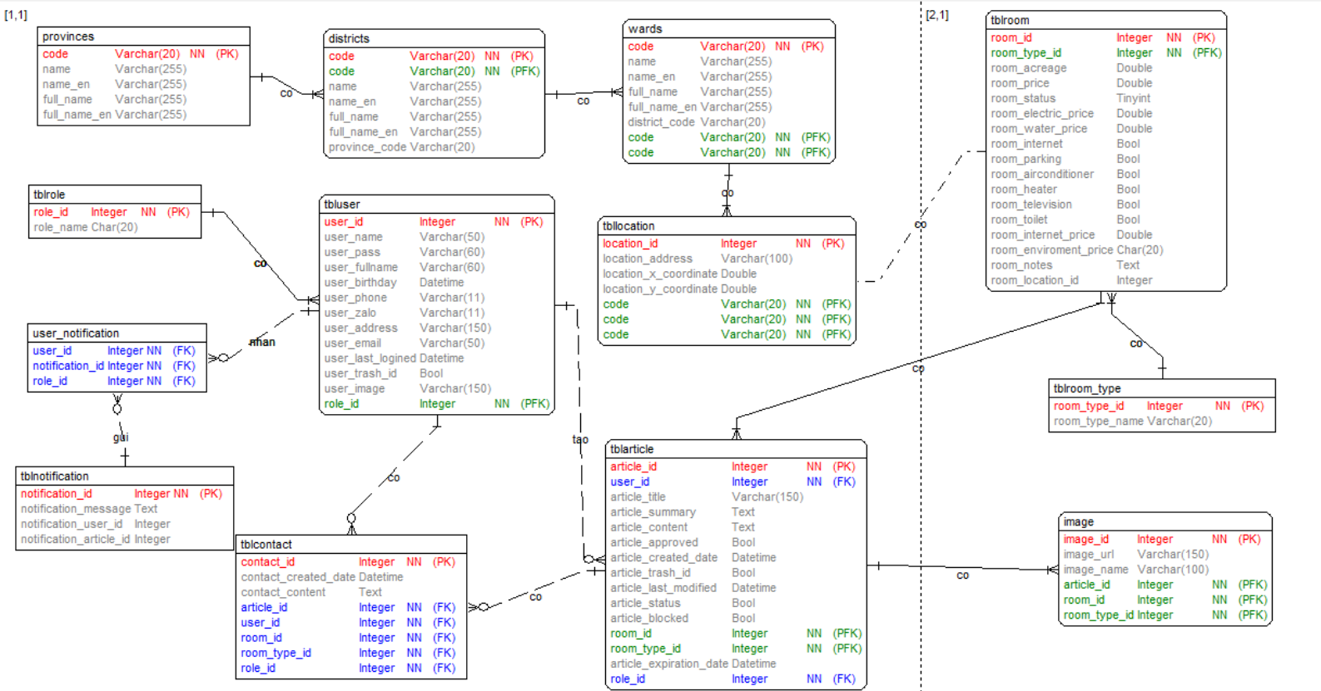

2.3.2. Thiết kế bảng

***Bảng 2.3.2.1*** *Mô tả bảng tbluser*

|  |  |  |
| --- | --- | --- |
| Tên cột | Kiểu dữ liệu | Mô tả |
| User_id | Int | ID (khóa chính) |
| User_name | Varchar(50) | Tên đăng nhập |
| User_pass | Varchar(60) | Mật khẩu |
| User_fullname | Nvarchar(60) | Tên đầy đủ |
| User_birthday | datetime | Ngày sinh |
| User_phone | Varchar(11) | SĐT người dùng |
| User_zalo | Varchar(11) | Số zalo người dùng |
| User_address | Nvarchar(256) | Địa chỉ |
| User_email | Varchar(50) | Email |
| User_last_logined | Datetime | Ngày đăng nhập cuối |
| User_trash_id | Bool | Có xóa người dung hay không |
| User_image | Longtext | Ảnh người dùng |
| User_role | Int | Quyền người dùng |

***Bảng 2.3.2.3*** *Mô tả bảng tblrole*

|  |  |  |
| --- | --- | --- |
| Tên cột | Kiểu dữ liệu | Mô tả |
| Role_id | Int | ID role (PK) |
| Role_name | Varchar(10) | Tên role |

***Bảng 2.3.2.4*** *Mô tả bảng tblnotification*

|  |  |  |
| --- | --- | --- |
| Tên cột | Kiểu dữ liệu | Mô tả |
| Notification_id | Int | ID (khóa chính) |
| Notification_message | Longtext | Nội dung thông báo |
| Notification_user_id | Int | Id người nhận thông báo |
| Notification_article_id | Int | Id bài đăng được thông báo |

***Bảng 2.3.2.5*** *Mô tả bảng tblarticle*

|  |  |  |
| --- | --- | --- |
| Tên cột | Kiểu dữ liệu | Mô tả |
| Article_id | int | ID (khóa chính) |
| Article_user_id | int | ID người dùng(khóa ngoài) |
| Article_title | Nvarchar(150) | Tiêu đề bài đăng |
| Article_summary | Longtext | Tóm tắt bài đăng |
| Article_content | Longtext | Nội dung bài đăng |
| Article_approved | Bool | Được phê duyệt hay không |
| Article_created_date | Datetime | Ngày tạo bài đăng |
| Article_trash_id | Bool | Có xóa bài đăng hay không |
| Article_last_modified | datetime | Ngày chỉnh sửa cuối |
| Article_status | Bool | Trạng thái bài viết chờ duyệt hay đã duyệt |
| Article_blocked | Bool | Bài viết bị khóa hay không |
| Article_room_id | Int | Id phòng(khóa ngoài) |
| Article_expiration_date | Datetime | Ngày hết hạn |

***Bảng 2.3.2.6*** *Mô tả bảng tblimage*

|  |  |  |
| --- | --- | --- |
| Tên cột | Kiểu dữ liệu | Mô tả |
| Image_id | Int | ID (khóa chính) |
| Image_url | Longtext | Đường dẫn ảnh bài đăng |
| Image_name | Nvarchar(50) | Tên hình ảnh bài đăng |
| Image_article_id | Int | Id bài đăng ( Khóa ngoài) |

***Bảng 2.3.2.7*** *Mô tả bảng tblcontact*

|  |  |  |
| --- | --- | --- |
| Tên cột | Kiểu dữ liệu | Mô tả |
| Contact_id | Int | ID (khóa chính) |
| Contact _created_date | Datetime | Ngày tạo liên hệ |
| Contact_content | Longtext | Nội dung liên hệ |
| Contact _article_id | Int | ID bài đăng |
| Contact _user_id | Int | ID người liên hệ |

***Bảng 2.3.2.8*** *Mô tả bảng tblroom*

|  |  |  |
| --- | --- | --- |
| Tên cột | Kiểu dữ liệu | Mô tả |
| Room_id | Int | ID (khóa chính) |
| Room_type_id | Int | Id loại phòng (khóa ngoài) |
| Room_acreage | double | Diện tích phòng |
| Room_price | double | Giá phòng |
| Room_status | Tinyint | Trạng thái phòng |
| Room_electric_price | Double | Giá điện |
| Room_water_price | Double | Giá nước |
| Room_internet | Bool | Có internet hay không |
| Room_parking | Bool | Có chỗ gửi xe hay không |
| Room_airconditioner | Bool | Có điều hòa hay không |
| Room_heater | Bool | Có nóng lạnh hay không |
| Room_television | Bool | Có TV hay không |
| Room_toilet | Bool | Có vệ sinh khép kín hay không |
| Room_internet_price | Double | Giá internet |
| Room_enviroment_price | Double | Giá vệ sinh môi trường |
| Room_notes | Longtext | Chú thích |
| Room_location_id | Int | Id địa chỉ cụ thể |

***Bảng 2.3.2.9*** *Mô tả bảng tblroom_type*

|  |  |  |
| --- | --- | --- |
| Tên cột | Kiểu dữ liệu | Mô tả |
| Room_type_id | Int | ID (khóa chính) |
| Room_type_name | Nvarchar(20) | Tên loại phòng |

***Bảng 2.3.2.10*** *Mô tả bảng tbllocation*

|  |  |  |
| --- | --- | --- |
| Tên cột | Kiểu dữ liệu | Mô tả |
| Location_id | Int | ID (khóa chính) |
| Location_address | Nvarchar(200) | Địa chỉ phòng |
| Location_district_code | Varchar(20) | Mã quận/ huyện |
| Location_province_code | Varchar(20) | Mã tỉnh/ thành phố |
| Location_ward_code | Varchar(20) | Mã phường/ xã |

***Bảng 2.3.2.11*** *Mô tả bảng wards*

|  |  |  |
| --- | --- | --- |
| Tên cột | Kiểu dữ liệu | Mô tả |
| Code | Varchar(20) | Mã phường/ xã |
| Name | Nvarchar(100) | Tên phường/ xã |
| Name_en | Varchar(100) | Tên phường/ xã tiếng anh |
| Full_name | Nvarchar(100) | Tên đầy đủ phường/ xã |
| Full_name_en | Varchar(100) | Tên đầy đủ phường/xã tiếng anh |
| District_code | Varchar(20) | Mã quận/ huyện |

***Bảng 2.3.2.12*** *Mô tả bảng districts*

|  |  |  |
| --- | --- | --- |
| Tên cột | Kiểu dữ liệu | Mô tả |
| Code | Varchar(20) | Mã quận/ huyện |
| Name | Nvarchar(100) | Tên quận/ huyện |
| Name_en | Varchar(100) | Tên quận/ huyện tiếng anh |
| Full_name | Nvarchar(100) | Tên đầy đủ quận/ huyện |
| Full_name_en | Varchar(100) | Tên đầy đủ quận/huyện tiếng anh |
| Province_code | Varchar(20) | Mã tỉnh/thành phố |

***Bảng 2.3.2.13*** *Mô tả bảng provinces*

|  |  |  |
| --- | --- | --- |
| Tên cột | Kiểu dữ liệu | Mô tả |
| Code | Varchar(20) | Mã tỉnh/thành phố |
| Name | Nvarchar(100) | Tên tỉnh/thành phố |
| Name_en | Varchar(100) | Tên tỉnh/thành phố tiếng anh |
| Full_name | Nvarchar(100) | Tên đầy đủ tỉnh/thành phố |
| Full_name_en | Varchar(100) | Tên đầy đủ tỉnh/thành phố tiếng anh |

2.4. Phân tích các use case

2.4.1. Phân tích use case Đăng nhập

2.4.1.1. Biểu đồ trình tự phần luồng cơ bản



2.4.1.2. Biểu đồ trình tự phần luồng rẽ nhánh



2.4.1.3. Biểu đồ lớp



2.4.2. Phân tích use case Xem chi tiết phòng trọ

2.4.2.1. Biểu đồ trình tự luồng cơ bản



2.4.2.2. Biểu đồ trình tự luồng rẽ nhánh



2.4.2.3. Biểu đồ lớp



2.4.3. Phân tích use case Xem phòng trọ theo danh mục

2.4.3.1. Biểu đồ trình tự luồng cơ bản



2.4.3.2. Biểu đồ trình tự luồng rẽ nhánh



2.4.3.3. Biểu đồ lớp



2.4.4. Phân tích use case Tìm kiếm phòng trọ

2.4.4.1. Biểu đồ trình tự luồng cơ bản



2.4.4.2. Biểu đồ trình tự luồng rẽ nhánh



2.4.4.3. Biểu đồ lớp



2.4.5. Phân tích use case Đăng tin

2.4.5.1. Biểu đồ trình tự luồng cơ bản



2.4.5.2 Biểu đồ trình tự luồng rẽ nhánh



2.4.5.3 Biểu đồ lớp



2.4.6. Phân tích use case Quản lý tin đăng

2.4.6.1. Biểu đồ trình tự luồng cơ bản

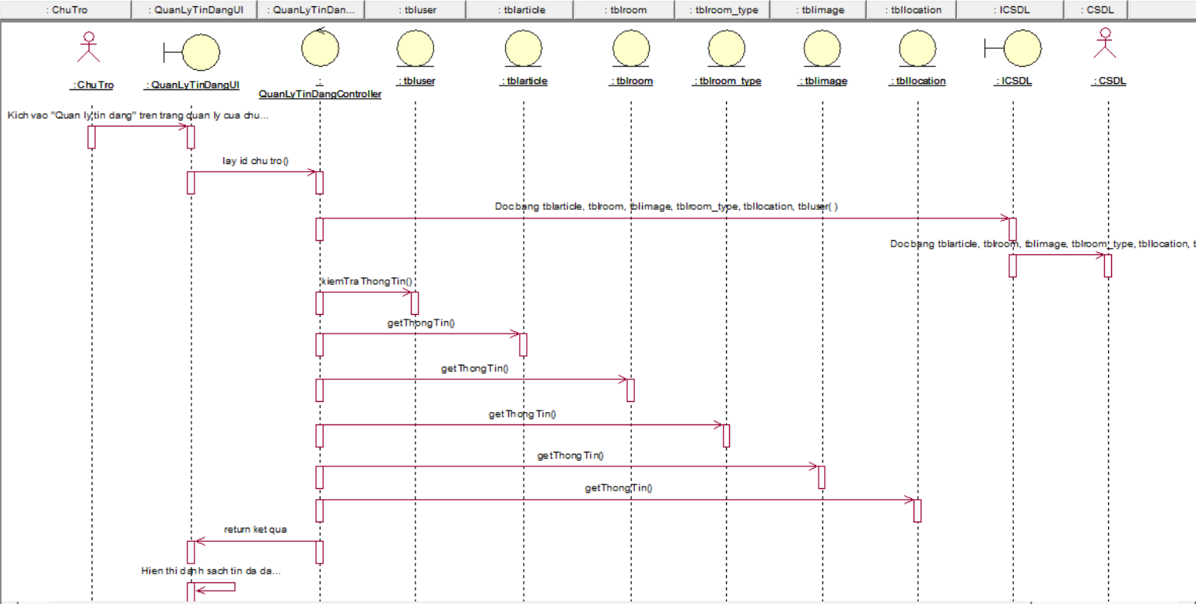

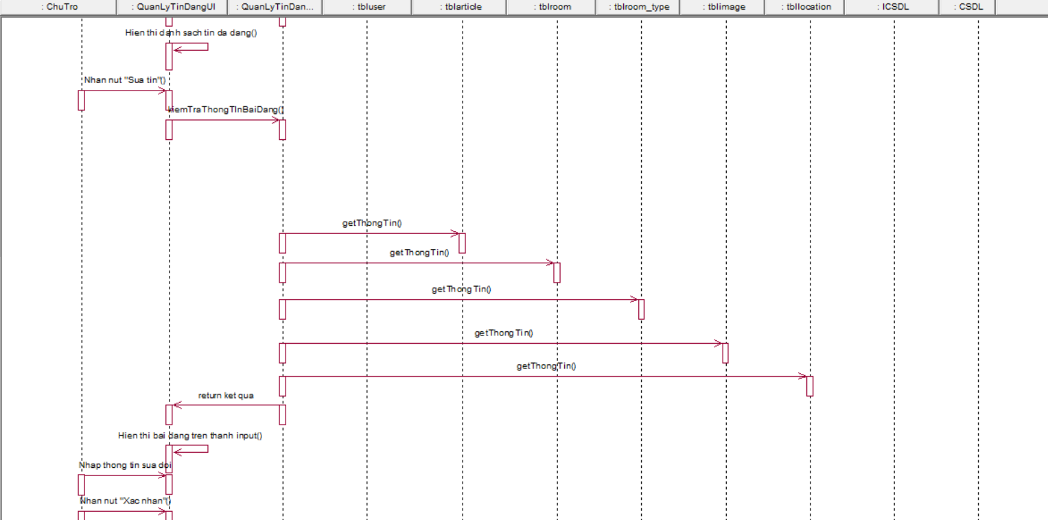

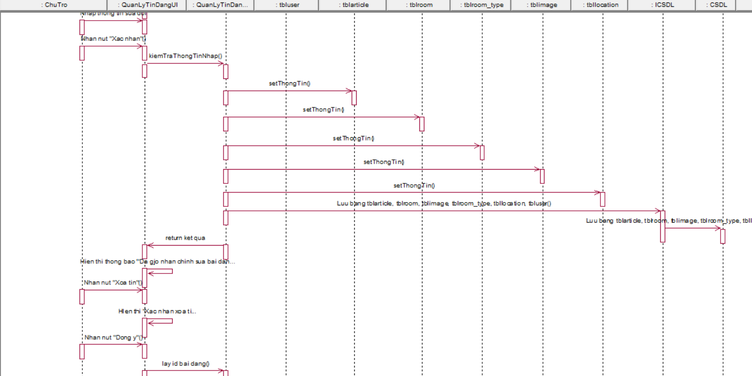

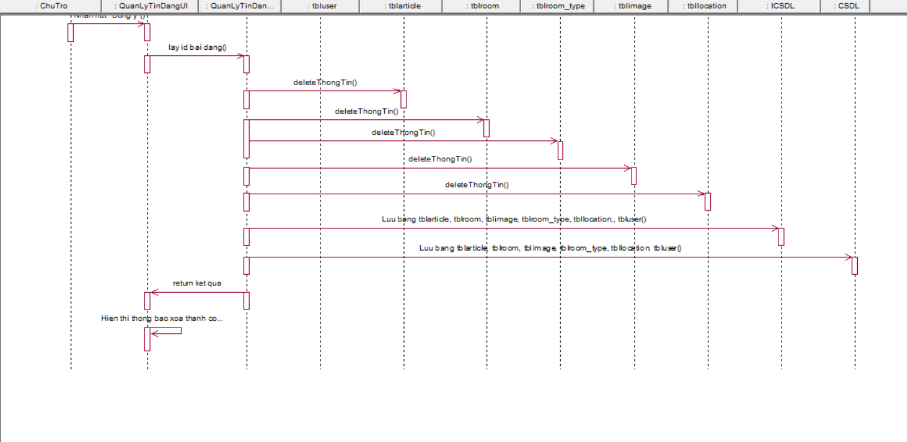

2.4.6.2. Biểu đồ trình tự luồng rẽ nhánh



2.4.6.3. Biểu đồ lớp



2.4.7. Phân tích use case Quản lý thông tin cá nhân

2.4.7.1. Biểu đồ trình tự luồng cơ bản



2.4.7.2. Biểu đồ trình tự luồng rẽ nhánh



2.4.7.3. Biểu đồ lớp



2.4.8. Gửi liên hệ

2.4.8.1. Biểu đồ trình tự luồng cơ bản



2.4.8.2. Biểu đồ trình tự luồng rẽ nhánh



2.4.8.3. Biểu đồ lớp



2.4.9. Phân tích use case Quản lý tin đăng của thành viên

2.4.9.1. Biểu đồ trình tự luồng cơ bản

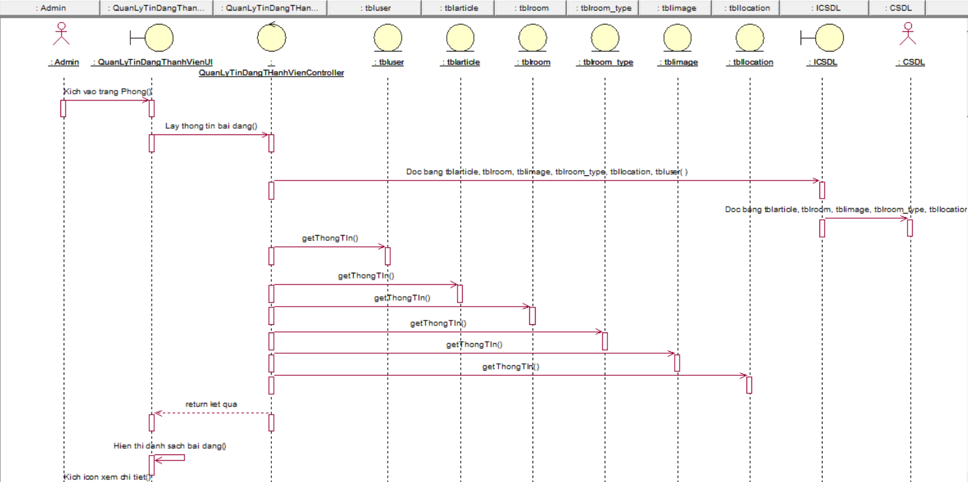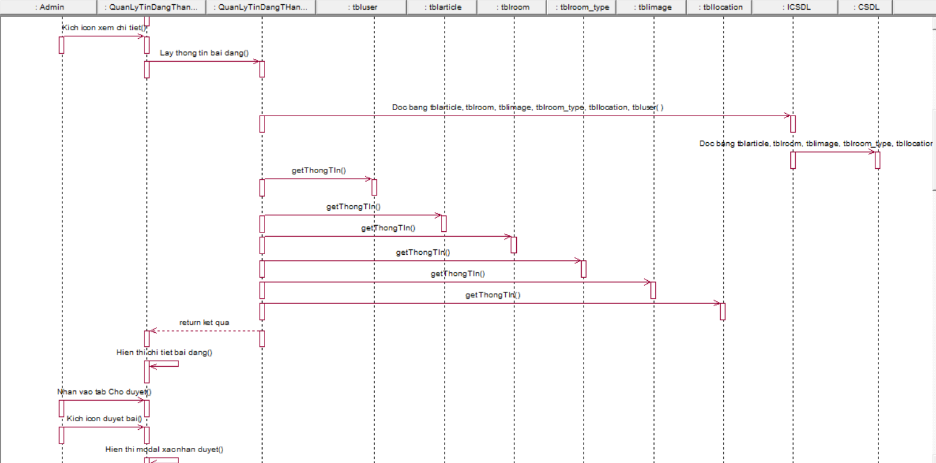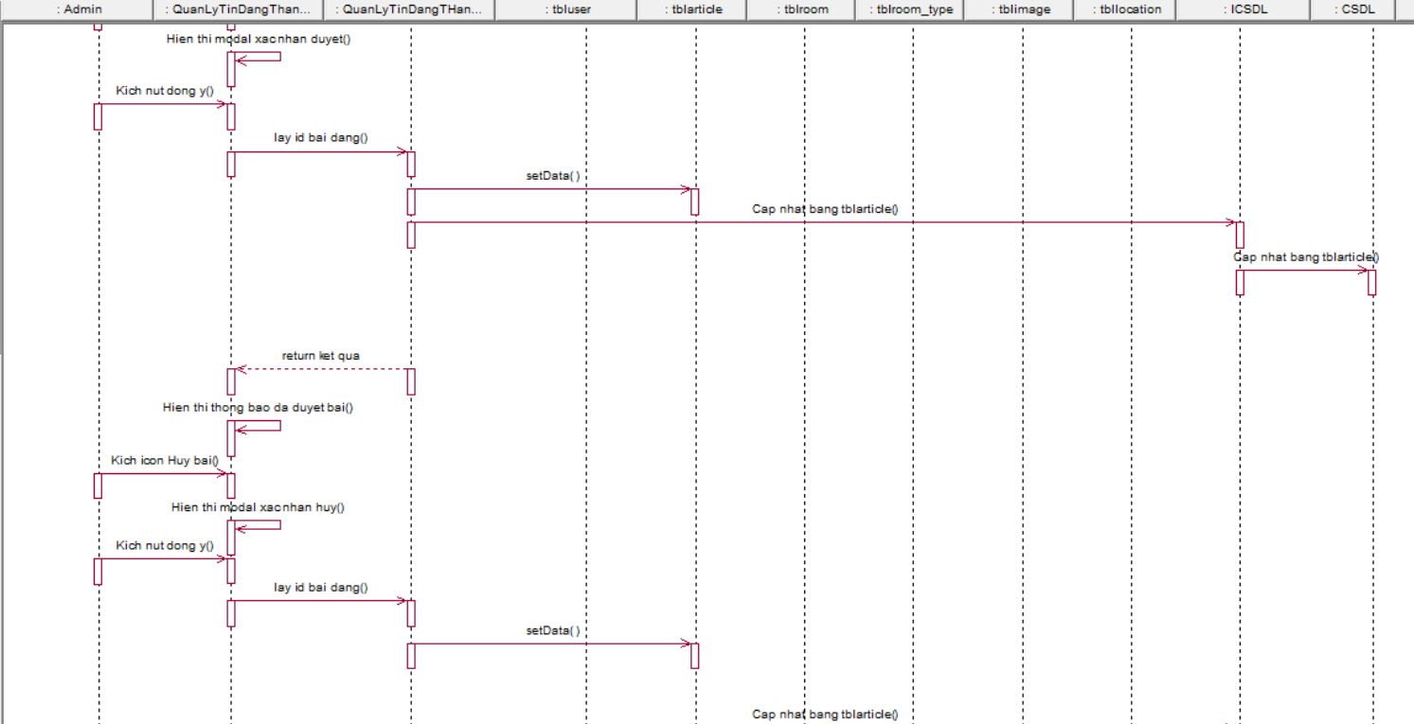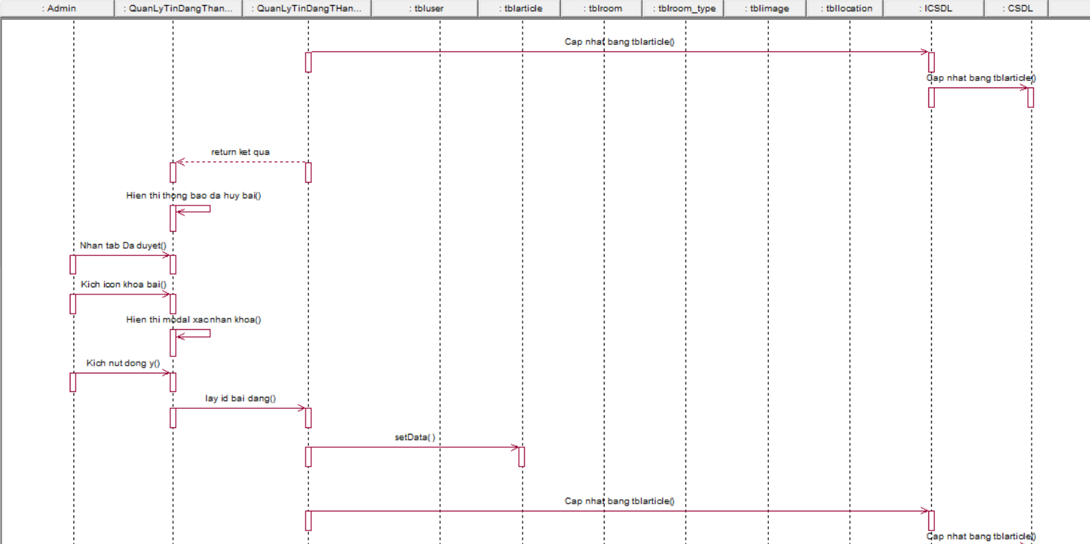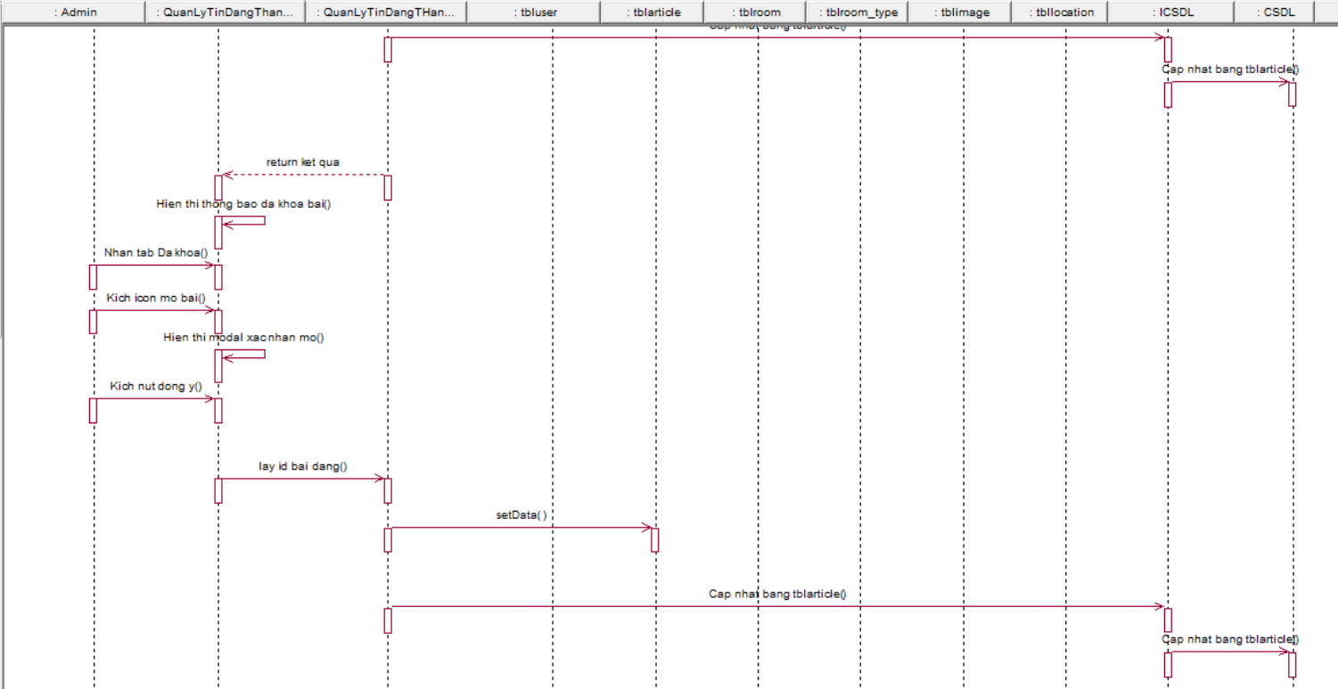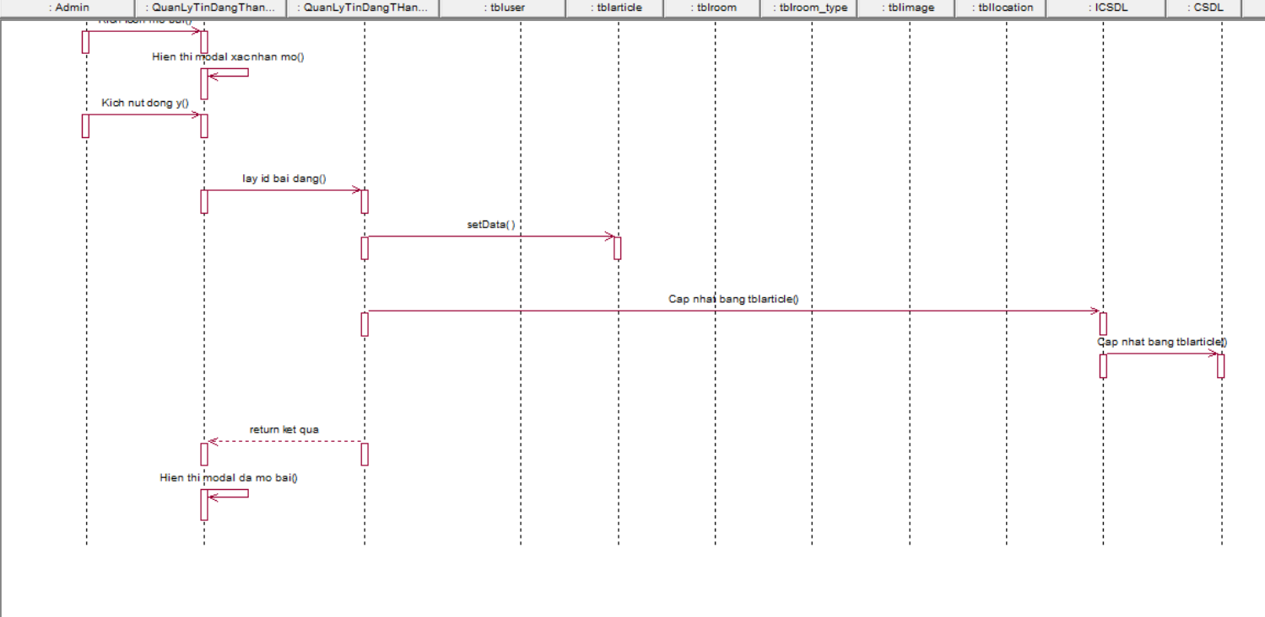

2.4.9.2. Biểu đồ trình tự luồng rẽ nhánh



2.4.9.3. Biểu đồ lớp



2.4.10. Phân tích use case Quản lý thành viên

2.4.10.1. Biểu đồ trình tự luồng cơ bản

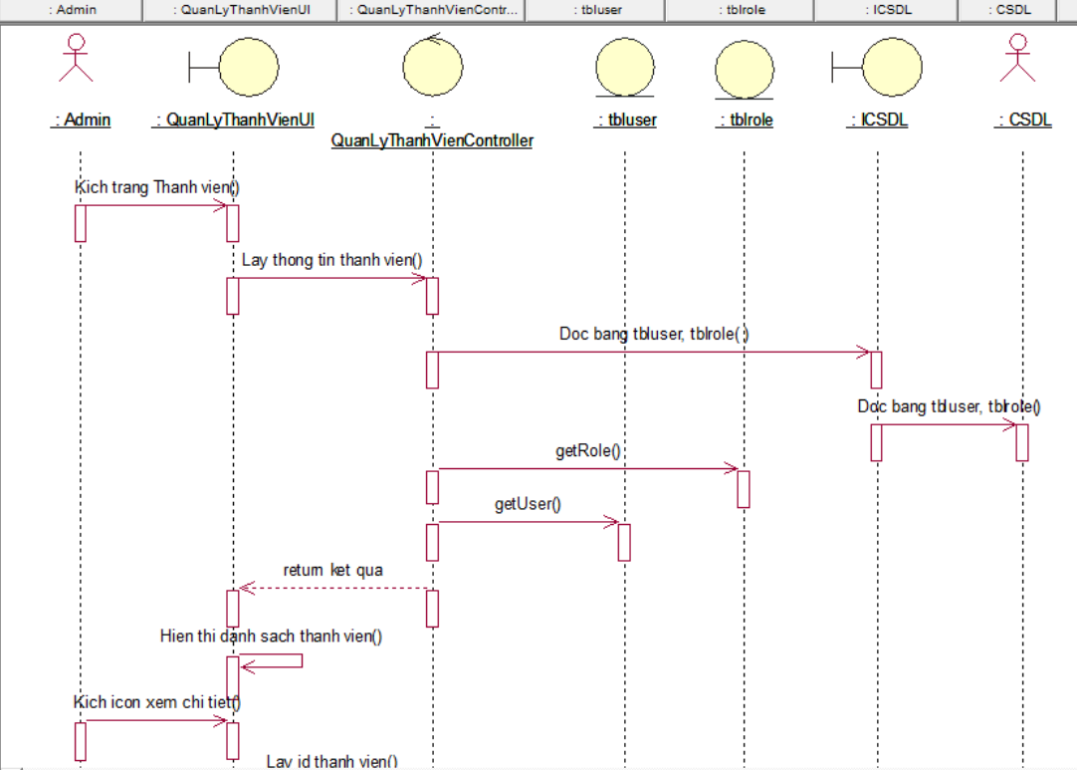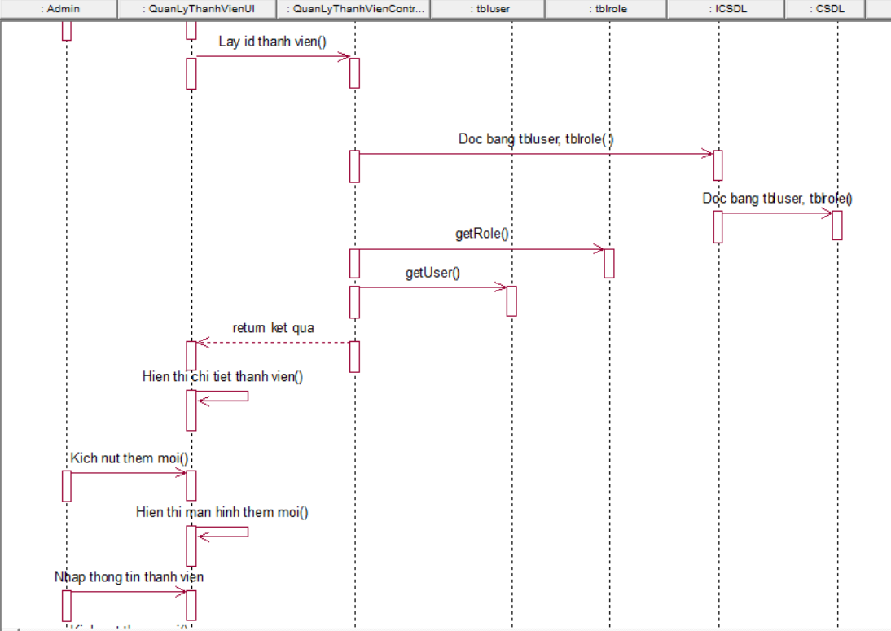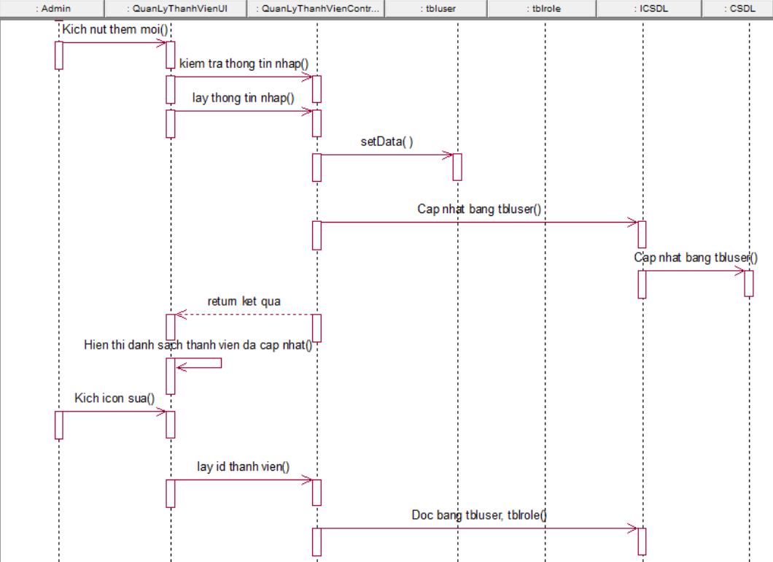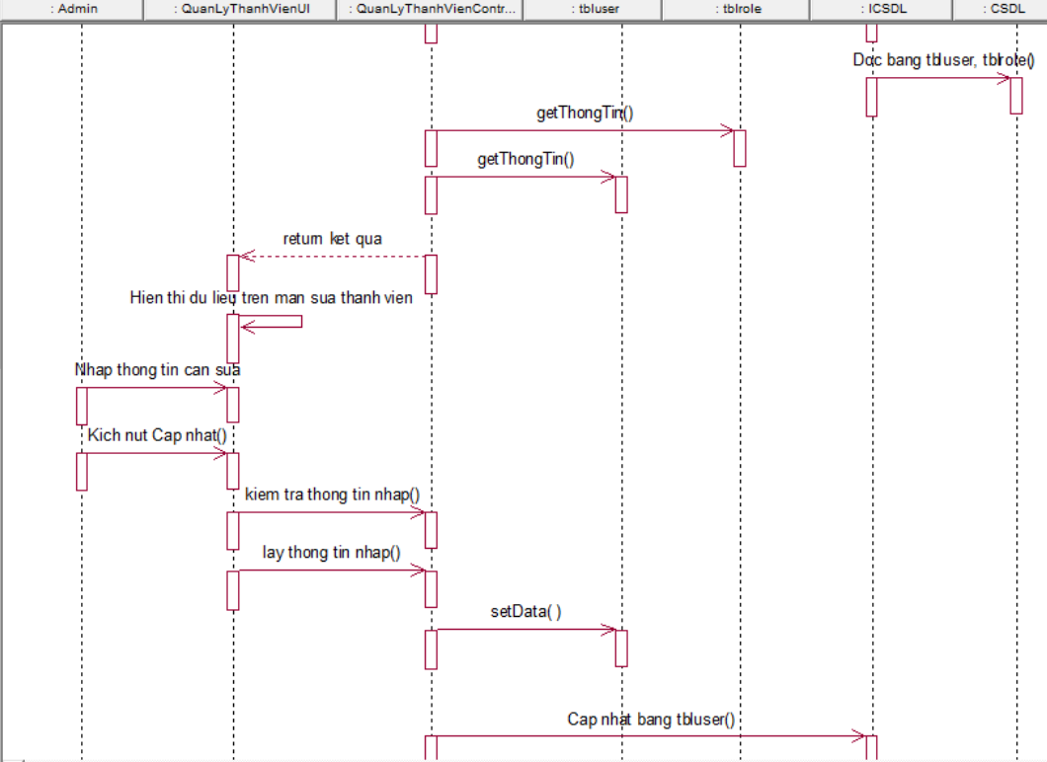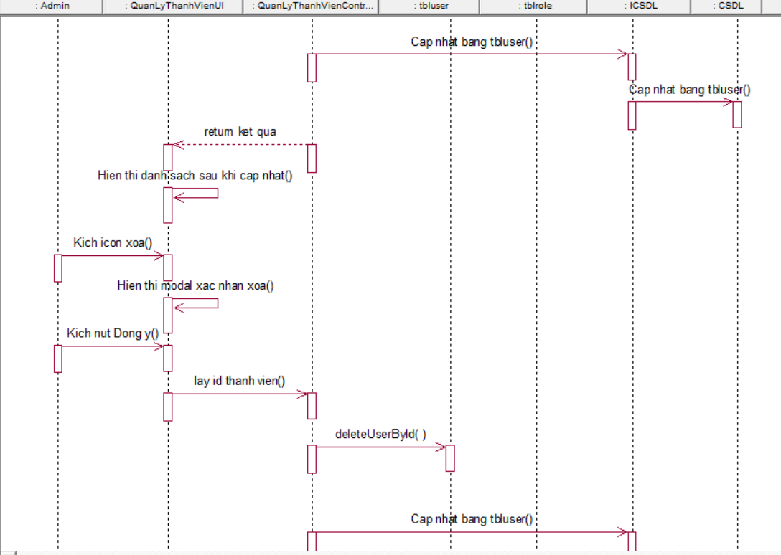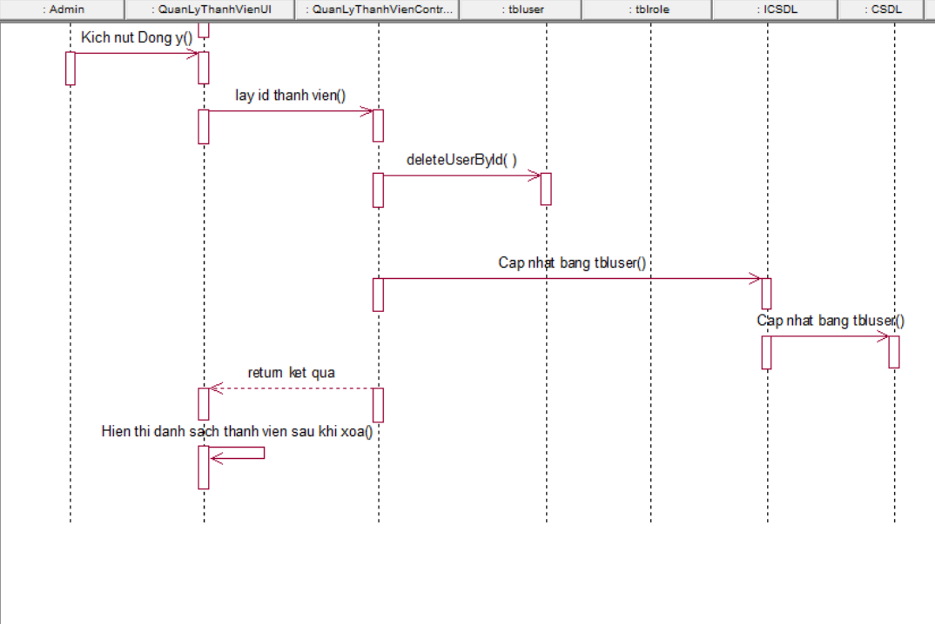

2.4.10.2. Biểu đồ trình tự luồng rẽ nhánh



2.4.10.3. Biểu đồ lớp



2.4.11. Phân tích use case Quản lý liên hệ

2.4.11.1. Biểu đồ trình tự luồng cơ bản



2.4.11.2. Biểu đồ trình tự luồng rẽ nhánh



2.4.11.3 Biểu đồ lớp



CHƯƠNG 3. THIẾT KẾ GIAO DIỆN, CÀI ĐẶT VÀ KIỂM THỬ

3.1. Sơ đồ điều hướng giữa các màn hình

3.1.1. Màn hình người dùng

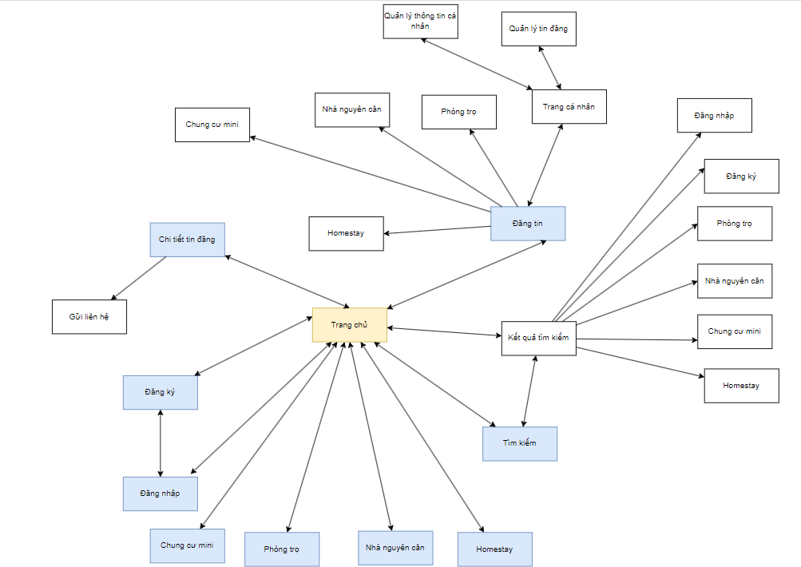

3.1.2. Màn hình quản trị

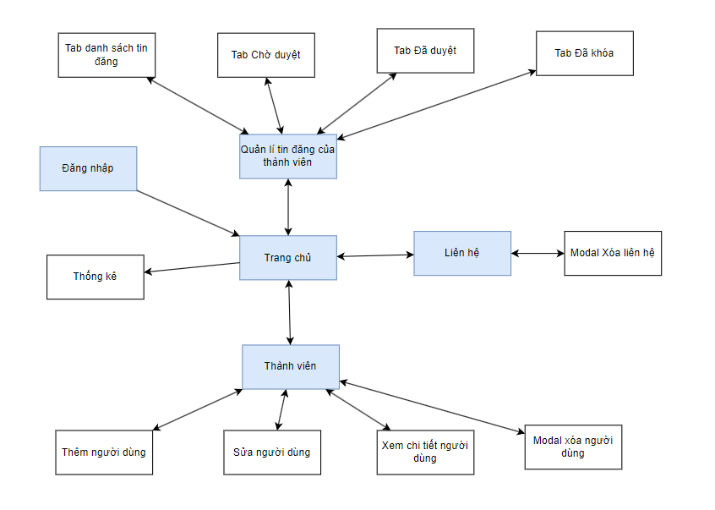

3.2. Thiết kế chi tiết màn hình

3.2.1. Trang chủ, Phòng trọ, Nhà nguyên căn, Chung cư mini, Homestay, Tìm kiếm, Kết quả tìm kiếm phía người dùng

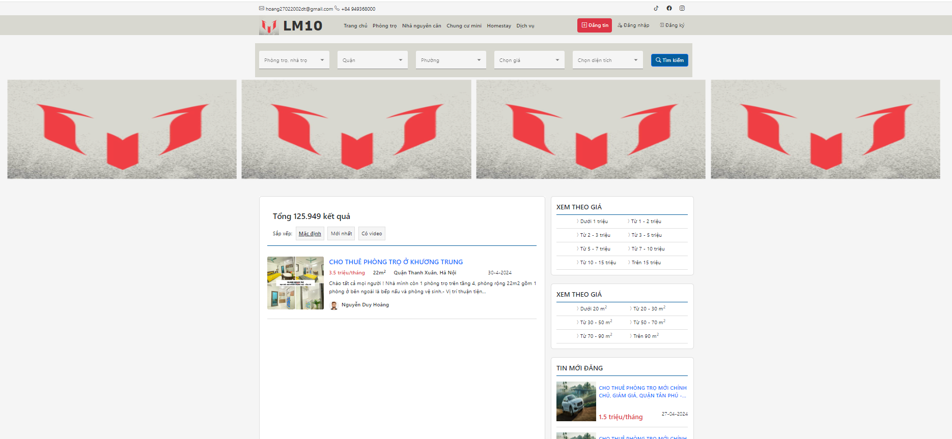

3.2.2. Đăng nhập

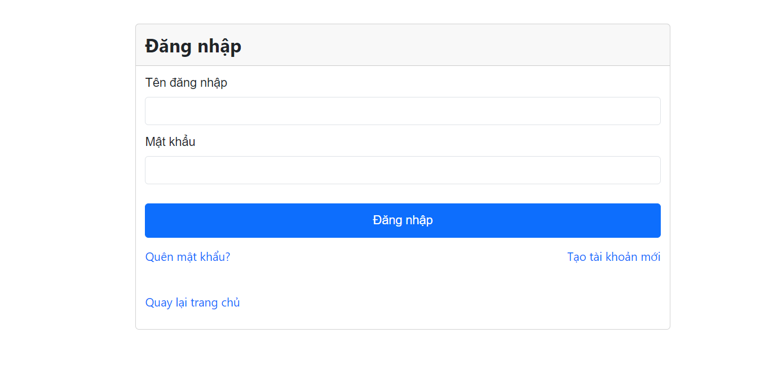

3.2.3. Đăng kí

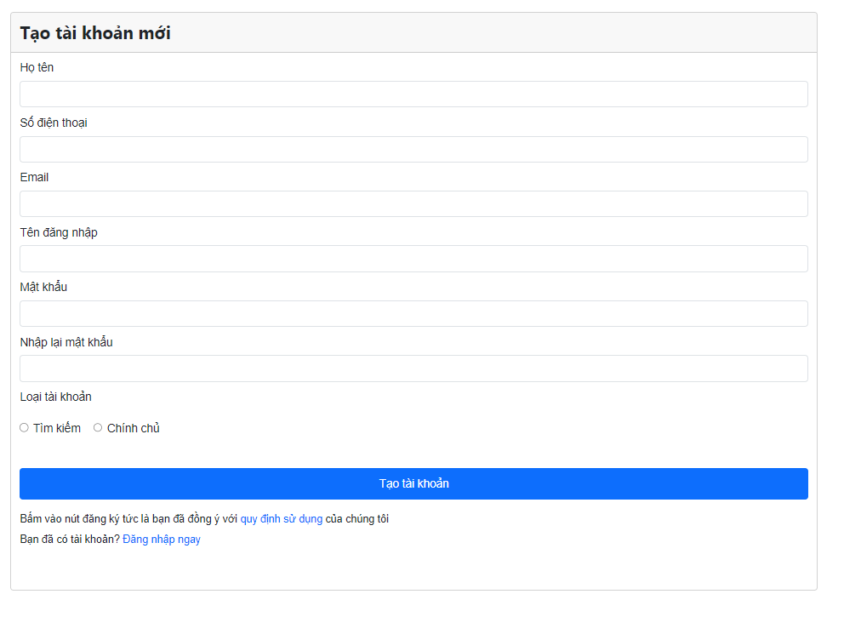

3.2.4. Đăng tin, Sửa tin

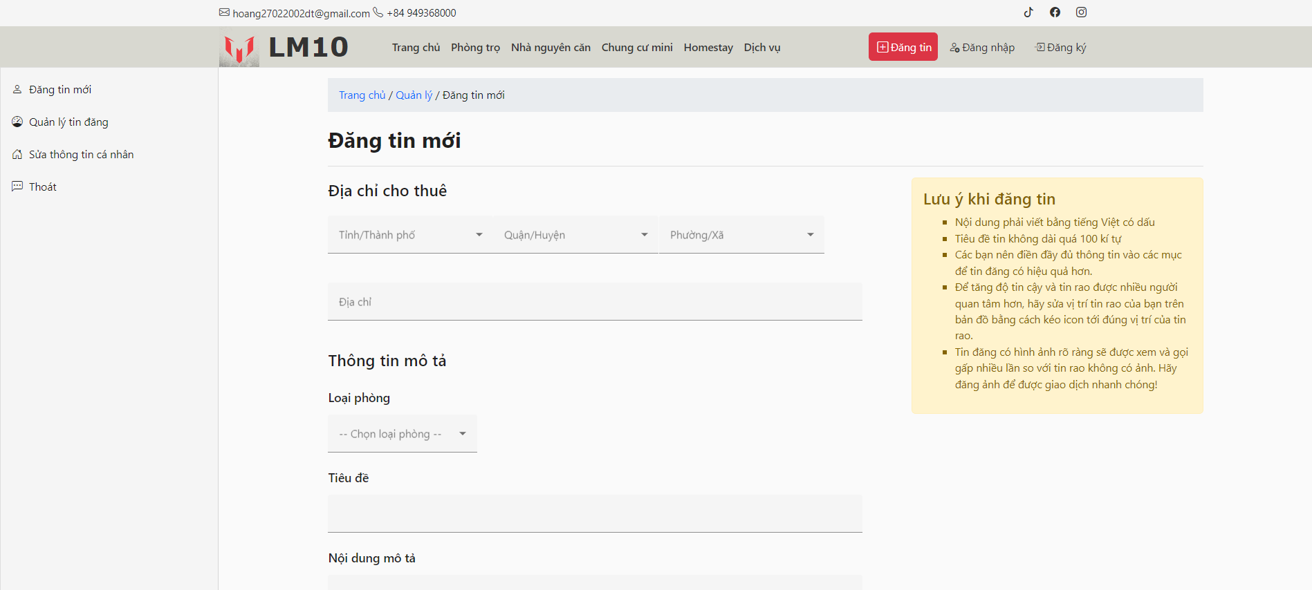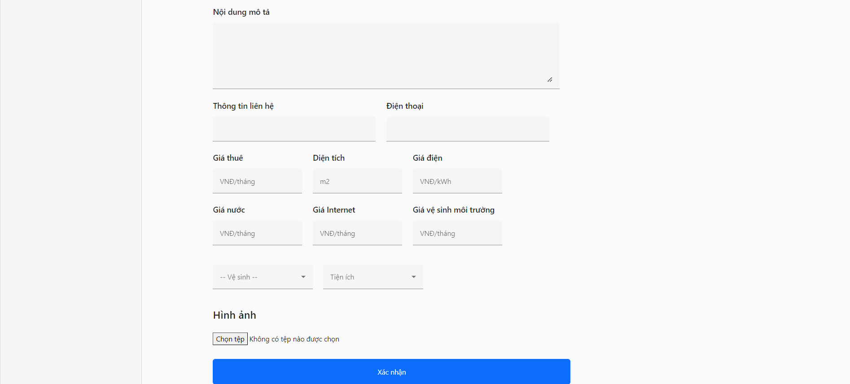

3.2.5. Gửi liên hệ

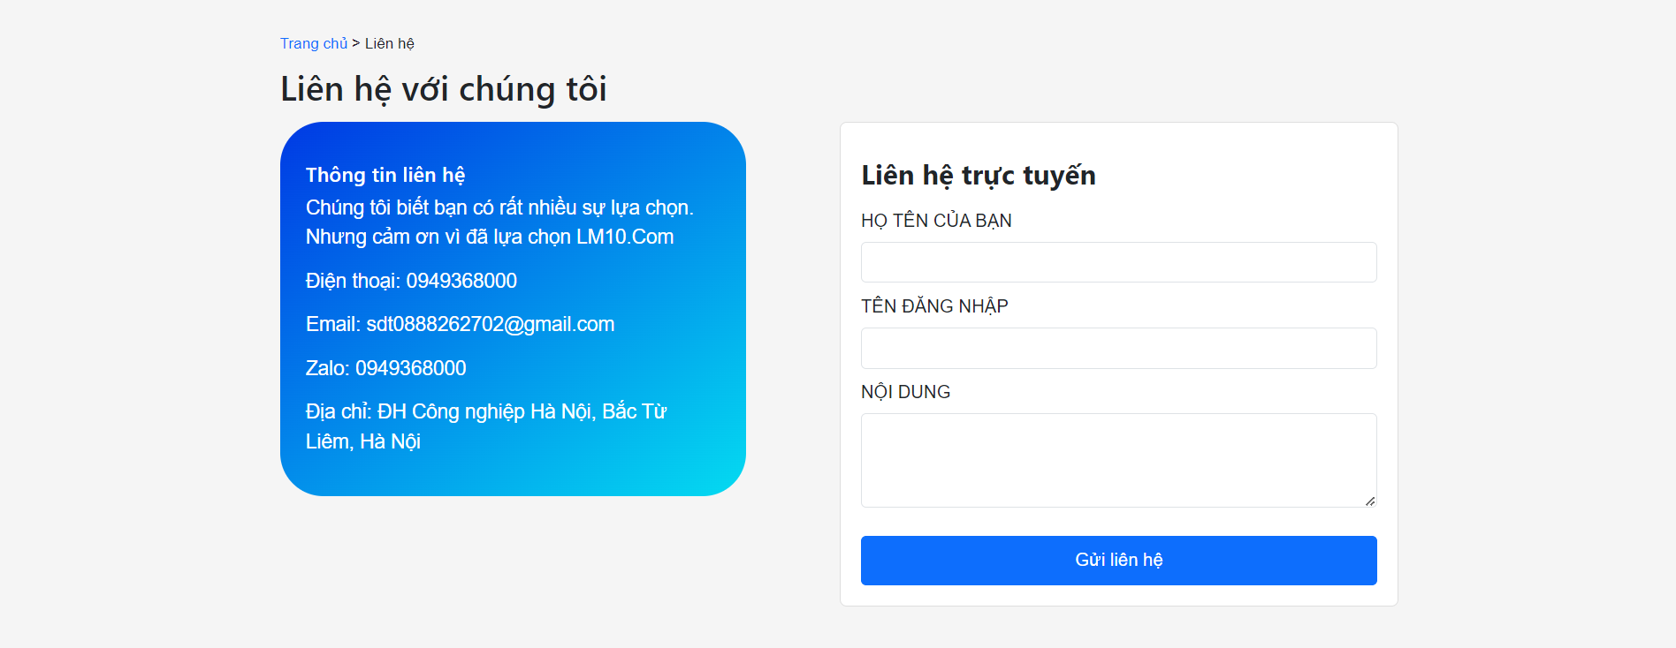

3.2.6. Quản lí tin đăng của thành viên

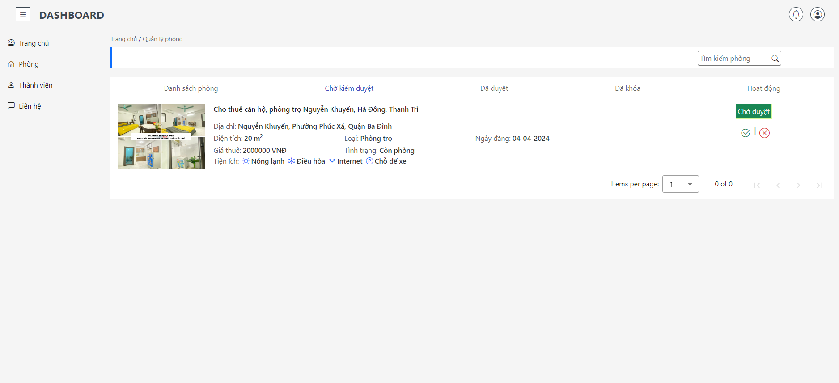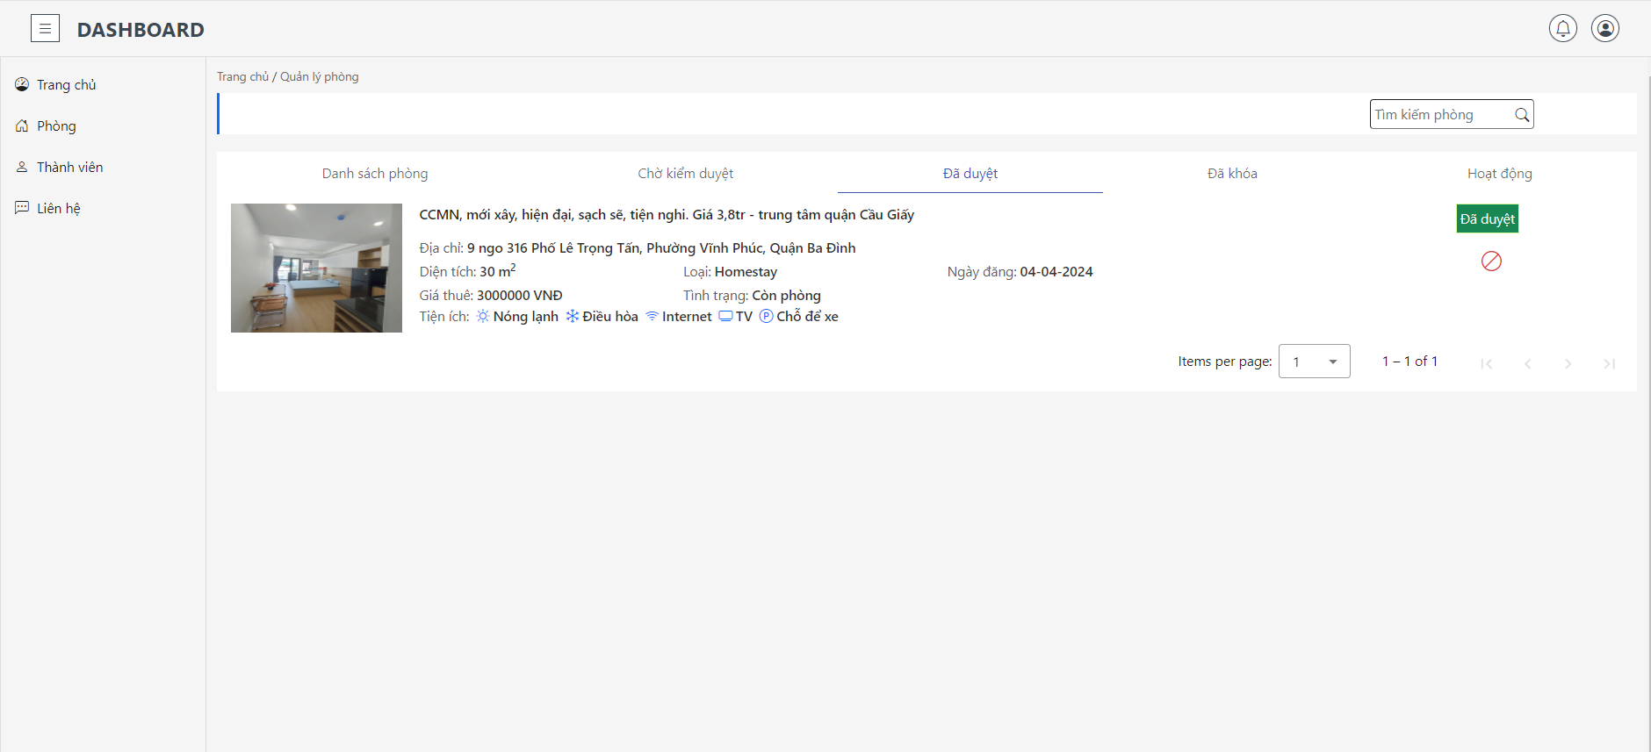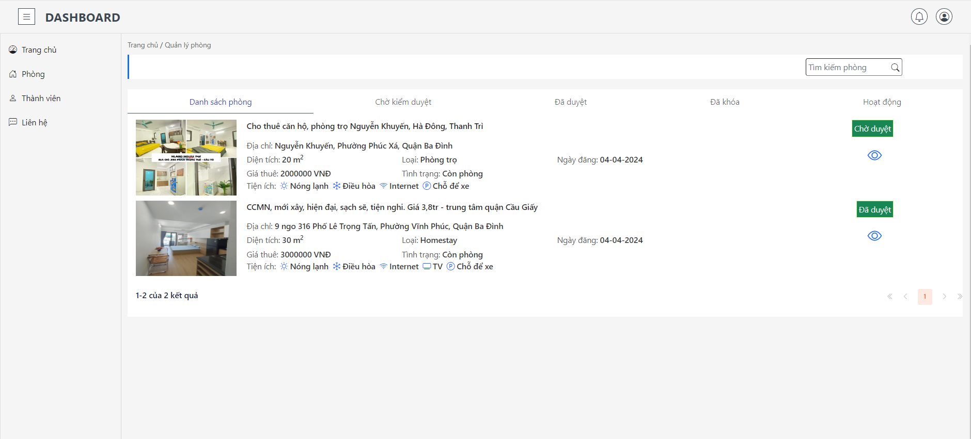

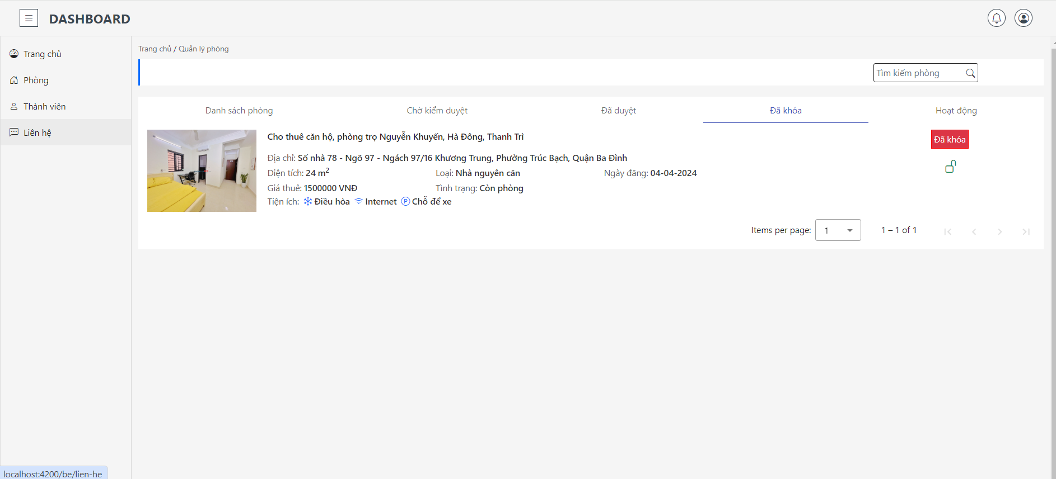

3.2.7. Xem chi tiết bài đăng

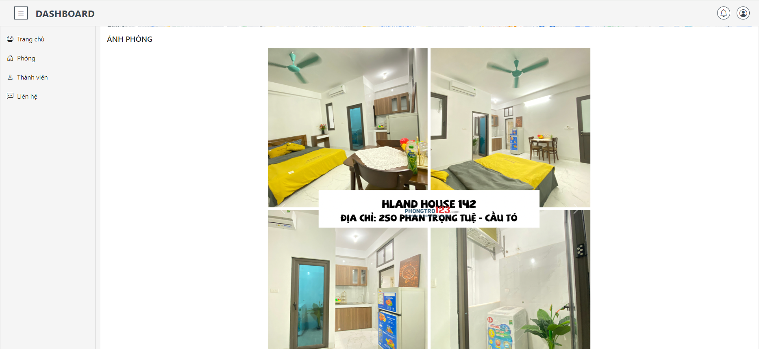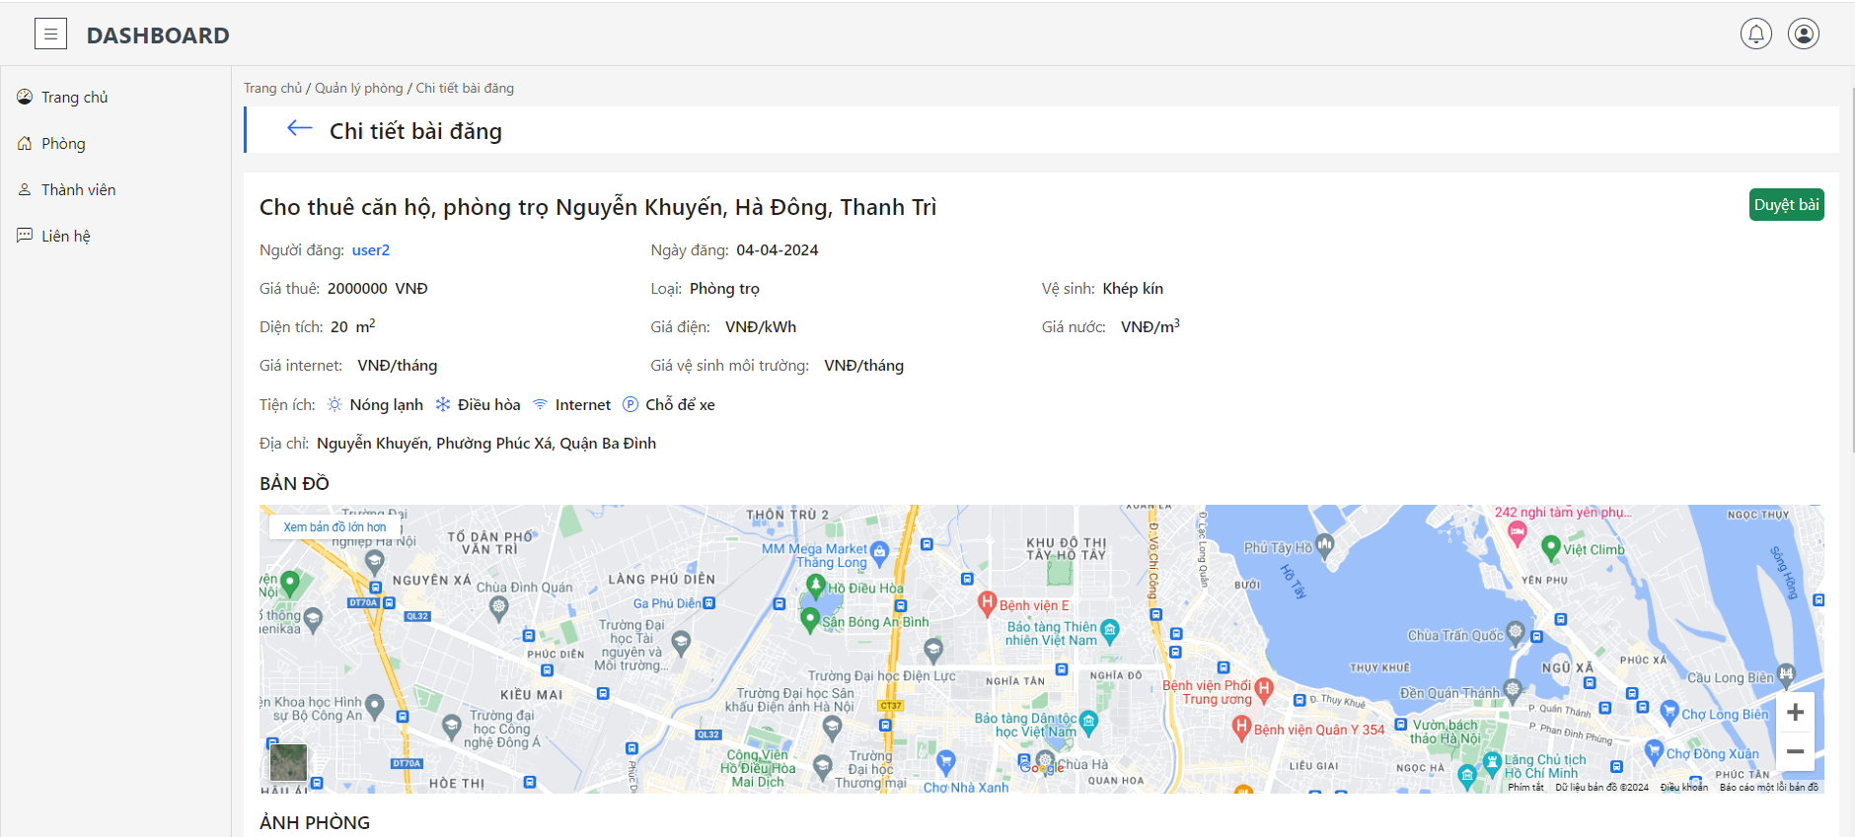

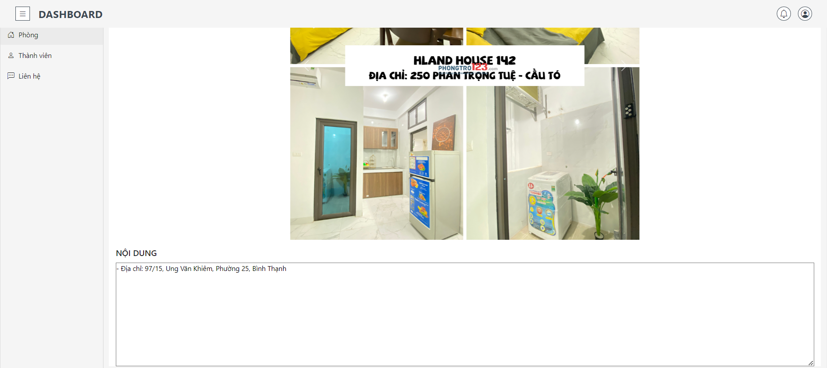

3.2.8. Quản lý thành viên

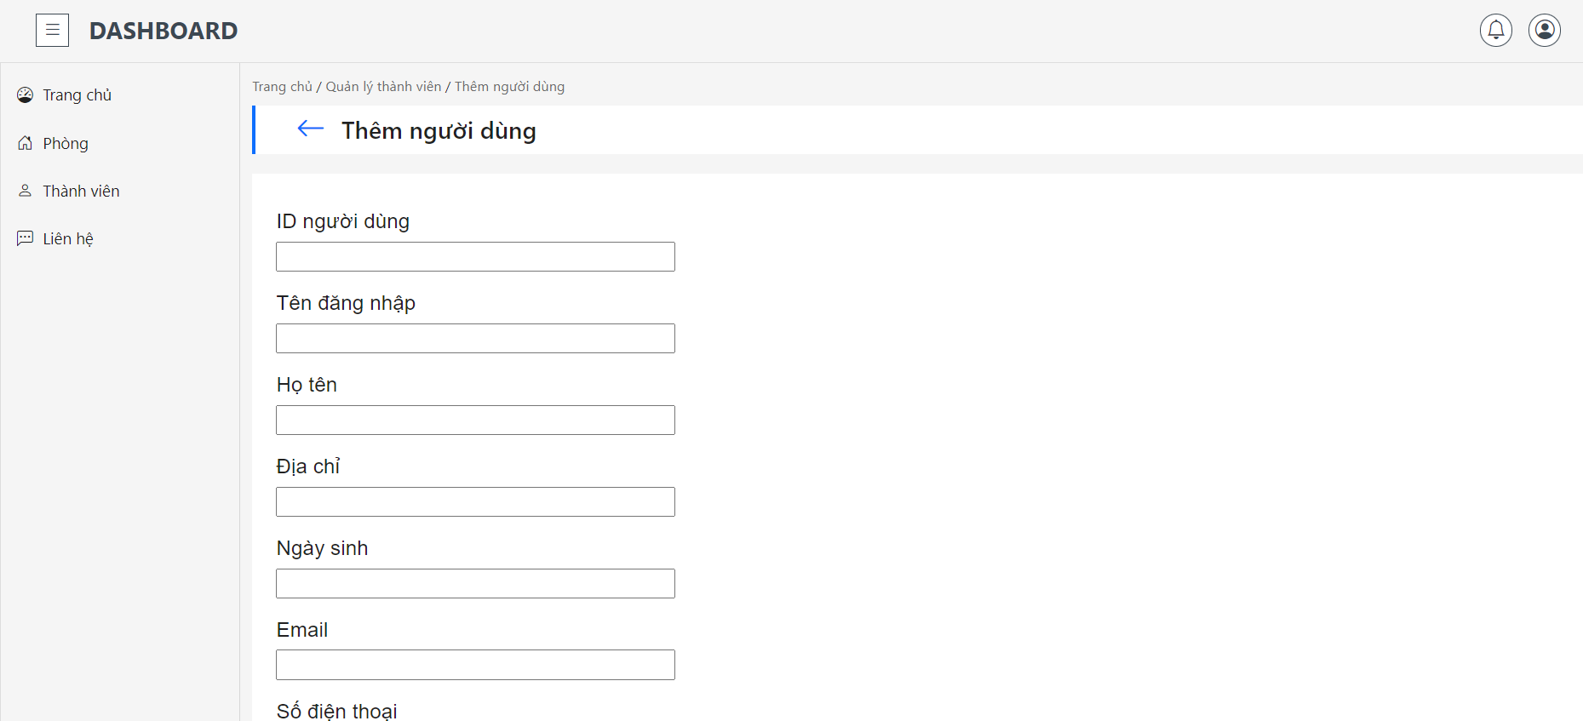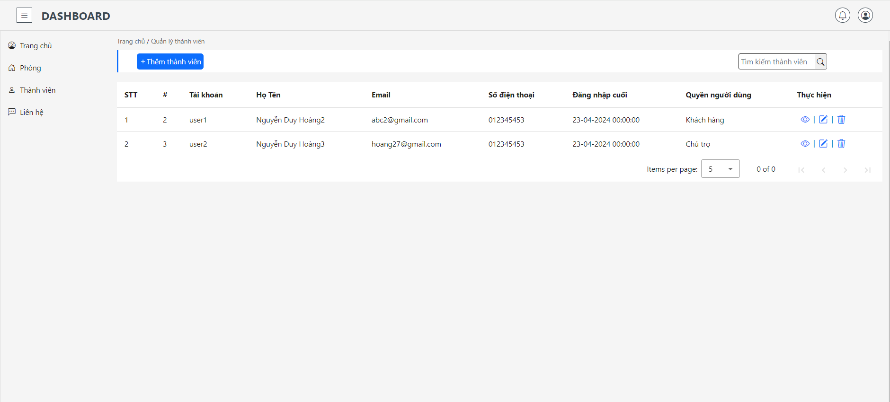

3.2.9. Thêm, sửa người dùng

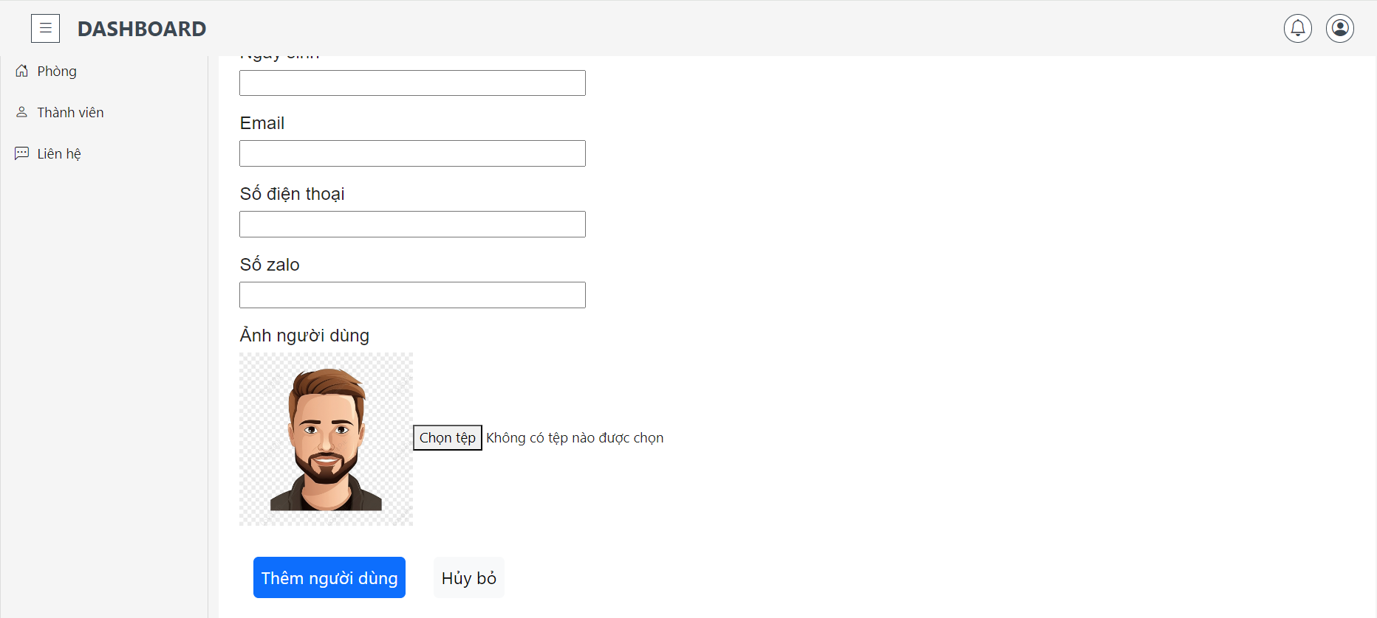

3.2.10. Xem chi tiết người dùng

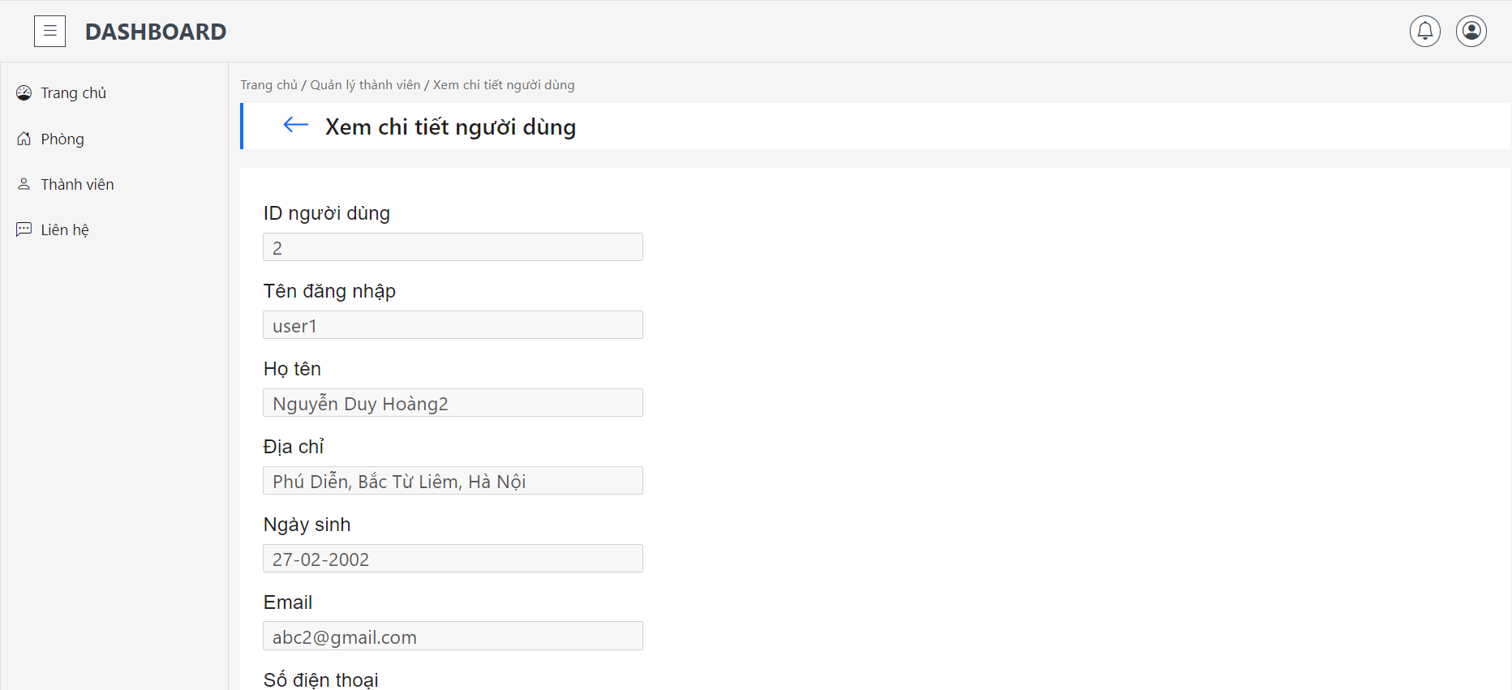

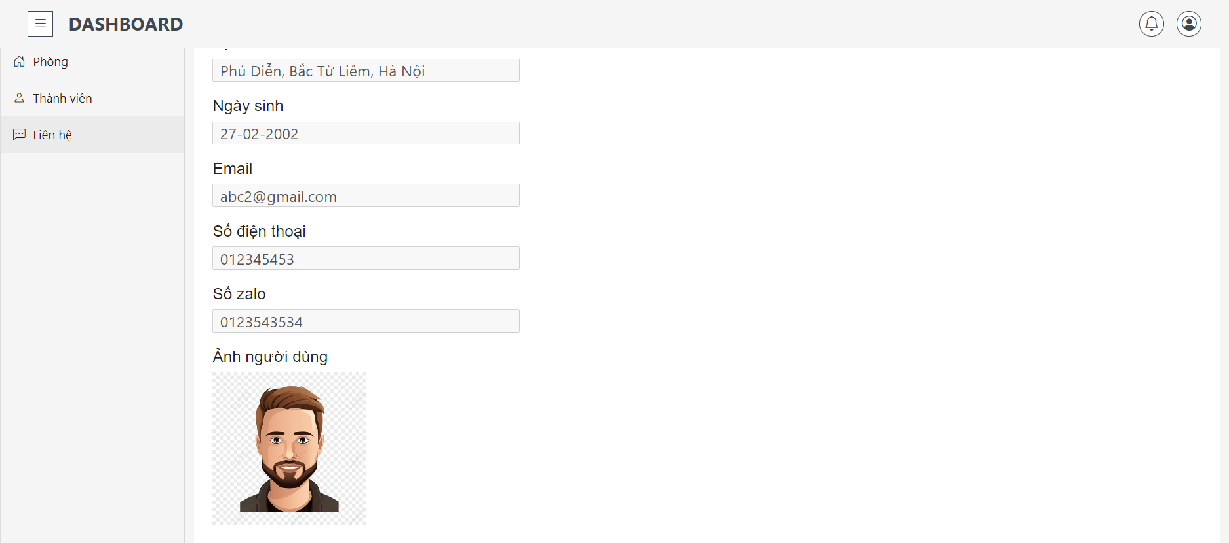

3.2.11. Thống kê

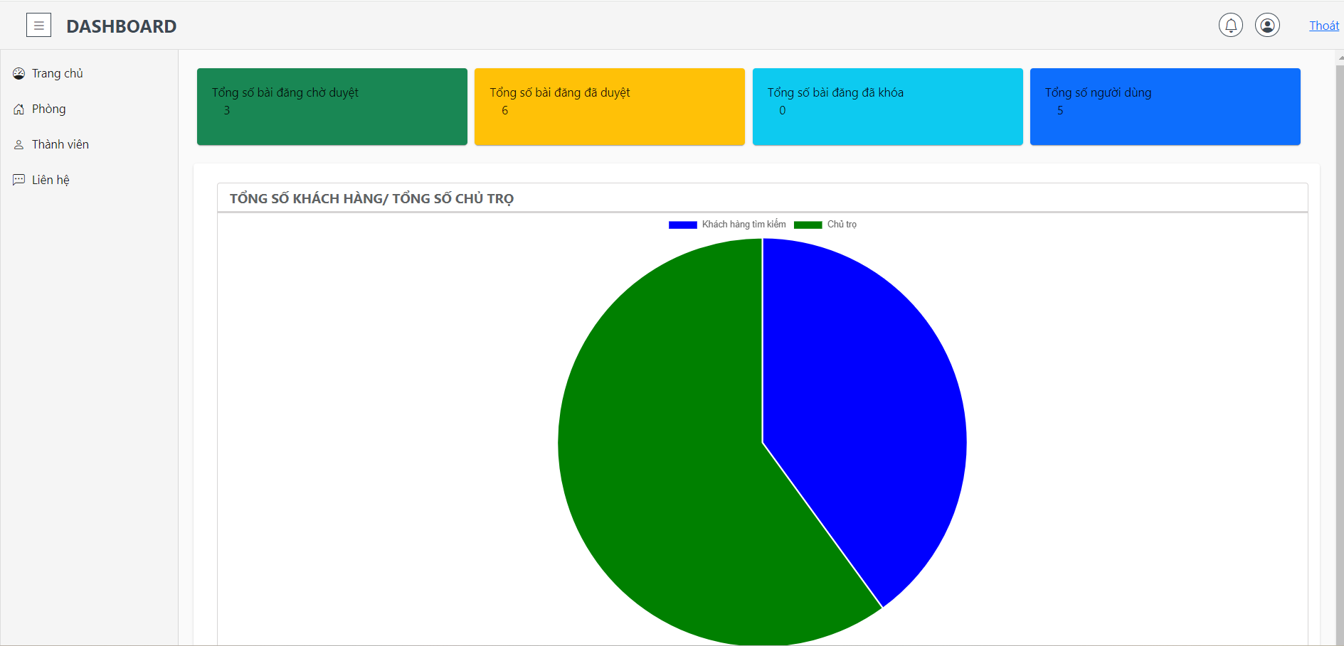

3.3. Giới thiệu ngôn ngữ cài đặt

3.3.1. Giới thiệu về Angular

3.3.1.1. Angular là gì?

Angular là 1 framework UI để xây dựng ứng dụng web trên desktop và mobile.

Nó được xây dựng dựa trên Javascript. Chúng ta có thể dùng nó để xây dựng 1 ứng dụng client side dùng HTML, CSS và Javascript.

Với angular chúng ta dễ dàng xây dựng được 1 ứng dụng có thể dễ dàng mở rộng, bảo trì, kiểm nghiệm và chuẩn hóa ứng dụng của mình.

Angular – ứng dụng là một tập hợp những component (thành phần) và một vài services (dịch vụ) cung cấp chức năng trên những component đó.

**Angular Application = Component + Component + Component … +**

**services Component = Template + Class + Metadata**

* Mỗi component bao gồm một mẫu HTML cái mà sẽ render ra một “frame” giao diện người dùng.
* Một Class để code những gì liên kết với view. Class chứa những thuộc tính, những phần tử dữ liệu có sẵn để phục vụ cho các view và các phương thức thực hiện những hành động cho view, chẳng hạn như sự phản hồi của một nút bấm.
* Một component cũng có metadata cung cấp thêm những thông tin của component cho Angular. Metadata này để xác định Class là một Angular component.

3.3.1.2. Các tính năng nổi bật trong angular

Two-way data binding: Đây là 1 trong những tính năng tuyệt với nhất trong angular. Dữ liệu được binding một cách tự động và nhanh chóng, những thay đổi trong view sẽ được tự động cập nhật vào trong các component class.

Powerful routing support Angular hỗ trợ mạnh mẽ các routing thông qua cách tải trang không đồng bộ trên cùng 1 trang cho phép chúng ta tạo ra 1 single page application.

Expressive HTML Angular cho phép chúng ta dùng các cấu trúc lập trình như câu lệnh if, vòng lặp for, .. để render và kiểm soát các trang HTML.

Modular by design Angular được thiết kế theo hướng modul hóa để tổ chức và quản lý code 1 cách tốt hơn.

Built in back end support Angular được xây dựng để hỗ trợ việc giao tiếp với back-end servers và thực thi bất kỳ business logic hoặc lấy dữ liệu.

Active community Angular được hỗ trợ bởi google và có 1 cộng đồng đông đảo sẵn sàng hỗ trợ và giải đáp bất cứ câu hỏi nào của bạn.

3.3.2. Giới thiệu về Spring Framework

3.3.2.1. Tổng quản Spring Framework

Spring Framework là một bộ khung ứng dụng và bộ chứa đảo ngược điều khiển cho nền tảng Java. Chức năng tính của bộ khung này có thể áp dụng cho bất kỳ ứng dụng Java nào, tuy vậy, nhiều bản mở rộng dành cho việc xây dựng ứng dụng nền web cũng được phát triển trên nền tảng Java EE. Tuy bộ khung không ấn định lên một cụ thể nào, Spring Framework đã trở nên phổ biến trong cộng đồng Java như một phương án song hành, thay thế, hoặc thậm chí bổ sung cho mô hình Enterprise JavaBeans (EJB). Đây là bộ khung mã nguồn mở.

3.3.2.2. Kiến trúc, các module của Spring Framework

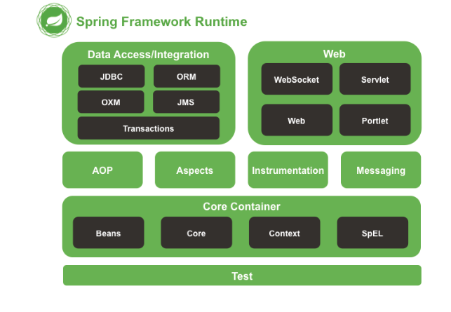**Hình 2.1** Kiến trúc Spring Framework

3.4. Cài đặt chương trình

3.4.1. Đăng nhập

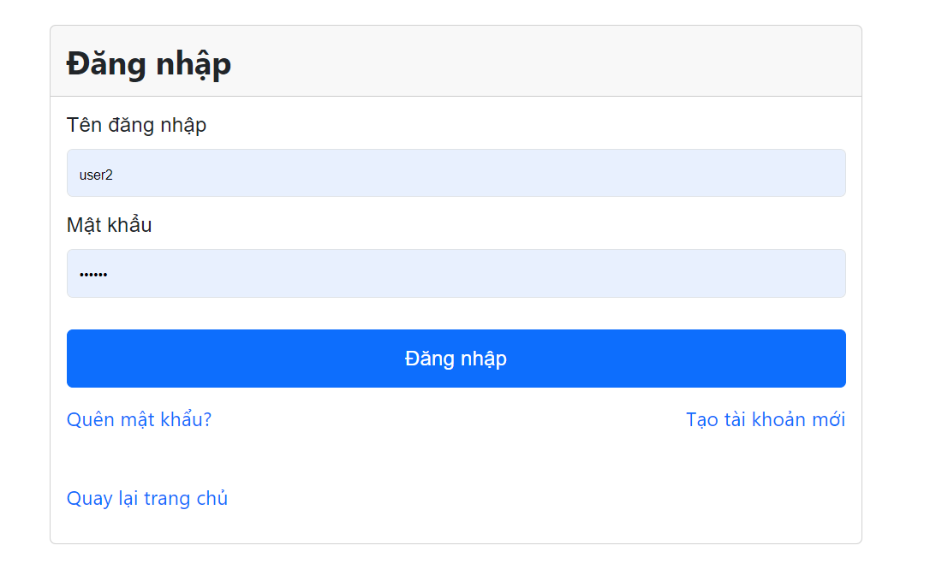

3.4.2. Đăng ký

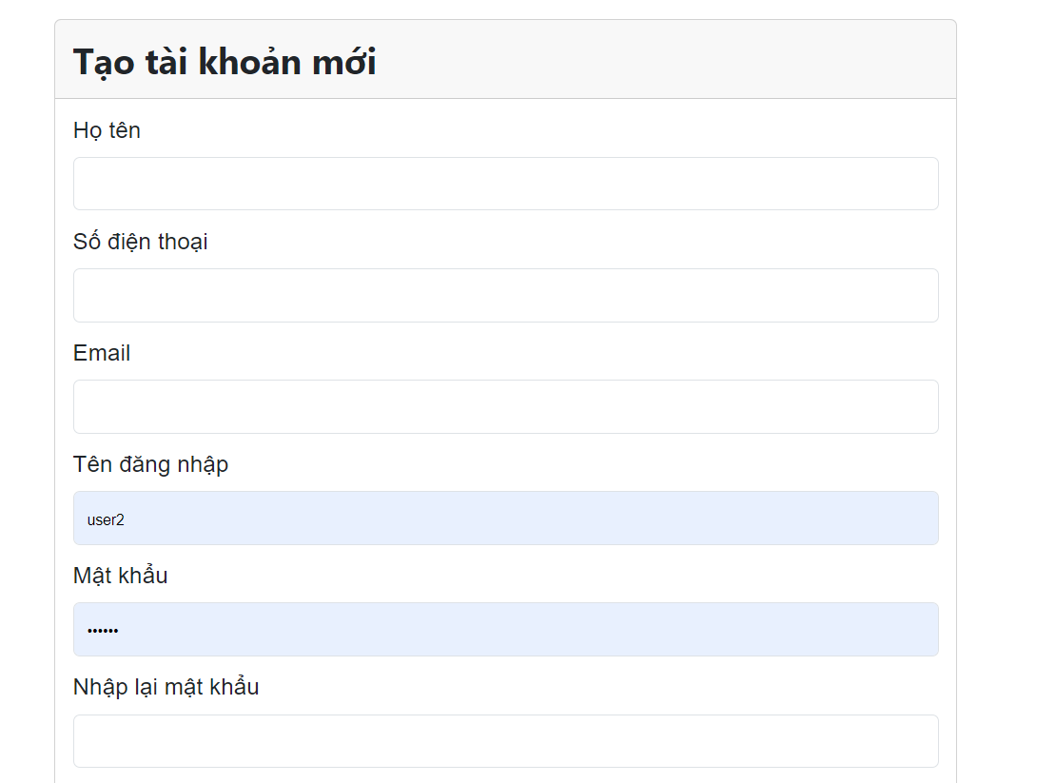

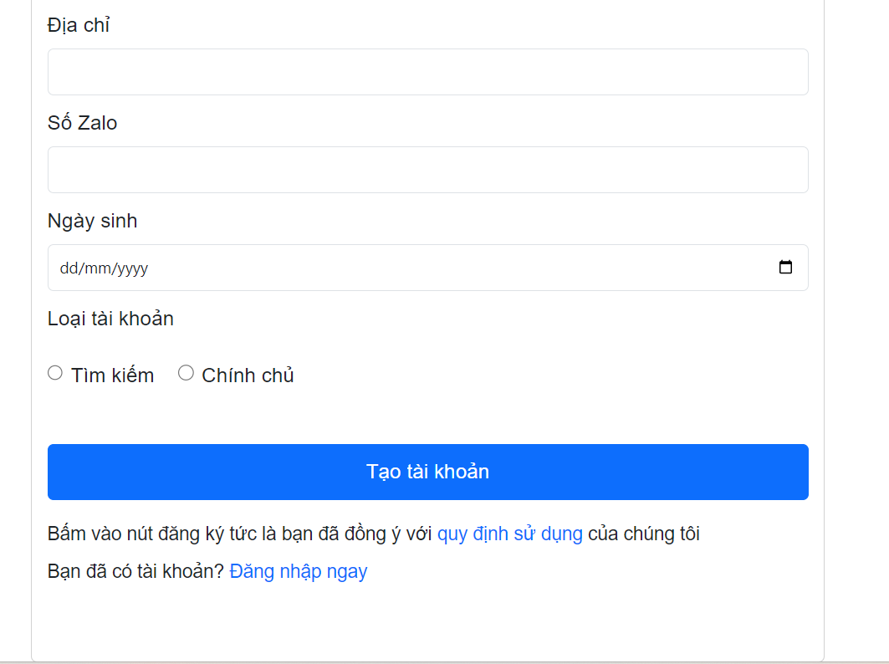

3.4.3. Tìm kiếm phòng trọ

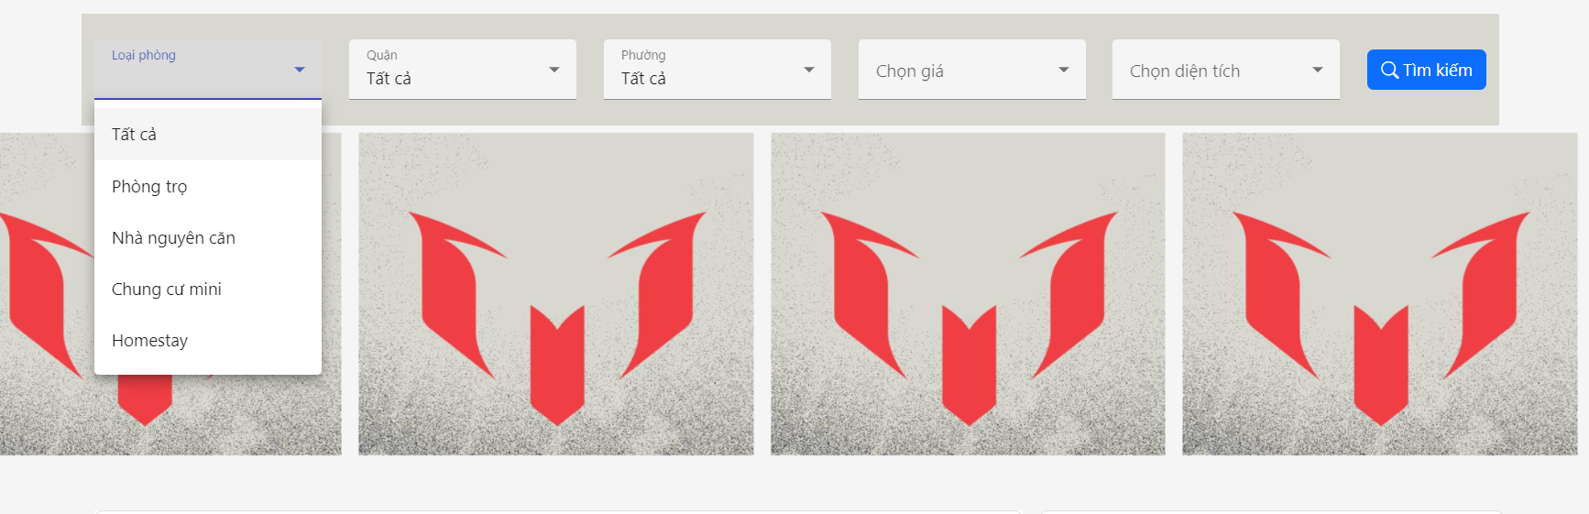

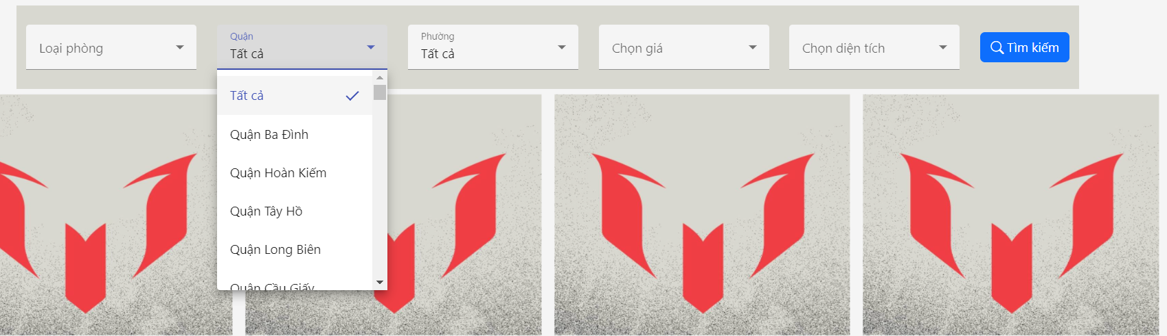 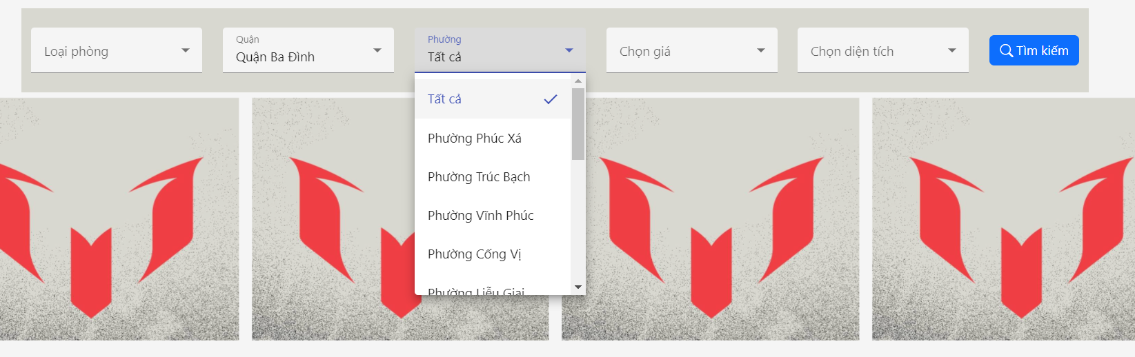 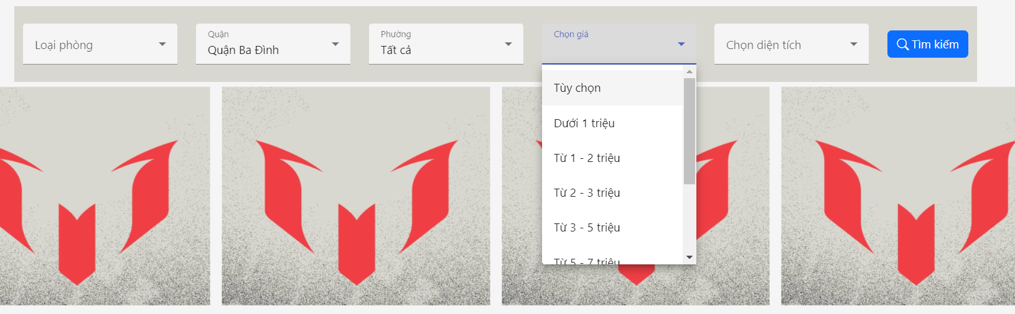 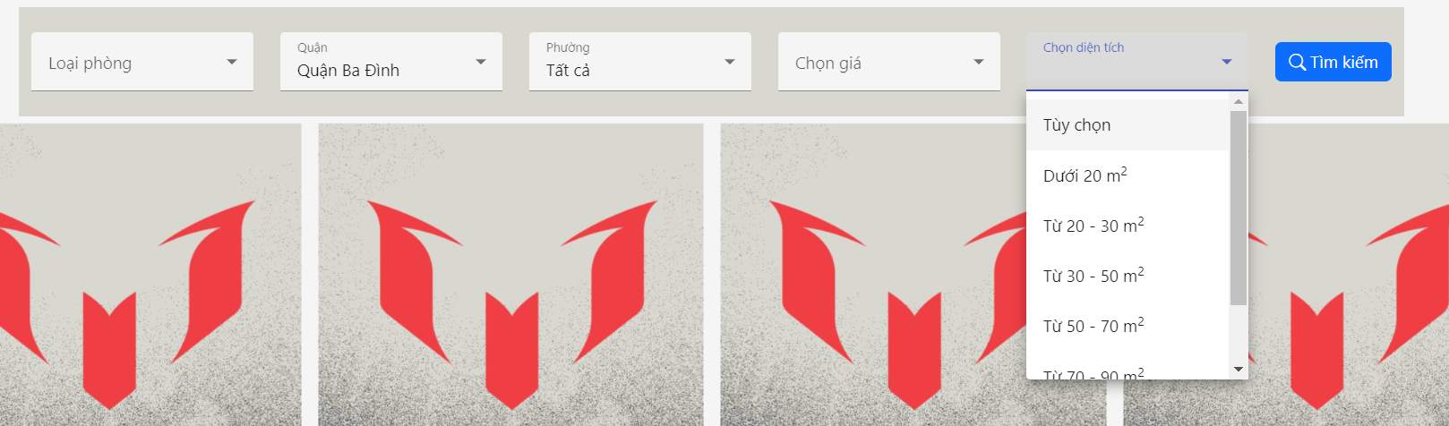

3.4.4. Lọc tin đăng

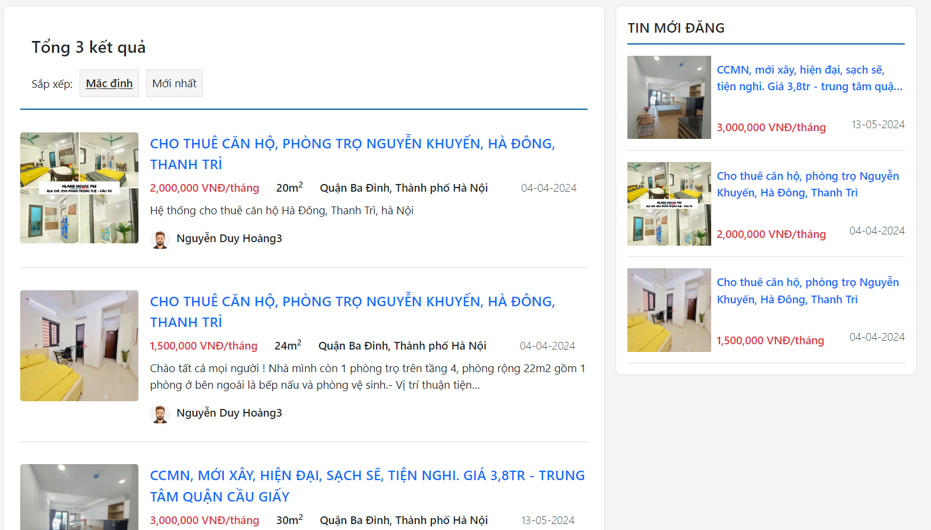

3.4.5. Xem chi tiết phòng trọ

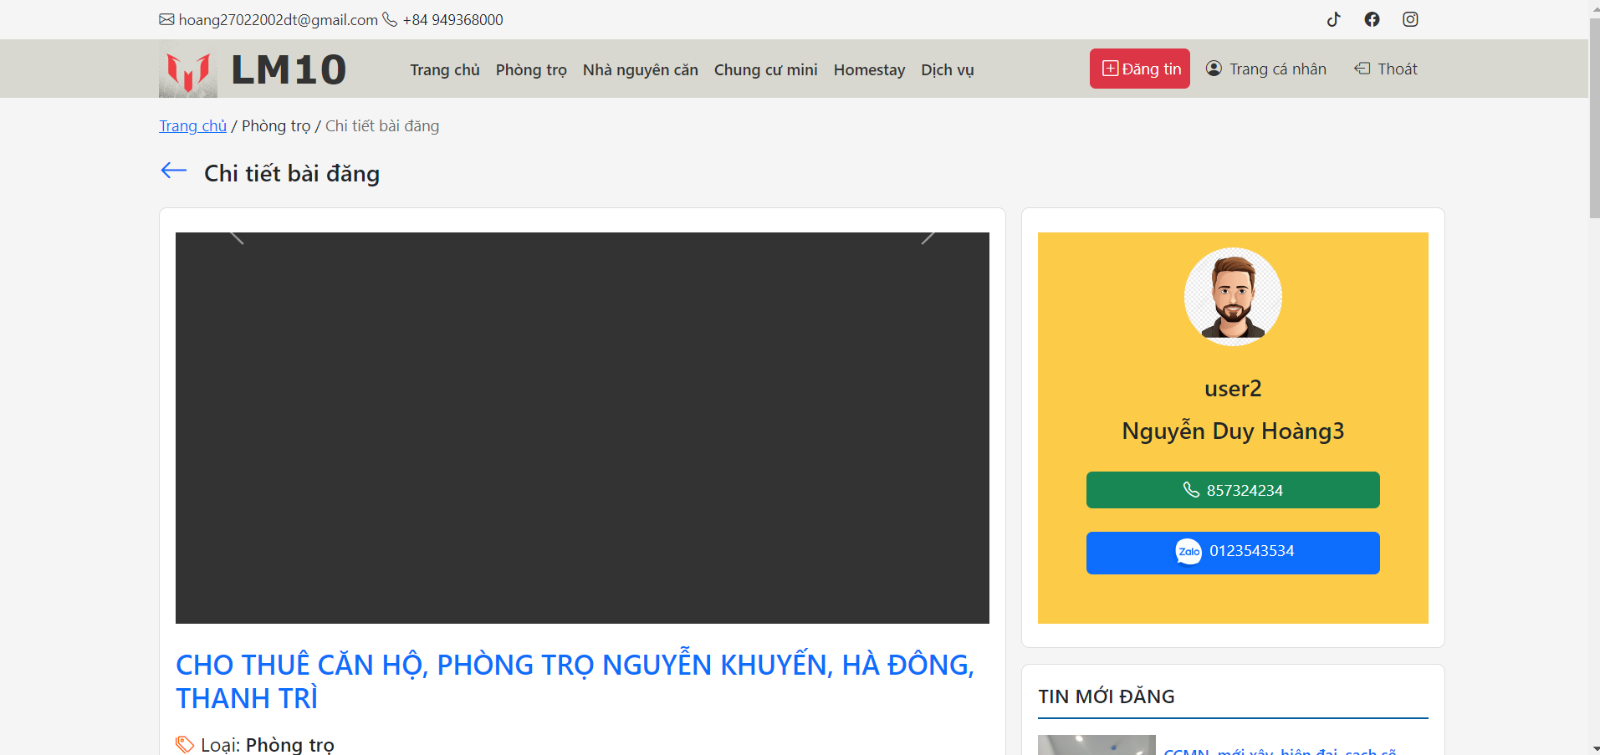 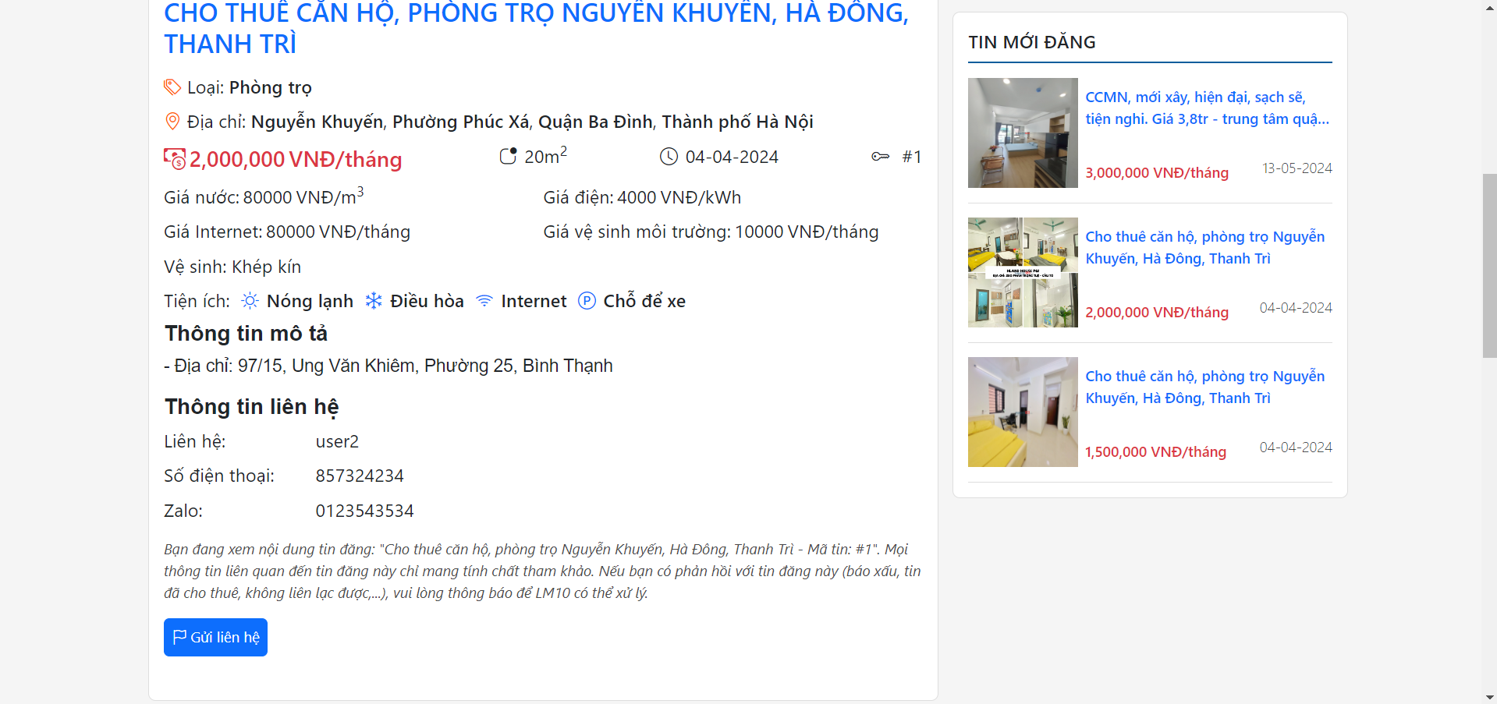

3.4.6. Gửi liên hệ

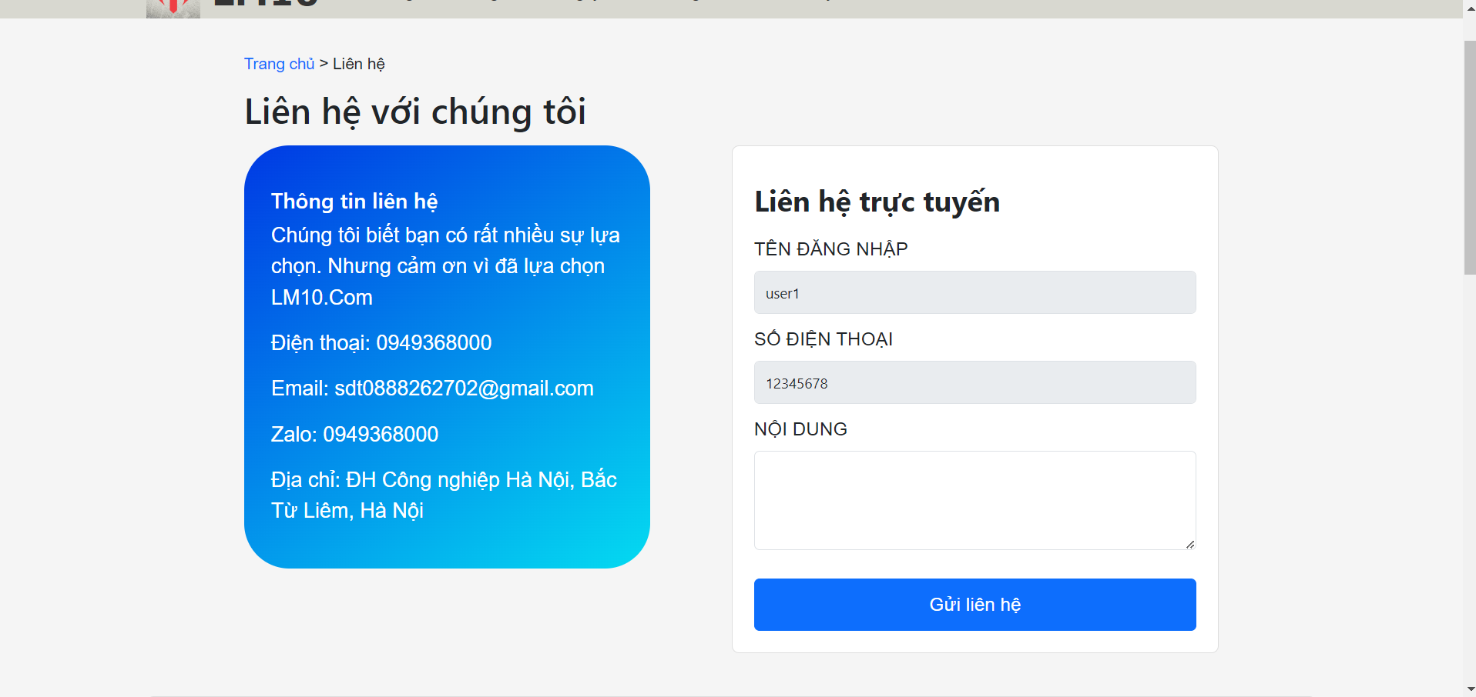

3.4.7. Đăng tin

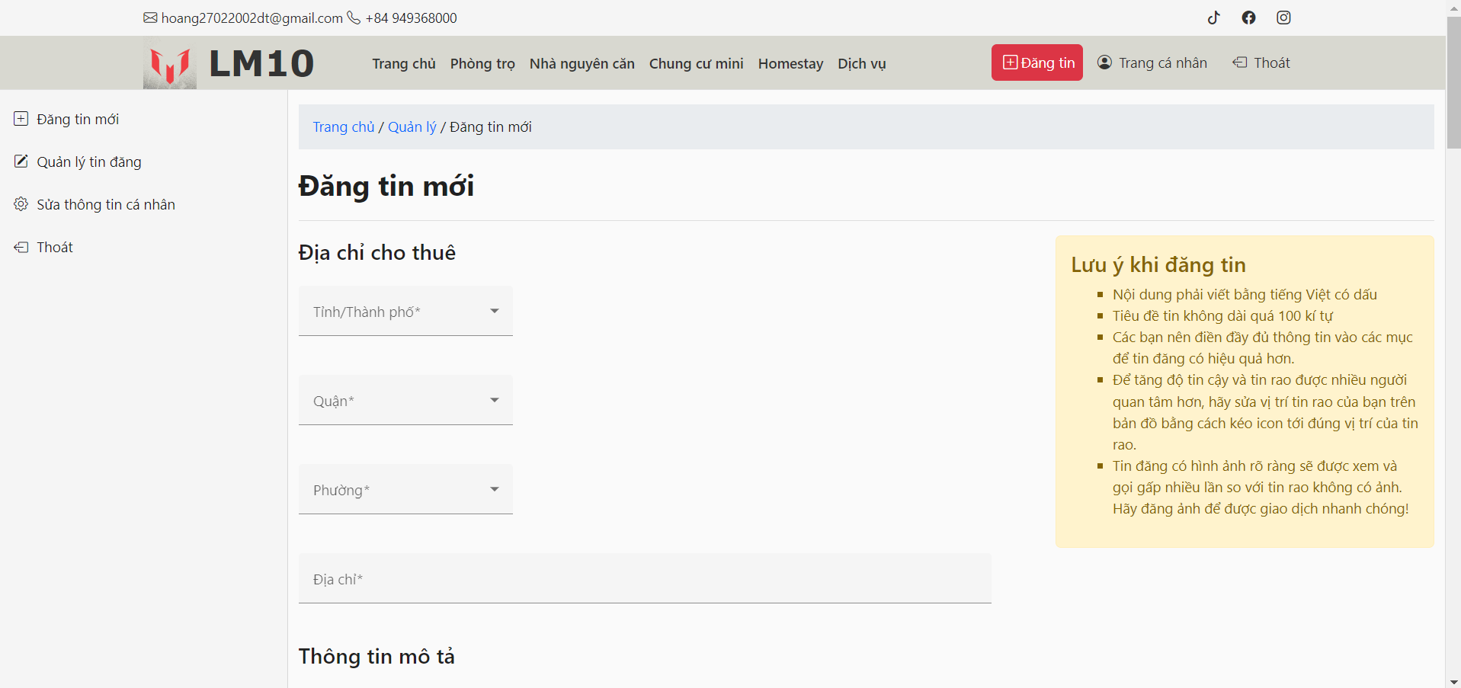 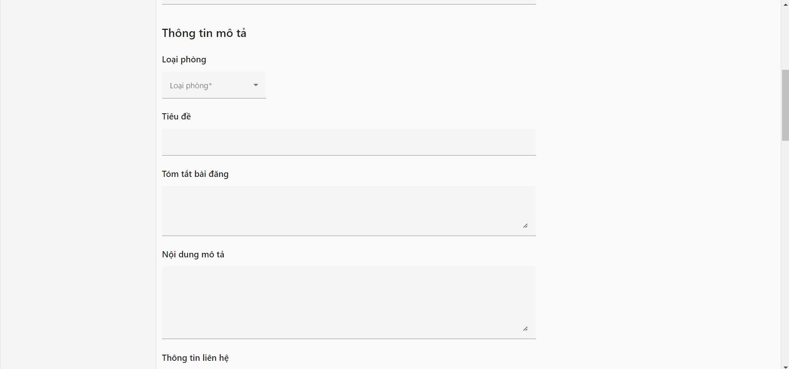 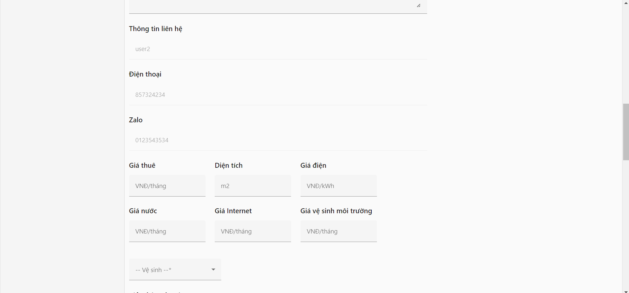 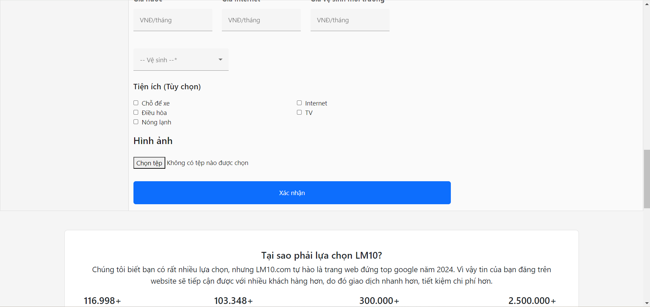

3.4.8. Quản lý tin đăng

3.4.8.1. Sửa tin đăng

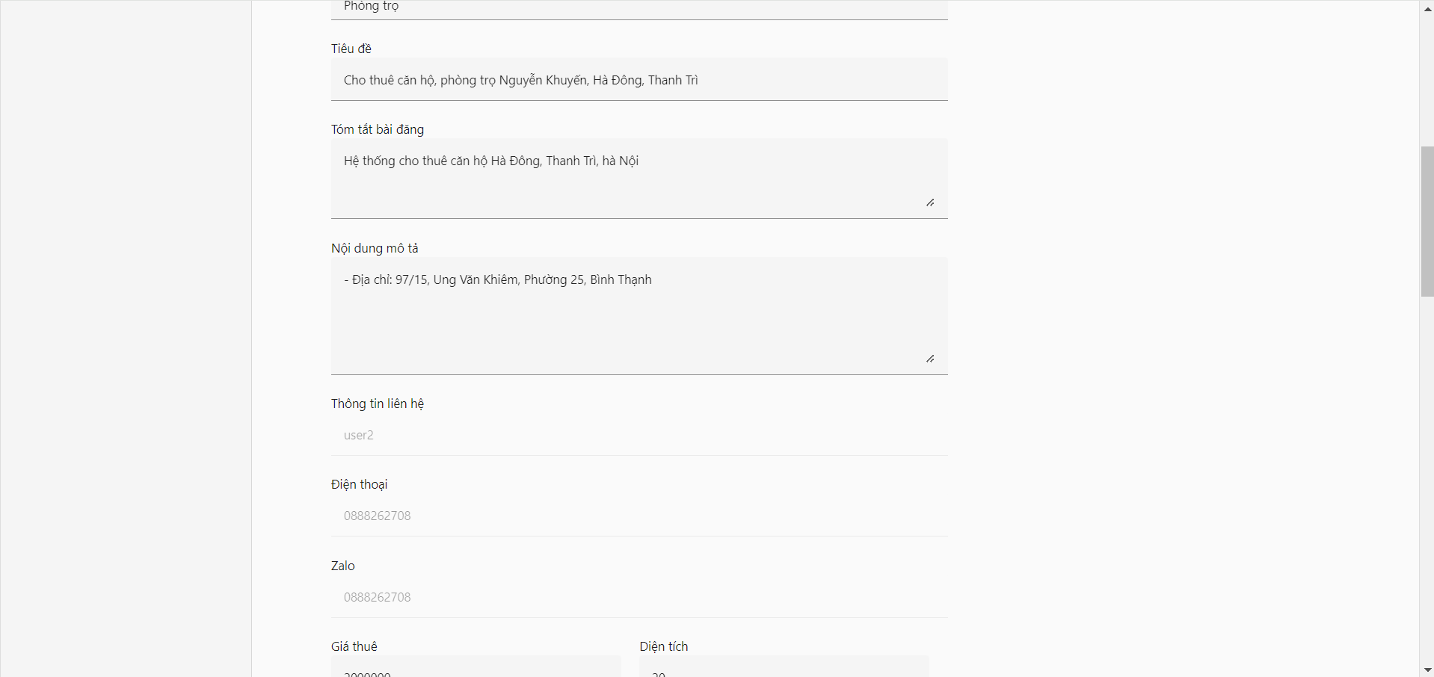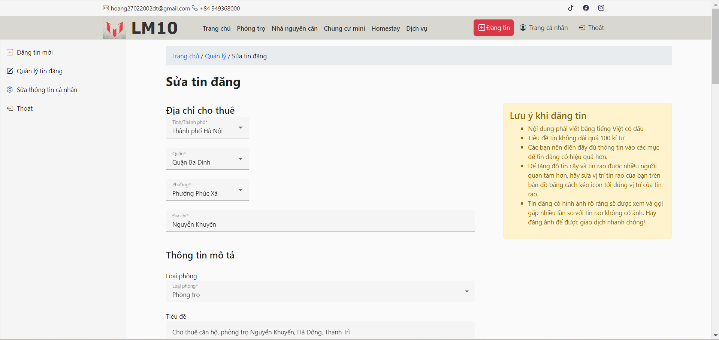

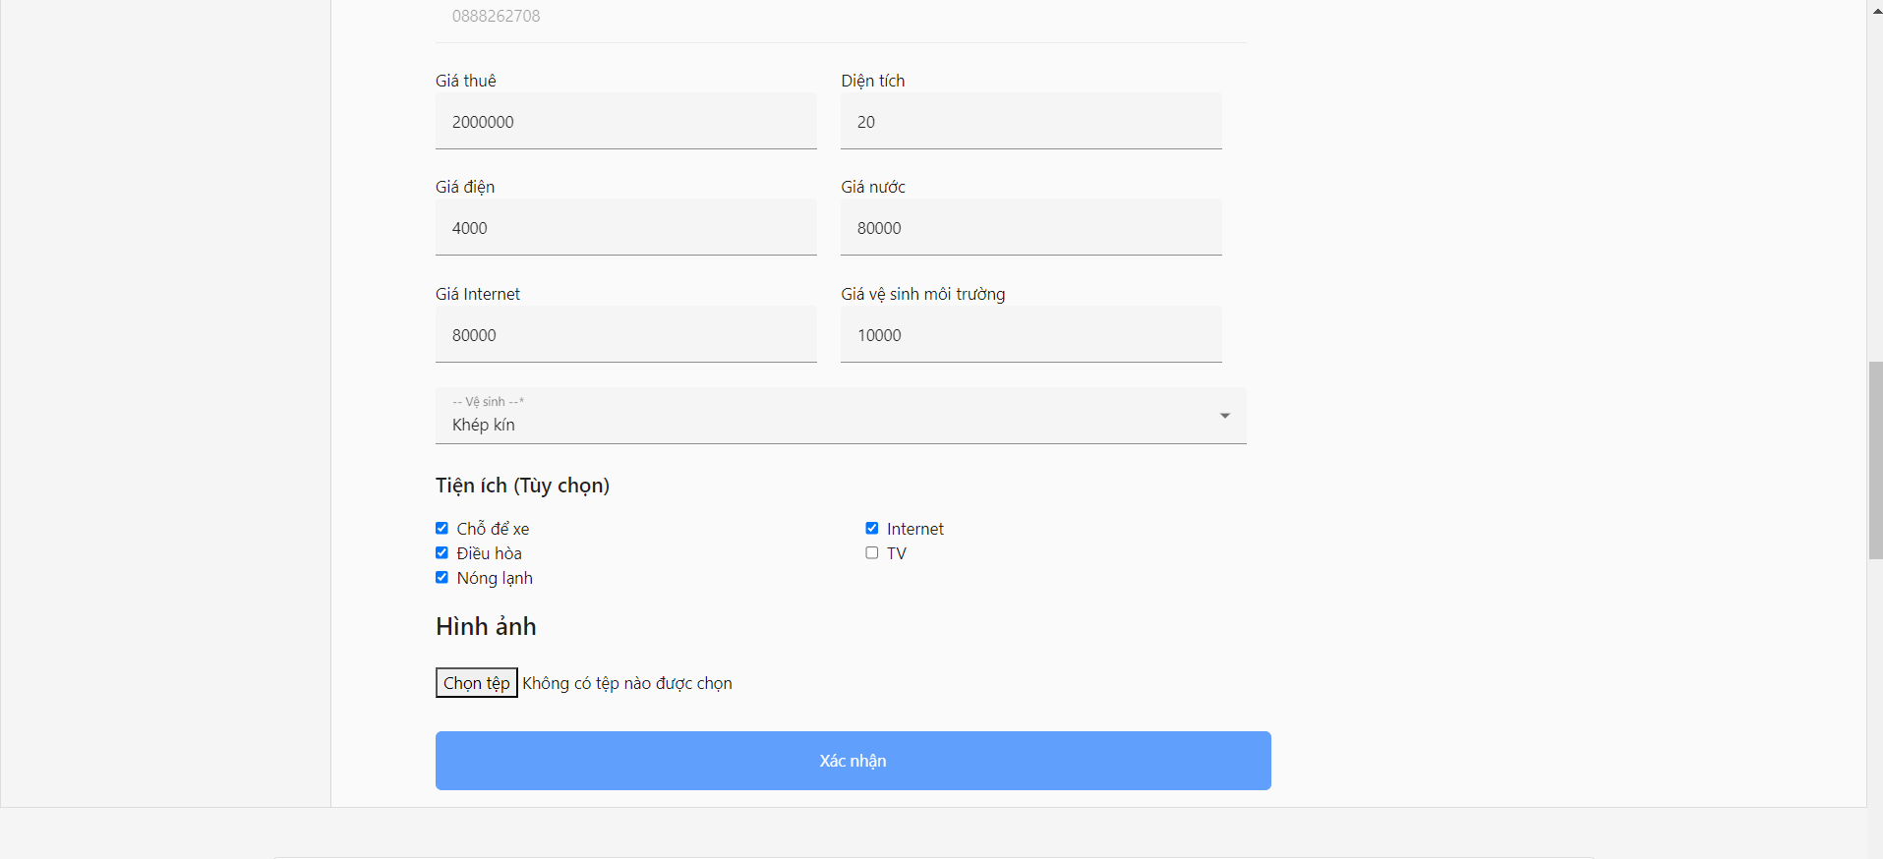

3.4.8.2. Xóa tin đăng

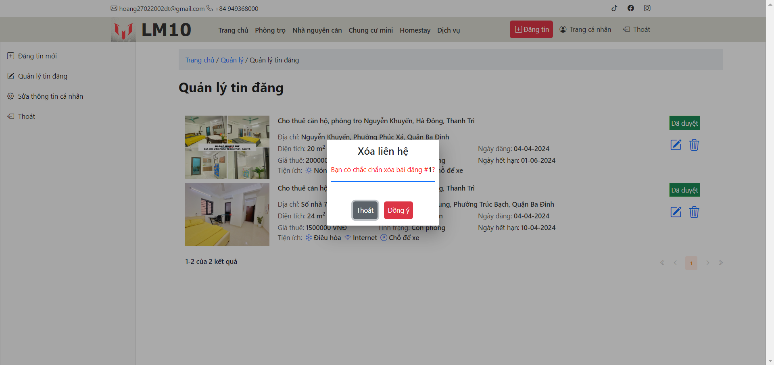

3.4.9. Sửa thông tin cá nhân

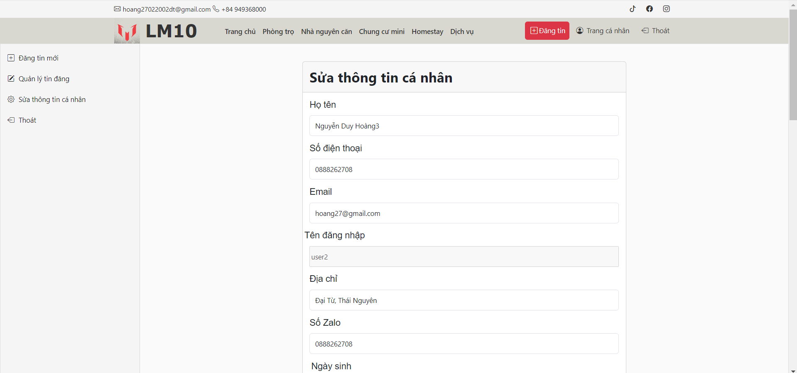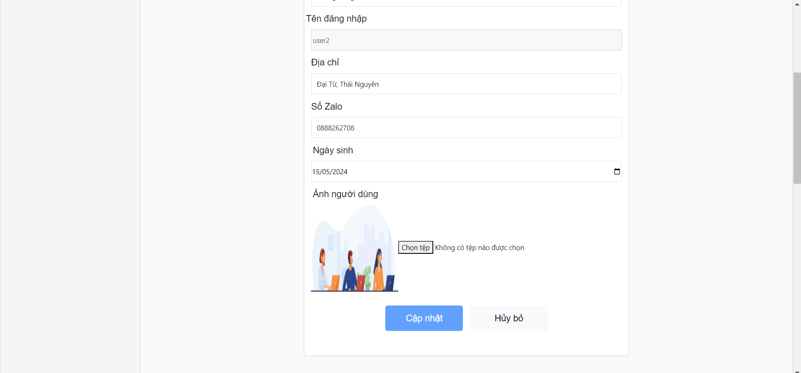

3.4.10. Quản lý tin đăng của thành viên

3.4.10.1. Xem danh sách, tìm kiếm bài đăng

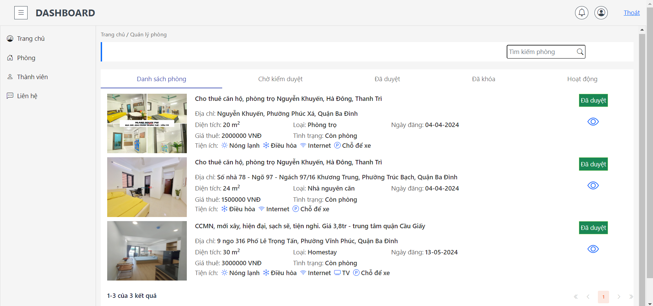

3.4.10.2. Xem chi tiết bài đăng

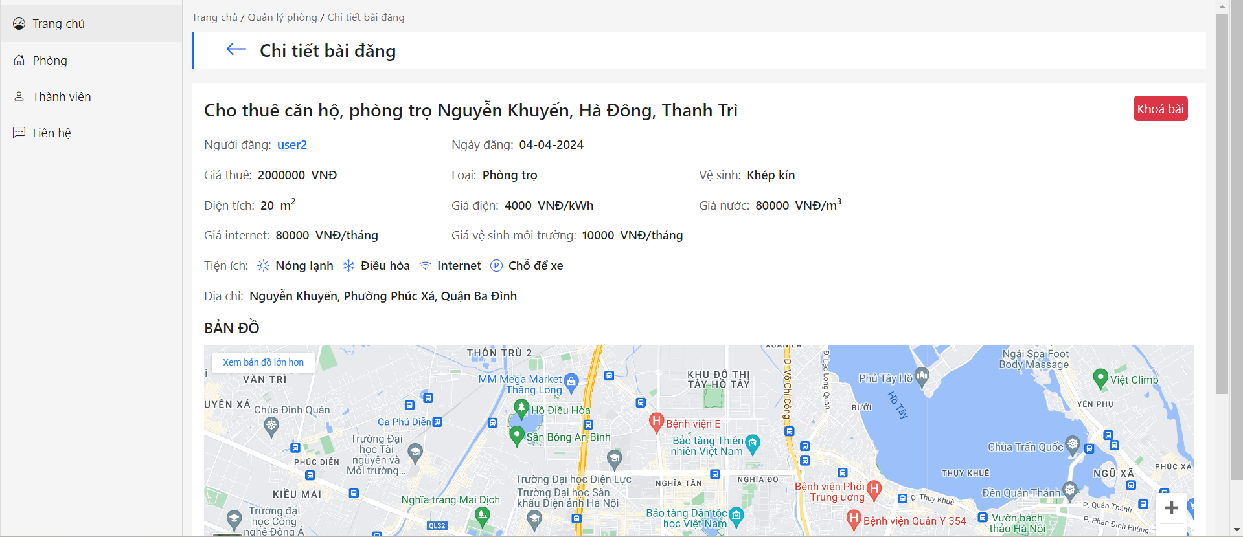 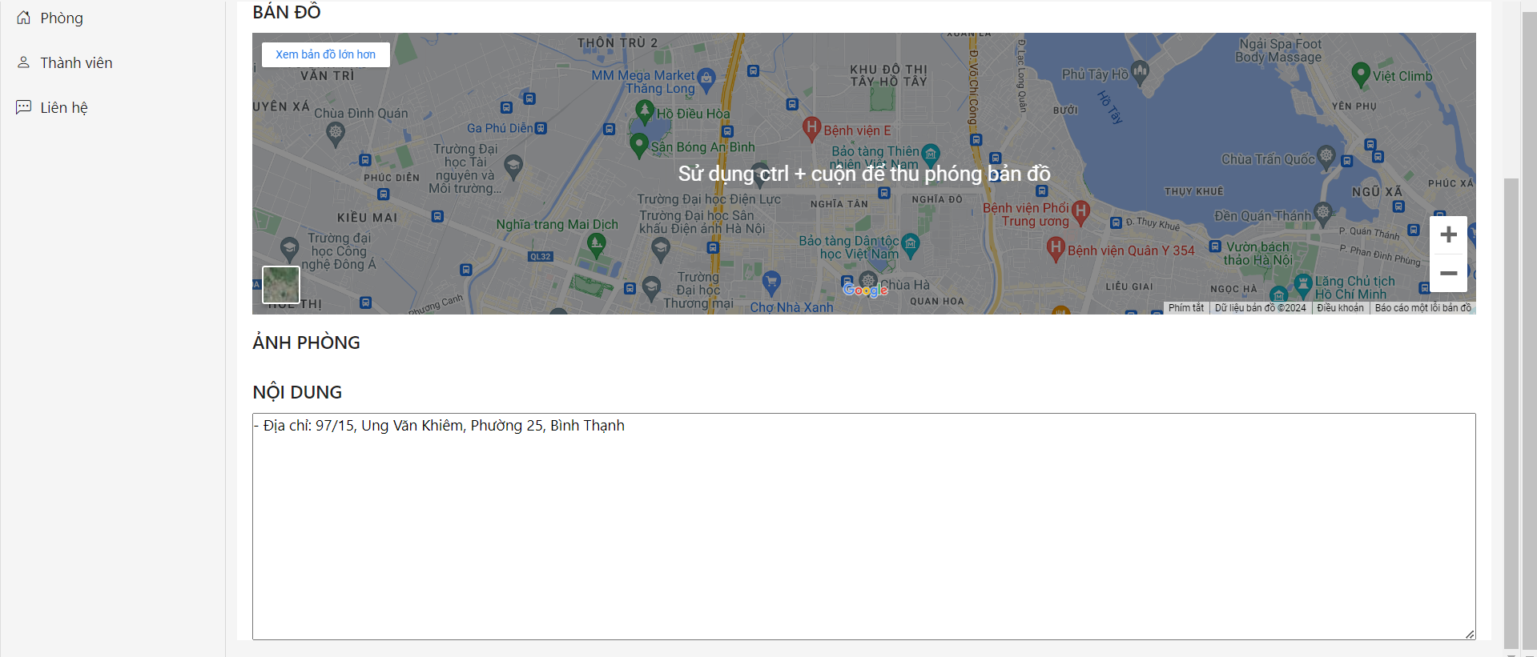

3.4.10.3. Duyệt bài đăng

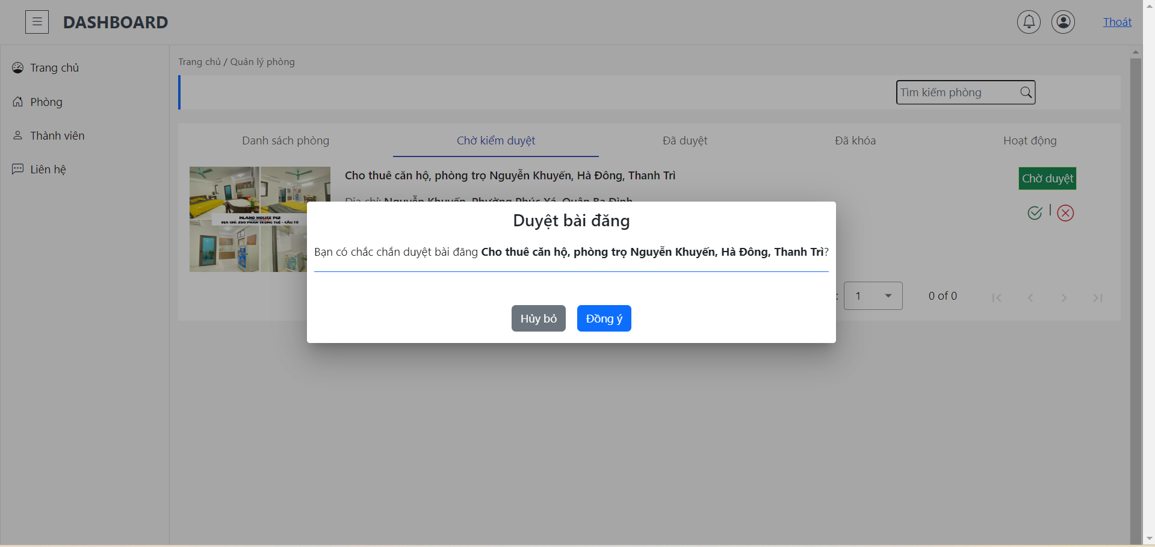

3.4.10.4. Hủy duyệt bài đăng

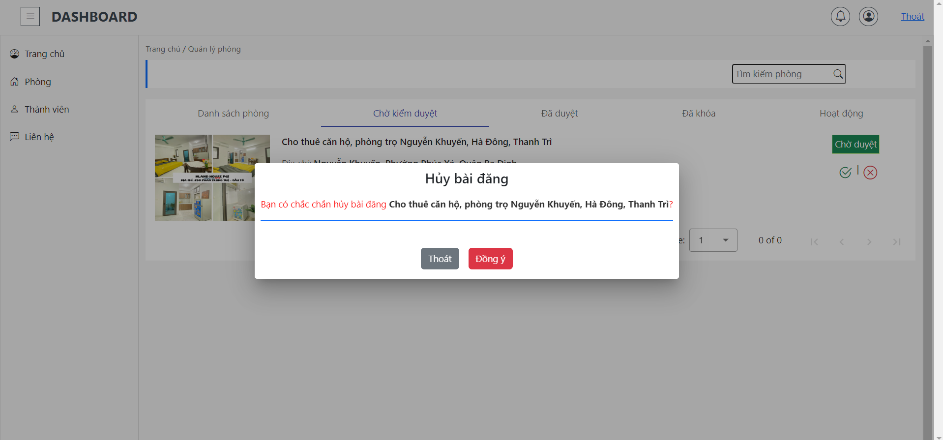

3.4.10.5. Khóa bài đăng

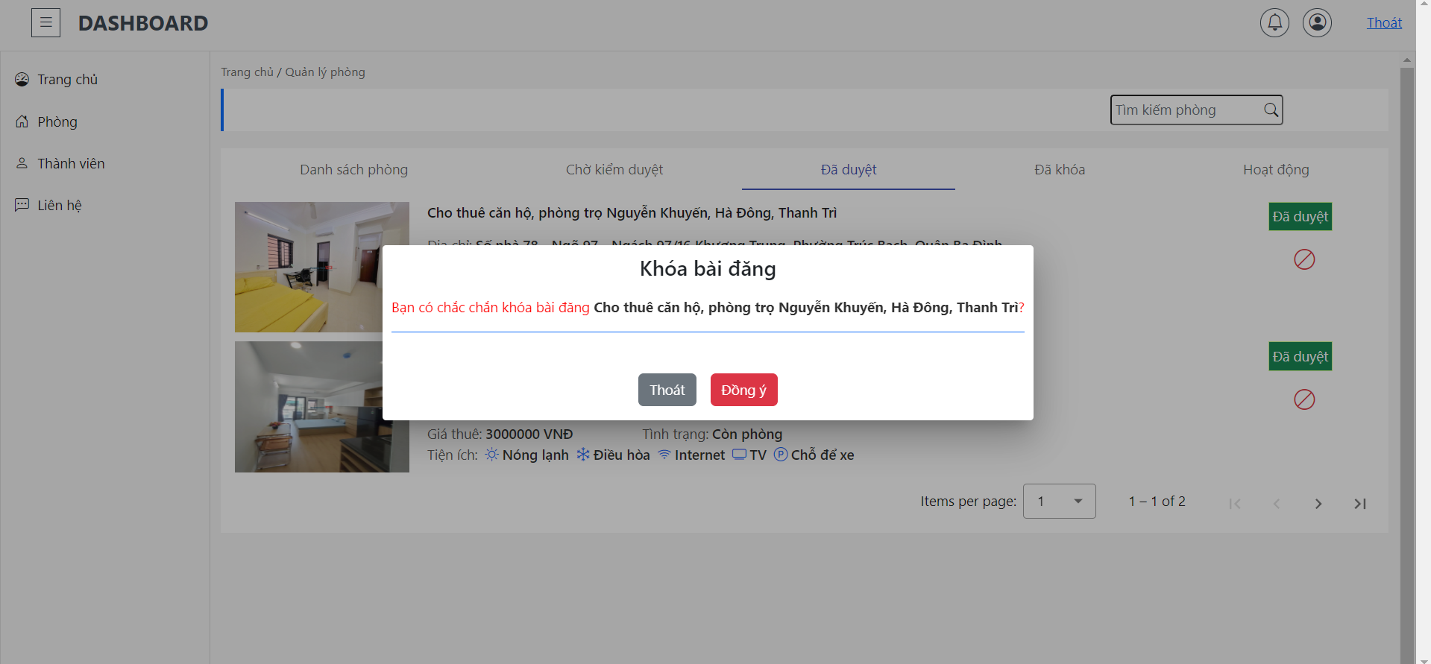

3.4.10.6. Mở khóa bài đăng

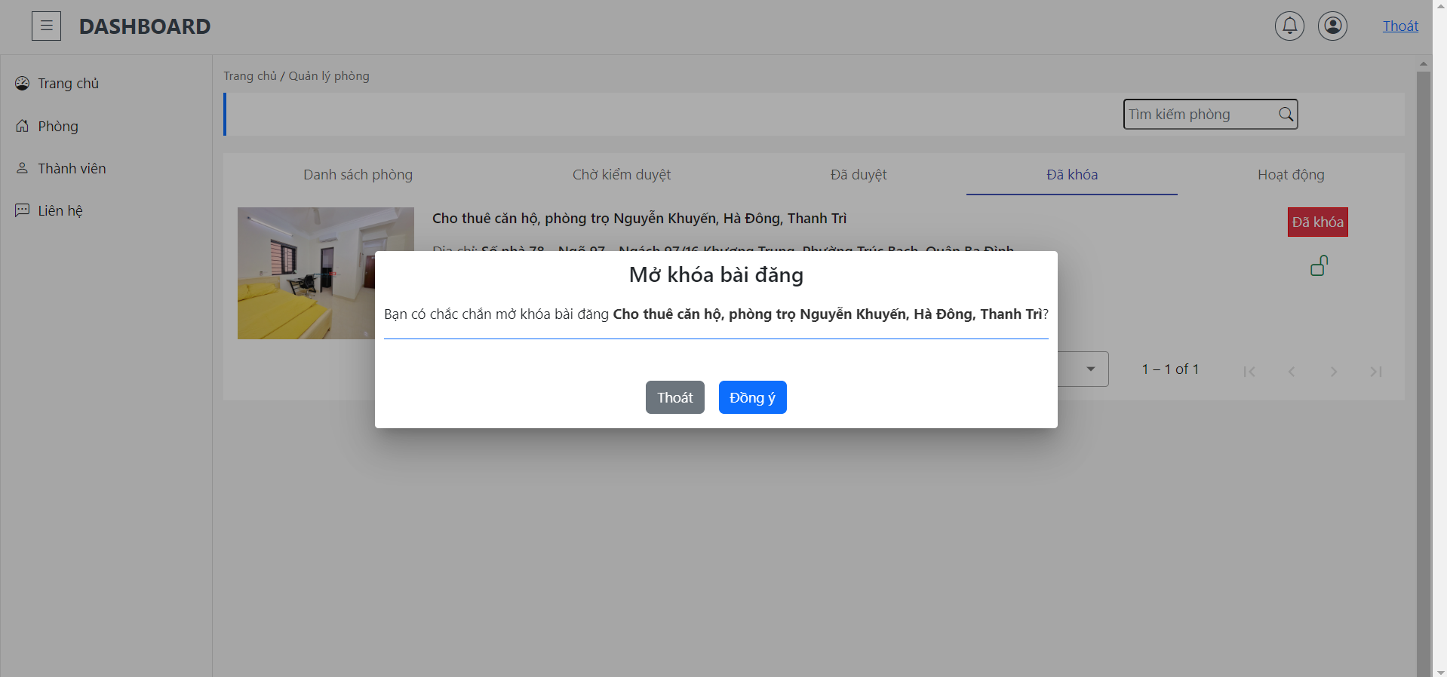

3.4.11. Quản lý thành viên

3.4.11.1. Xem danh sách, tìm kiếm người dùng

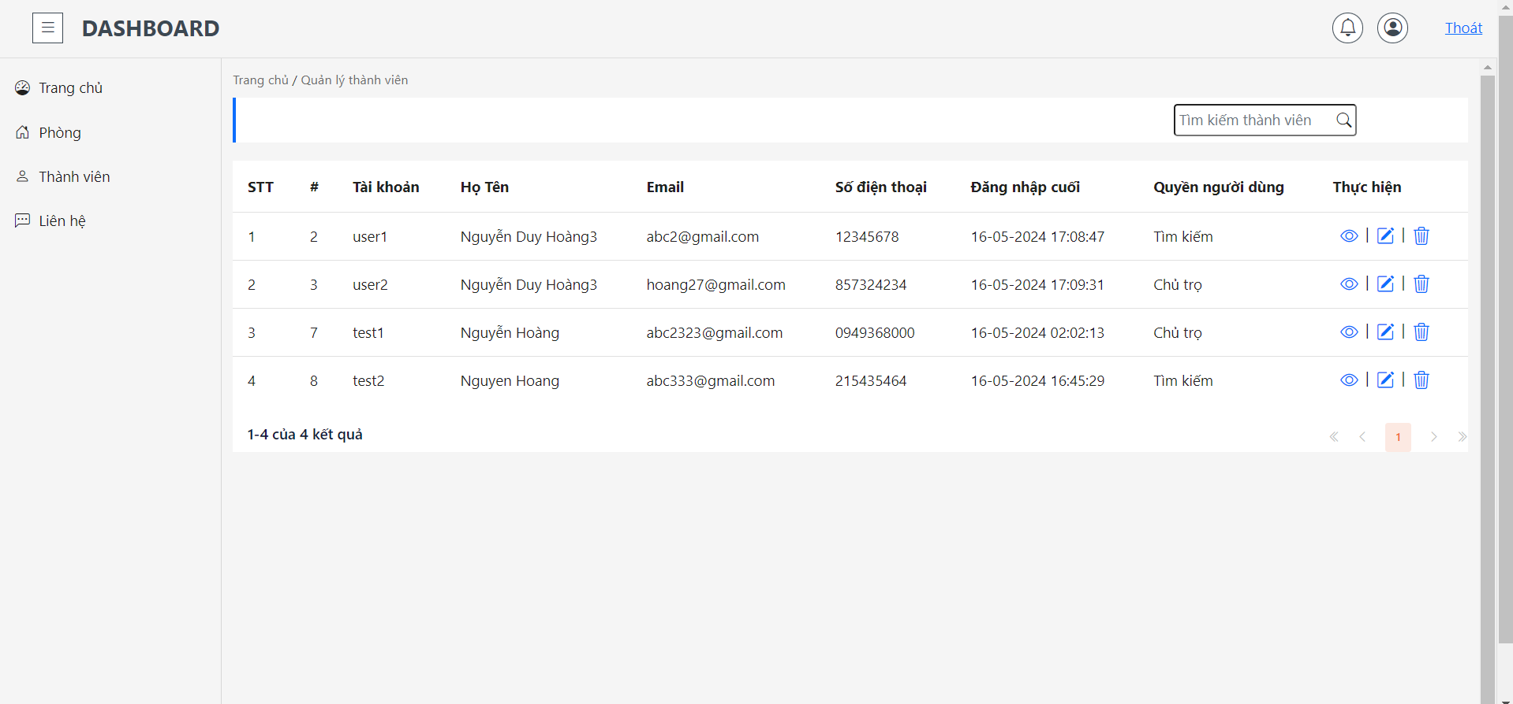

3.4.11.2. Xem chi tiết người dùng

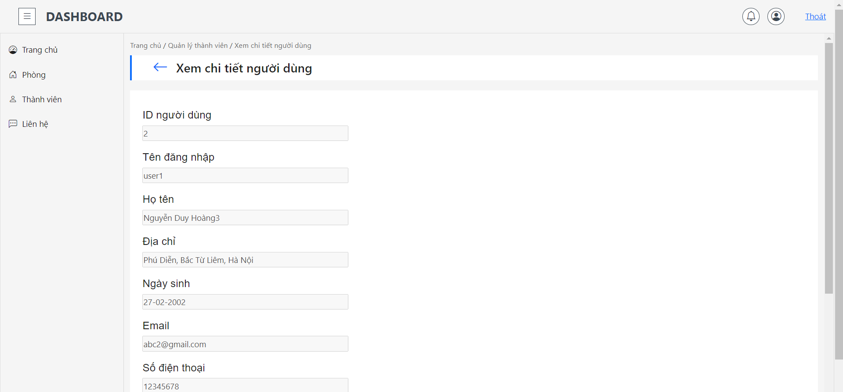

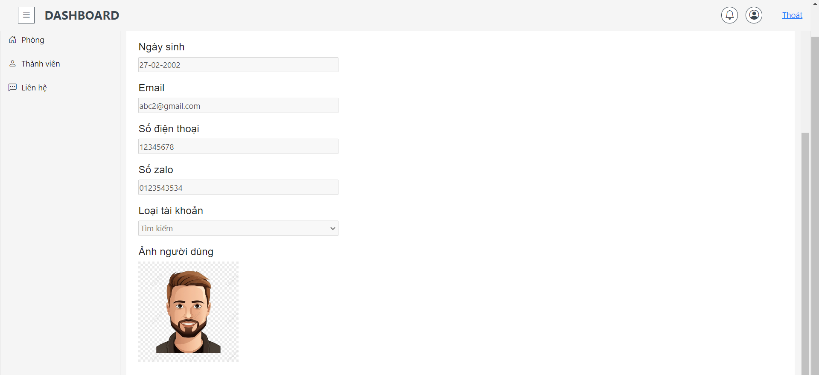

3.4.11.3. Sửa người dùng

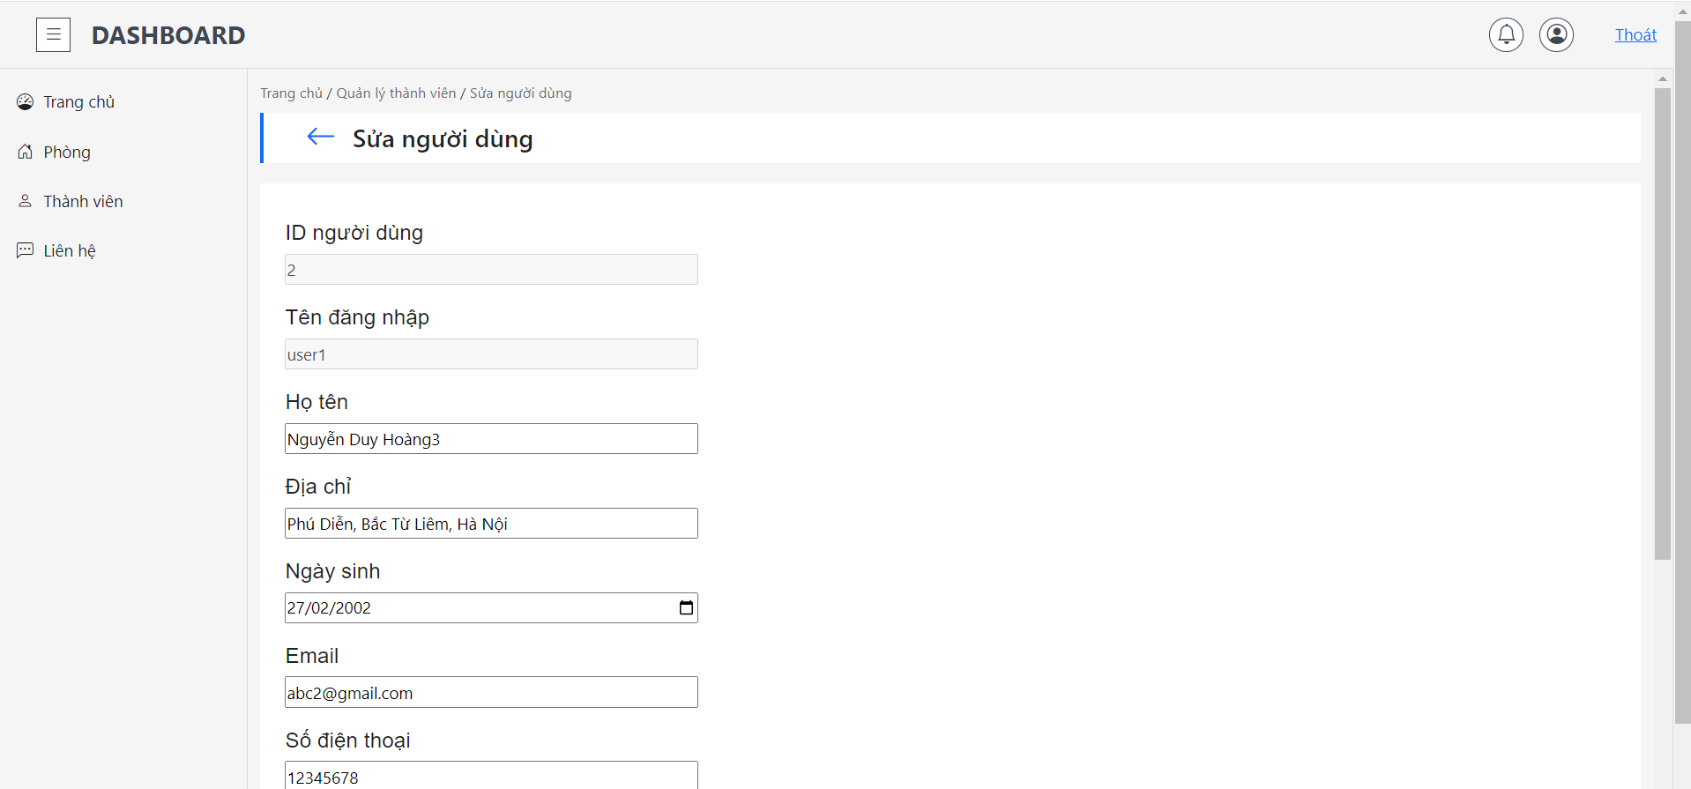 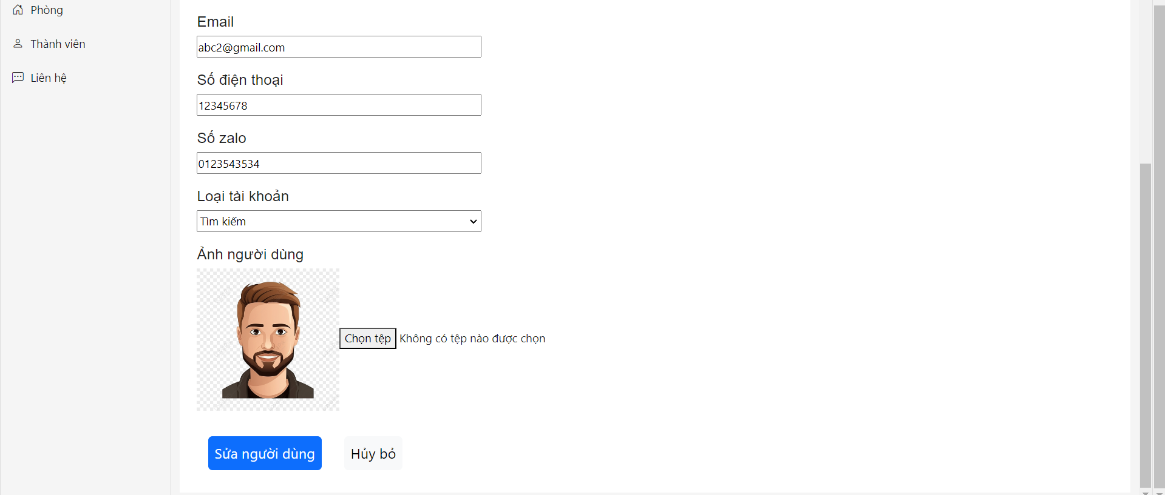

3.4.11.4. Xóa người dùng

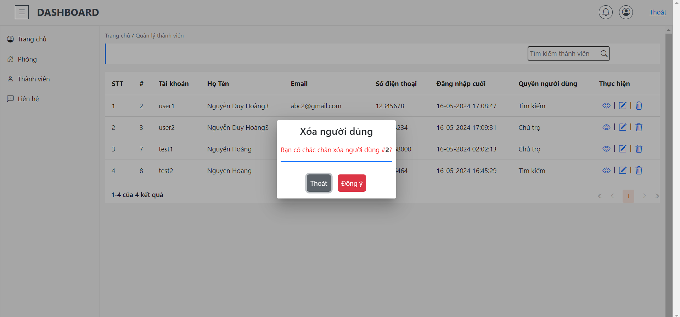

3.4.12. Quản lý liên hệ

3.4.12.1. Xem danh sách, tìm kiếm liên hệ

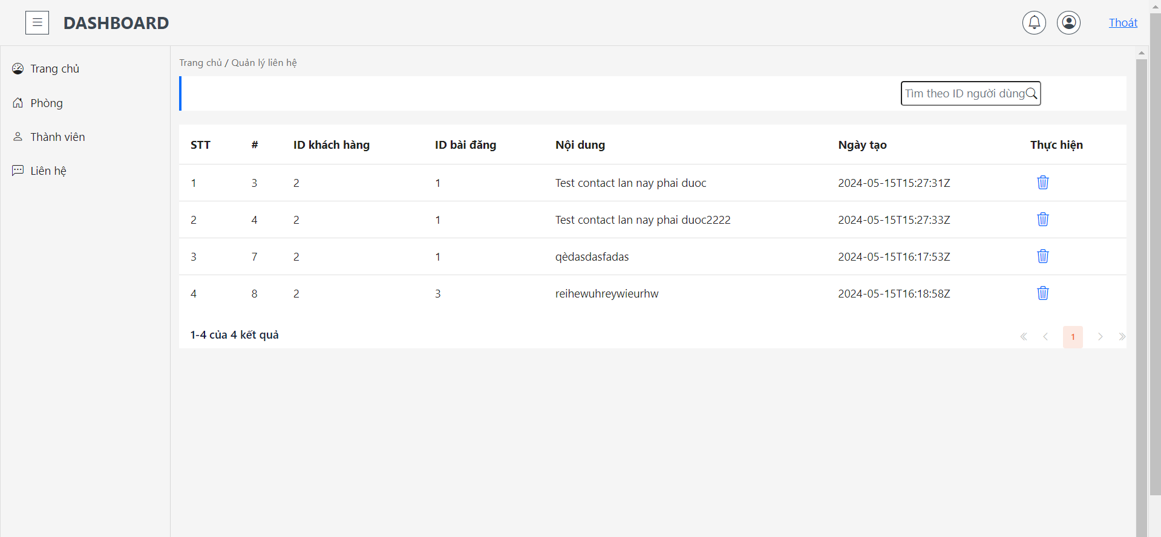

3.4.12.2. Xóa liên hệ

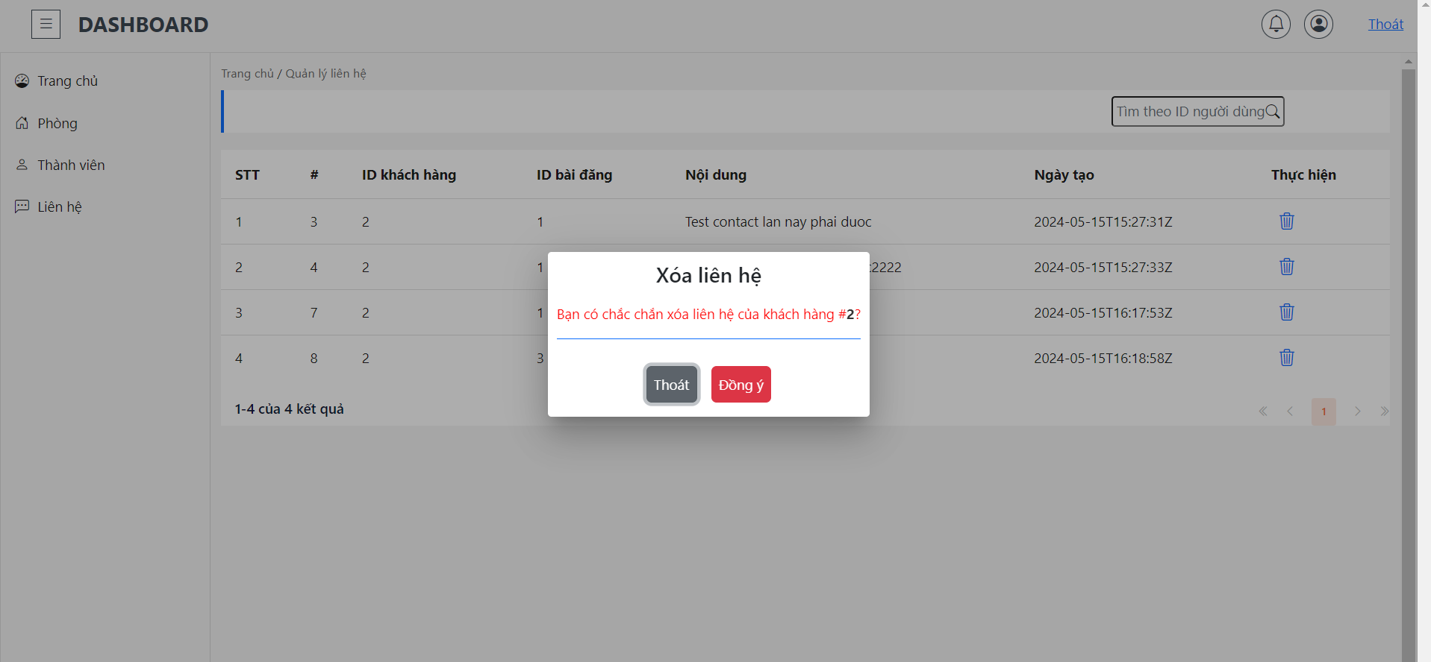

3.4.13. Thống kê



3.5. Kiểm thử

3.5.1. Đăng nhập

**Bảng 3.5.1.** Test Case Đăng nhập

|  |  |  |  |  |  |  |
| --- | --- | --- | --- | --- | --- | --- |
| TC ID | Kịch bản | Các bước | Dữ liệu | Kết quả dự kiến | Kết quả thực tế | Pass/Fail |
| TU01 | Đăng nhập tại trang dành cho khách hàng | Truy cập localhost:4200/fe.  Nhấn nút đăng nhập.  Nhập tên đăng nhập và mật khẩu.  Nhấn nút đăng nhập. | Tên đăng nhập: user1  Mật khẩu: 123456 | Đăng nhập thành công. | Như mong đợi | Pass |
| TU02 | Đăng nhập sai thông tin tài khoản tại trang dành cho khách hàng | Truy cập localhost:4200/fe.  Nhấn nút đăng nhập.  Nhập tên đăng nhập và mật khẩu.  Nhấn nút đăng nhập. | Tên đăng nhập: user13  Mật khẩu: 123456 | Đăng nhập thất bại, hiện thông báo “Sai tên đăng nhập hoặc mật khẩu”. | Như mong đợi | Pass |
| TU03 | Đăng nhập sai thông tin tài khoản tại trang dành cho chủ trọ | Truy cập localhost:4200/fe.  Nhấn nút đăng nhập.  Nhập tên đăng nhập và mật khẩu.  Nhấn nút đăng nhập. | Tên đăng nhập: user2  Mật khẩu: 123456 | Đăng nhập thành công. | Như mong đợi | Pass |
| TU04 | Đăng nhập sai thông tin tài khoản tại trang dành cho chủ trọ | Truy cập localhost:4200/fe.  Nhấn nút đăng nhập.  Nhập tên đăng nhập và mật khẩu.  Nhấn nút đăng nhập. | Tên đăng nhập: user23  Mật khẩu: 123456 | Đăng nhập thất bại, hiện thông báo “Sai tên đăng nhập hoặc mật khẩu”. | Như mong đợi | Pass |
| TU05 | Đăng nhập sai thông tin tài khoản tại trang dành cho admin | Truy cập localhost: 4200/dang-nhap.  Nhập tên đăng nhập và mật khẩu.  Nhấn nút đăng nhập | Tên đăng nhập: admin3  Mật khẩu: 123456 | Đăng nhập thất bại, hiện thông báo “Sai tên đăng nhập hoặc mật khẩu”. | Như mong đợi | Pass |
| TU06 | Đăng nhập tại trang dành cho admin | Truy cập localhost: 4200/dang-nhap.  Nhập tên đăng nhập và mật khẩu.  Nhấn nút đăng nhập | Tên đăng nhập: admin  Mật khẩu: 123456 | Đăng nhập thành công. | Như mong đợi | Pass |

3.5.2. Tìm kiếm phòng trọ

**Bảng 3.5.2.** Test Case Tìm kiếm theo tiêu chí

|  |  |  |  |  |  |  |
| --- | --- | --- | --- | --- | --- | --- |
| TC ID | Kịch bản | Các bước | Dữ liệu | Kết quả dự kiến | Kết quả thực tế | Pass/Fail |
| TU07 | Tìm kiếm với tiêu chí: mặc định giá và diện tích, không chọn quận, phường và loại phòng. | Truy cập localhost:4200/fe.  Nhấn nút tìm kiếm | Quận: null  Phường: null  Loại: null  Giá: 0-100 triệu  Diện tích: 0-1000 $m^{2}$ | Hiển thị kết quả tìm kiếm tin đăng có giá từ 0-100 triệu, diện tích 0-1000 $m^{2}$. | Như mong đợi | Pass |
| TU08 | Tìm kiếm với tiêu chí: mặc định giá và diện tích, chọn quận, không chọn loại phòng, phường. | Truy cập localhost:4200/fe.  Chọn một quận tại combobox ở ô tìm kiếm.  Nhấn nút tìm kiếm. | Quận: 001  Phường: null  Loại: null  Giá: 0-100 triệu  Diện tích: 0-1000 $m^{2}$ | Hiển thị kết quả tìm kiếm tin đăng có giá từ 0-100 triệu, diện tích 0-1000 $m^{2}$ và ở quận Ba Đình | Như mong đợi | Pass |
| TU09 | Tìm kiếm với tiêu chí: mặc định giá và diện tích, chọn quận, chọn phường, không chọn loại phòng, | Truy cập localhost:4200/fe.  Chọn một quận tại combobox ở ô tìm kiếm.  Chọn một phường tại combobox ở ô tìm kiếm.  Nhấn nút tìm kiếm. | Quận: 001  Phường: 00001  Loại: null  Giá: 0-100 triệu  Diện tích: 0-1000 $m^{2}$ | Hiển thị kết quả tìm kiếm tin đăng có giá từ 0-100 triệu, diện tích 0-1000 $m^{2}$ và ở quận Ba Đình, phường Phúc Xá | Như mong đợi | Pass |
| TU10 | Tìm kiếm với tiêu chí: mặc định giá và diện tích, chọn quận, chọn phường, chọn loại phòng. | Truy cập localhost:4200/fe.  Chọn một quận tại combobox ở ô tìm kiếm.  Chọn một phường tại combobox ở ô tìm kiếm.  Chọn một loại phòng  Nhấn nút tìm kiếm. | Quận: 001  Phường: 00001  Loại: Phòng trọ  Giá: 0-100 triệu  Diện tích: 0-1000 $m^{2}$ | Hiển thị kết quả tìm kiếm tin đăng có giá từ 0-100 triệu, diện tích 0-1000 $m^{2}$ và ở quận Ba Đình, phường Phúc Xá, loại phòng trọ | Như mong đợi | Pass |
| TU11 | Tìm kiếm với tiêu chí: mặc định diện tích, chọn quận, chọn phường, chọn loại phòng, chọn khoảng giá | Truy cập localhost:4200/fe.  Chọn một quận tại combobox ở ô tìm kiếm.  Chọn một phường tại combobox ở ô tìm kiếm.  Chọn một loại phòng.  Chọn một khoảng giá  Nhấn nút tìm kiếm. | Quận: 001  Phường: 00001  Loại: Phòng trọ  Giá: 2-3 triệu  Diện tích: 0-1000 $m^{2}$ | Hiển thị kết quả tìm kiếm tin đăng có giá từ 2-3 triệu, diện tích 0-1000 $m^{2}$ và ở quận Ba Đình, phường Phúc Xá, loại phòng trọ | Như mong đợi | Pass |
| TU12 | Tìm kiếm với tiêu chí: loại phòng, quận, phường, khoảng giá, khoảng diện tích | Truy cập localhost:4200/fe.  Chọn một quận tại combobox ở ô tìm kiếm.  Chọn một phường tại combobox ở ô tìm kiếm.  Chọn một loại phòng.  Chọn một khoảng giá.  Chọn một khoảng diện tích.  Nhấn nút tìm kiếm. | Quận: 001  Phường: 00001  Loại: Phòng trọ  Giá: 2-3 triệu  Diện tích: 20-30 $m^{2}$ | Hiển thị kết quả tìm kiếm tin đăng có giá từ 2-3 triệu, diện tích 20-30 $m^{2}$ và ở quận Ba Đình, phường Phúc Xá, loại phòng trọ | Như mong đợi | Pass |

3.5.3. Đăng tin

**Bảng 3.5.3.** Test Case Đăng tin

|  |  |  |  |  |  |  |
| --- | --- | --- | --- | --- | --- | --- |
| TC ID | Kịch bản | Các bước | Dữ liệu | Kết quả dự kiến | Kết quả thực tế | Pass/Fail |
| TU13 | Đăng tin với tất cả các trường đều được nhập. | Truy cập localhost:4200/fe.  Đăng nhập tài khoản chủ trọ.  Nhấn nút đăng tin.  Nhập đầy đủ các thông tin.  Nhấn nút xác nhận. |  | Đăng tin thành công. | Như mong đợi | Pass |
| TU14 | Đăng tin với 3 trường không bắt buộc (tiện ích, tóm tắt bài đăng, nội dung mô tả ) được để trống, các trường còn lại đều được nhập. | Truy cập localhost:4200/fe.  Đăng nhập tài khoản chủ trọ.  Nhấn nút đăng tin.  Nhập đầy đủ các thông tin bắt buộc. Không tiện ích, tóm tắt bài đăng, nội dung mô tả.  Nhấn nút xác nhận. |  | Đăng tin thành công. | Như mong đợi | Pass |
| TU15 | Đăng tin có 1 trong các trường bắt buộc không được nhập. | Truy cập localhost:4200/fe.  Đăng nhập tài khoản chủ trọ.  Nhập thông tin, nhưng có 1 hoặc nhiều trường bắt buộc không được nhập.  Nhấn nút đăng tin ngay. |  | Đăng tin thất bại. Hiện lỗi tại trường để trống. | Như mong đợi | Pass |
| TU15 | Đăng tin có địa chỉ đã đăng trước đó. | Truy cập localhost:4200/fe.  Đăng nhập tài khoản chủ trọ.  Nhấn nút đăng tin.  Nhập thành phố, quận, phường, địa chỉ đã có trong những tin đăng trước đó.  Nhập đầy đủ các thông tin.  Nhấn nút xác nhận. |  | Đăng tin thất bại. Hiện lỗi địa chỉ đã tồn tại. | Như mong đợi | Pass |

3.5.4. Quản lý tin đăng

3.5.4.1. Chỉnh sửa tin đăng

**Bảng 3.5.4.** Test Case Chỉnh sửa tin đăng

|  |  |  |  |  |  |  |
| --- | --- | --- | --- | --- | --- | --- |
| TC ID | Kịch bản | Các bước | Dữ liệu | Kết quả dự kiến | Kết quả thực tế | Pass/Fail |
| TU16 | Người đăng tin chỉnh sửa tin đăng, nhập đầy đủ các trường. | Truy cập localhost:4200/fe.  Đăng nhập tài khoản chủ trọ.  Vào trang cá nhân.  Nhấn quản lý tin đăng.  Vào một bài viết mà họ đăng, bấm nút sửa tin.  Nhập đầy đủ các thông tin.  Nhấn nút cập nhật. |  | Chỉnh sửa tin thành công. | Như mong đợi | Pass |
| TU17 | Người đăng tin chỉnh sửa tin đăng, bỏ trống 1 hoặc nhiều trường bắt buộc. | Truy cập localhost:4200/fe.  Đăng nhập tài khoản chủ trọ.  Vào trang cá nhân.  Nhấn quản lý tin đăng.  Vào một bài viết mà họ đăng, bấm nút sửa tin.  Nhập thông tin, nhưng bỏ trống 1 hoặc nhiều trường bắt buộc.  Nhấn nút cập nhật. |  | Chỉnh sửa tin thất bại. Hiện lỗi tại trường để trống. | Như mong đợi | Pass |
| TU18 | Người đăng tin chỉnh sửa tin đăng, nhập địa chỉ có địa chỉ đã đăng trước đó. | Truy cập localhost:4200/fe.  Đăng nhập tài khoản chủ trọ.  Vào trang cá nhân.  Nhấn quản lý tin đăng.  Vào một bài viết mà họ đăng, bấm nút sửa tin.  Nhập thành phố, quận, phường, địa chỉ đã có trong những tin đăng trước đó.  Nhập đầy đủ các thông tin.  Nhấn nút cập nhật. |  | Chỉnh sửa tin thất bại. Hiện lỗi địa chỉ đã tồn tại. | Như mong đợi | Pass |

3.5.4.2. Xóa tin đăng

**Bảng 3.5.5.** Test Case Xóa tin đăng

|  |  |  |  |  |  |  |
| --- | --- | --- | --- | --- | --- | --- |
| TC ID | Kịch bản | Các bước | Dữ liệu | Kết quả dự kiến | Kết quả thực tế | Pass/Fail |
| TU19 | Người đăng tin xóa tin đăng. | Truy cập localhost:4200/fe.  Đăng nhập tài khoản chủ trọ.  Vào trang cá nhân.  Nhấn quản lý tin đăng.  Vào một bài viết mà họ đăng, bấm nút xóa tin  Nhấn nút đồng ý. |  | Xóa tin thành công. | Như mong đợi | Pass |

3.5.5. Gửi liên hệ

**Bảng 3.5.6.** Test Case Gửi liên hệ

|  |  |  |  |  |  |  |
| --- | --- | --- | --- | --- | --- | --- |
| TC ID | Kịch bản | Các bước | Dữ liệu | Kết quả dự kiến | Kết quả thực tế | Pass/Fail |
| TU20 | Khách hàng gửi liên hệ phản ánh tại một bài viết. | Truy cập localhost:4200/fe.  Đăng nhập tài khoản tìm kiếm.  Vào một bài viết.  Nhấn nút gửi phản hồi  Nhập nội dung.  Nhấn nút gửi liên hệ. |  | Gửi liên hệ thành công | Như mong đợi | Pass |
| TU21 | Khách hàng gửi liên hệ phản ánh tại một bài viết. Không nhập nội dung | Truy cập localhost:4200/fe.  Đăng nhập tài khoản tìm kiếm.  Vào một bài viết.  Nhấn nút gửi phản hồi  Không nhập nội dung.  Nhấn nút gửi liên hệ. |  | Gửi liên hệ thất bại | Như mong đợi | Pass |

3.5.6. Quản lý thông tin cá nhân

**Bảng 3.5.7.** Test Case Chỉnh sửa thông tin

|  |  |  |  |  |  |  |
| --- | --- | --- | --- | --- | --- | --- |
| TC ID | Kịch bản | Các bước | Dữ liệu | Kết quả dự kiến | Kết quả thực tế | Pass/Fail |
| TU22 | Người dùng thay đổi thông tin cá nhân, nhập đầy đủ các trường. | Truy cập localhost:4200/fe.  Đăng nhập tài khoản tìm kiếm hoặc chủ trọ.  Vào trang cá nhân.  Nhấn Sửa thông tin cá nhân  Nhập đầy đủ thông tin.  Nhấn nút Cập nhật. |  | Thay đổi thông tin thành công. | Như mong đợi. | Pass |
| TU23 | Người dùng thay đổi thông tin cá nhân. Để trống họ tên, số điện thoại và địa chỉ. | Truy cập localhost:4200/fe.  Đăng nhập tài khoản tìm kiếm hoặc chủ trọ.  Vào trang cá nhân.  Nhấn Sửa thông tin cá nhân  Để trống họ tên, số điện thoại và địa chỉ.  Nhấn nút Cập nhật. |  | Thay đổi thông tin thất bại. | Như mong đợi. | Pass |

3.5.7. Quản lý tin đăng của thành viên

**Bảng 3.5.8.** Test Case Tìm kiếm tin đăng

|  |  |  |  |  |  |  |
| --- | --- | --- | --- | --- | --- | --- |
| TC ID | Kịch bản | Các bước | Dữ liệu | Kết quả dự kiến | Kết quả thực tế | Pass/Fail |
| TU24 | Tìm kiếm tin đăng theo địa chỉ hoặc tiêu đề tin đăng | Truy cập localhost:4200/dang-nhap.  Đăng nhập bằng tài khoản admin  Chọn “Phòng”.  Nhập thông tin tìm kiếm theo địa chỉ hoặc tiêu đề tin đăng.  Nhấn tìm kiếm |  | Tìm kiếm tin đăng theo địa chỉ hoặc tiêu đề tin đăng thành công | Như mong đợi. | Pass |

**Bảng 3.1** Test Case Xem chi tiết tất cả tin đăng

|  |  |  |  |  |  |  |
| --- | --- | --- | --- | --- | --- | --- |
| TC ID | Kịch bản | Các bước | Dữ liệu | Kết quả dự kiến | Kết quả thực tế | Pass/Fail |
| TU25 | Admin xem chi tiết các tin đăng chờ duyệt và đã duyệt | Truy cập localhost:4200/dang-nhap.  Đăng nhập bằng tài khoản admin  Chọn “Phòng”.  Nhấn xem chi tiết.  Nhấn tùy chọn Duyệt bài/ Khóa bài |  | Xem danh sách tất cả tin đăng.  Xem chi tiết một bài đăng | Như mong đợi. | Pass |

**Bảng 3.2** Test Case Duyệt tin đăng

|  |  |  |  |  |  |  |
| --- | --- | --- | --- | --- | --- | --- |
| TC ID | Kịch bản | Các bước | Dữ liệu | Kết quả dự kiến | Kết quả thực tế | Pass/Fail |
| TU26 | Admin duyệt bài đăng đang ở trạng thái chờ duyệt | Truy cập localhost:4200/dang-nhap.  Đăng nhập bằng tài khoản admin  Chọn “Phòng”.  Chọn tab “Chờ kiểm duyệt”.  Nhấn nút Duyệt bài/ Hủy bỏ.  Nhấn đống ý |  | Nhấn nút duyệt bài, bài đăng được duyệt và hiển thị bên phía client.  Nhấn nút Hủy bỏ, bài đăng không được hiển thị phía client | Như mong đợi. | Pass |

**Bảng 3.3** Test Case Khóa tin đăng

|  |  |  |  |  |  |  |
| --- | --- | --- | --- | --- | --- | --- |
| TC ID | Kịch bản | Các bước | Dữ liệu | Kết quả dự kiến | Kết quả thực tế | Pass/Fail |
| TU27 | Admin khóa bài đăng đang ở trạng thái đã duyệt | Truy cập localhost:4200/dang-nhap.  Đăng nhập bằng tài khoản admin  Chọn “Phòng”.  Chọn tab “Đã duyệt”.  Nhấn nút Khóa bài  Nhấn đống ý |  | Khóa bài đăng bị phản ánh nghi ngờ lừa đảo, quá hạn | Như mong đợi. | Pass |

**Bảng 3.4** Test Case Mở khóa tin đăng

|  |  |  |  |  |  |  |
| --- | --- | --- | --- | --- | --- | --- |
| TC ID | Kịch bản | Các bước | Dữ liệu | Kết quả dự kiến | Kết quả thực tế | Pass/Fail |
| TU28 | Admin mở khóa bài đăng đang ở trạng thái đã khóa | Truy cập localhost:4200/dang-nhap.  Đăng nhập bằng tài khoản admin  Chọn “Phòng”.  Chọn tab “Đã khóa”.  Nhấn nút Mở khóa  Nhấn đống ý |  | Mở khóa bài đăng sau khi liên hệ và thương lượng thành công với chủ trọ. | Như mong đợi. | Pass |

3.5.8. Quản lý người dùng

**Bảng 3.5.9.** Test Case Xem chi tiết người dùng

|  |  |  |  |  |  |  |
| --- | --- | --- | --- | --- | --- | --- |
| TC ID | Kịch bản | Các bước | Dữ liệu | Kết quả dự kiến | Kết quả thực tế | Pass/Fail |
| TU29 | Quản trị viên xem thông tin chi tiết người dùng | Truy cập localhost:4200/dang-nhap.  Đăng nhập bằng tài khoản admin  Vào trang thành viên.  Nhấn xem chi tiết một thành viên |  | Xem chi tiết thông tin người dùng | Như mong đợi. | Pass |

**Bảng 3.5** Test Case Chỉnh sửa thông tin thành viên

|  |  |  |  |  |  |  |
| --- | --- | --- | --- | --- | --- | --- |
| TC ID | Kịch bản | Các bước | Dữ liệu | Kết quả dự kiến | Kết quả thực tế | Pass/Fail |
| TU30 | Thay đổi thông tin một thành viên. Nhập đầy đủ thông tin của thành viên. | Truy cập localhost:4200/dang-nhap.  Đăng nhập bằng tài khoản admin  Vào trang thành viên.  Chọn một thành viên.  Nhấn nút sửa.  Nhập đầy đủ thông tin.  Nhấn nút sửa người dùng. |  | Thay đổi thông tin của một thành viên thành công. | Như mong đợi. | Pass |
| TU31 | Thay đổi thông tin một thành viên. Để trống họ tên, số điện thoại và địa chỉ. | Truy cập localhost:4200/dang-nhap.  Đăng nhập bằng tài khoản admin  Vào trang thành viên.  Chọn một thành viên.  Nhấn nút sửa.  Nhập đầy đủ thông tin  Nhấn nút Lưu thay đổi. |  | Thay đổi thông tin của một thành viên thất bại. | Như mong đợi | Pass |

**Bảng 3.6** Test Case Xóa tài khoản thành viên

|  |  |  |  |  |  |  |
| --- | --- | --- | --- | --- | --- | --- |
| TC ID | Kịch bản | Các bước | Dữ liệu | Kết quả dự kiến | Kết quả thực tế | Pass/Fail |
| TU32 | Xóa tài khoản thành viên. | Truy cập localhost:4200/dang-nhap.  Đăng nhập bằng tài khoản admin  Vào trang thành viên.  Chọn một thành viên.  Nhấn nút xóa.  Nhấn đồng ý |  | Xóa tài khoản một thành viên thành công. | Như mong đợi. | Pass |

3.5.9. Quản lý liên hệ

**Bảng 3.5.10.** Test Case Tìm kiếm liên hệ

|  |  |  |  |  |  |  |
| --- | --- | --- | --- | --- | --- | --- |
| TC ID | Kịch bản | Các bước | Dữ liệu | Kết quả dự kiến | Kết quả thực tế | Pass/Fail |
| TU33 | Tìm kiếm liên hệ theo id người dùng | Truy cập localhost:4200/dang-nhap.  Đăng nhập bằng tài khoản admin  Vào trang liên hệ.  Nhập id người dùng.  Nhấn nút tìm kiếm |  | Tìm kiếm liên hệ theo id người dùng thành công | Như mong đợi. | Pass |

**Bảng 3.7** Test Case Xóa liên hệ

|  |  |  |  |  |  |  |
| --- | --- | --- | --- | --- | --- | --- |
| TC ID | Kịch bản | Các bước | Dữ liệu | Kết quả dự kiến | Kết quả thực tế | Pass/Fail |
| TU34 | Xóa liên hệ của người dùng. | Truy cập localhost:4200/dang-nhap.  Đăng nhập bằng tài khoản admin  Vào trang liên hệ.  Chọn một liên hệ.  Nhấn nút xóa.  Nhấn đồng ý |  | Xóa liên hệ của người dùng thành công. | Như mong đợi. | Pass |

3.5.10. Đăng ký

**Bảng 3.5.11.** Test Case Đăng ký

|  |  |  |  |  |  |  |
| --- | --- | --- | --- | --- | --- | --- |
| TC ID | Kịch bản | Các bước | Dữ liệu | Kết quả dự kiến | Kết quả thực tế | Pass/Fail |
| TU35 | Đăng ký tài khoản, người dùng nhập đầy đủ thông tin yêu cầu. | Truy cập localhost:4200/fe  Nhấn nút Đăng ký.  Nhập các thông tin yêu cầu. |  | Đăng ký thành công. | Như mong đợi. | Pass |
| TU36 | Đăng ký tài khoản, người dùng để trống 1 hoặc nhiều trường bắt buộc | Truy cập localhost:4200/fe  Nhấn nút Đăng ký.  Nhập không đầy đủ các thông tin yêu cầu. |  | Đăng ký thất bại.  Hiển thị thông báo yêu cầu nhập tại các trường để trống | Như mong đợi. | Pass |
| TU37 | Đăng ký tài khoản, người dùng nhập đầy đủ thông tin yêu cầu. Tuy nhiên email hoặc số điện thoại, tên đăng nhập đã tồn tại. | Truy cập localhost:8080/  Nhấn nút Đăng ký.  Nhập trùng email hoặc tên đăng nhập hoặc số điện thoại đã đăng ký.  Nhập thông tin đầy đủ các trường khác.  Nhấn Đăng kí |  | Đăng ký thất bại. Hiển thị thông báo email hoặc số điện thoại, tên đăng nhập đã tồn tại. | Như mong đợi. | Pass |

CHƯƠNG 4. TỔNG KẾT VÀ KẾT QUẢ

4.1. Kết luận

Website được xây dựng nhằm mục đích hỗ trợ cho những người đi thuê nhà ở thành phố Hà Nội dễ dàng hơn trong việc tìm kiếm phòng trọ để thuê và người cho thuê dễ dàng đăng bài và quản lý bài đăng. Đồng thời cũng giúp người cho thuê dễ dàng tìm kiếm được khách hàng để cho thuê.

Website tuy còn nhiều tính năng cần hoàn thiện, nhưng đã giải quyết một phần khó khăn, vất vả mà người đi thuê gặp phải, và cũng giải quyết vấn đề cần tìm người thuê nhà của người cho thuê.

Thông qua đề tài, chúng tôi đạt được các mục tiêu:

* Tìm hiểu và áp dụng công nghệ Spring Boot và Angular.
* Có thêm nhiều kiến thức khi xây dựng backend.
* Học được cách thiết kế giao diện người dùng cho phù hợp.
* Thiết kế và xây dựng một ứng dụng hoàn chỉnh.

4.2. Hướng phát triển

Phát triển thành một website mua bán hoặc cho thuê nhà đất, cho phép người dùng đăng tin cần bán, cần mua, cần thuê nhà đất.

Người dùng có thể báo cáo các tin đăng, bình luận vi phạm quy định.

Cho phép người dùng đăng nhập qua gmail, facebook.

Thêm tính năng “trò chuyện” thông qua facebook.

Cho phép người dùng nâng cấp tài khoản thông qua thu phí. Người dùng trả phí sẽ có các chức năng sau:

* Các tin đăng sẽ được ưu tiên khi kiểm duyệt.
* Tin đăng sẽ được hiện lên trang đầu khi người dùng tìm kiếm.
* Khi tin đăng được duyệt, hệ thống sẽ tìm những người đang có nhu cầu phù hợp với tin đăng để gợi ý cho chủ tin đăng. Giúp chủ tin đăng có thể chủ động trong quá trình tìm kiếm, chào mời khách hàng.

TÀI LIỆU THAM KHẢO

**Tiếng Việt**

[1] Chung Minh Tú, Angular 4 từ A đến Z, <https://viblo.asia/p/angular-4-tu-a-den-z-Qbq5QLpwlD8#_1-components-0>

[2] Hướng dẫn lập trình Spring Boot cho người mới bắt đầu, <https://o7planning.org/vi/11267/huong-dan-lap-trinh-spring-boot-cho-nguoi-moi-bat-dau>

**Tiếng Anh**

[1] Eugen Paraschiv, Spring Events, <https://www.baeldung.com/spring-events>

[2] NG-ZORRO team, Ant Design of Angular, <https://ng.ant.design>

[3] Rajeev Kumar Singh, Deploying / Hosting Spring Boot applications on Heroku, <https://www.callicoder.com/deploy-host-spring-boot-apps-on-heroku/>

[4] Sebastian Holstein, API Docs for Angular Google Maps,<https://angular-maps.com/api-docs/>

[5] Angular*,* <https://angular.io/>

[6] Material Design for Bootstrap (Angular version),<https://mdbootstrap.com/docs/angular/>

[7] Spring Framework, <https://spring.io/>